第一章 工程概况

第一节 总述
工程名称：碧海红树园三、四号塔楼主体工程
建设单位：深圳泰然实业有限公司
设计单位：深圳市筑博工程设计有限公司
工程地点：车公庙泰然工贸园Ⅶ小区
监理单位：深圳市四佳监理工程公司
碧海红树园工程位于深圳市福田区，北临滨海大道，西临福荣路，南与下沙新市镇邻界，东为多层住宅区及幼儿园，本项目由8栋33层塔式住宅组成，地下一层用于停车车库及设备用房，并按规定做平战结合的人防地下室，一层用于停车、绿化、肉菜市场，住宅门厅等公用设施。

第二节 建筑
该工程占地面积38185m²，总建筑面积205700 m²，地上33层，地下1层，三、四号楼建筑面积约27000 m²。1层层高4.6m，2层6.2m，3-7层2.8m，8-30层2.9m，31层3.1m，32层3.0m，33层3.1m。1层标高-0.90m。屋顶标高102.80m。
本工程核心筒采用2台电梯，每层设直跑消防楼梯。

户型面积指标表
三号楼、四号楼
户型编号 | 户型 | 使用面积 | 建筑面积 | 户数 | 面积小计
B1 | 三房二厅两卫（另带多功能房） | 114.725 | 136.668 | 1×28 | 3826.710
B1* | 三房二厅两卫（另带多功能房 | 112.245 | 133.714 | 1×28 | 3743.989
B2 | 四房二厅两卫（另带多功能房 | 138.38 | 164.848 | 1×28 | 4615.735
B3 | 七房四厅三卫（另带多功能房 | 333.58 | 397.383 | 1×1 | 397.383
B4 | 五房二厅两卫（另带多功能房 | 169.015 | 201.342 | 1×1 | 201.942
B4* | 五房二厅两卫（另带多功能房 | 169.015 | 201.342 | 1×1 | 201.342
B5 | 七房四厅三卫（另带多功能房 | 345.140 | 411.154 | 1×1 | 411.154
使用率 | 87.09%
合计 |  |  |  | 234 | 13397.665
外墙面装饰：主体外墙贴釉面砖。
室内装饰：
1、楼地面：
（1）、厅房：
素水泥浆一道，20厚1：2水泥砂浆找平。
（2）、厨、卫、阳台、多功能房：
找坡层：素水泥浆一道，1：3水泥砂浆找坡，最薄15，坡度0.5%。
防水层：1.5厚聚合物水泥基防水涂膜。
保护层：10厚1：2水泥砂浆。
2、墙面：
（1）、砼墙及空心砌块墙：
素水泥砂浆一道，20厚1：2水泥砂浆。
（2）、墙板：不必粉刷。
（3）、厨、卫、多功能房：
15厚1：3水泥砂浆打底找平；
1.5厚聚合物水泥基防水涂膜1.8米高；
10厚1：2水泥砂浆保护层。
3、顶棚：
素水泥浆一道，5厚1：0.3:3水泥石灰砂浆打底。

第三节 结构

一、结构体系基础形式
结构类型 | 主体地上层数 | 主体地下层数 | 主体高度 | 裙房层数
剪力墙  底层大空间剪力墙 | 33 | 1 | 99.8 | 1/2

基础形式 | 主体结构 |  | 裙房结构
基础形式 | 基础持力层 | 持力层承层力标准值 | 基础持力层 | 地基载力标准值
钻孔扩底灌注桩 | 强风化粗粒花岗岩 | 2500KPa
预应力管桩 |  |  |  | 2500KPa

二、结构抗震等级

主体结构 | 剪力墙、底层大空间剪力墙 |  |  | 裙房结构
主体结构 | 一般剪力墙 | 底层大空间剪力墙 |  | 三级
主体结构 | 二级 | 框架 | 剪力墙 | 三级
主体结构 | 二级 | 一级 | 二级 | 三级

三、砼强度等级

结构部位、构件标高 |  | 砼强度等级 | 砼抗渗等级（Mpa）
桩台（基础） |  | C30 | 0．8
基础梁 |  | C30 | 0．8
 | 地下室侧壁 | C30 | 0．8
 | 地下水池 | C30 | 0．8
 | 楼梯及其支柱 | C30
骨架墙柱 | -1—2层 | C40
骨架墙柱 | -5.10—9.60 | C40
骨架墙柱 | 3—4层 | C40
骨架墙柱 | 9.60—15.42 | C40
骨架墙柱 | 5—10层 | C35
骨架墙柱 | 15.42—32.57 | C35
骨架墙柱 | 10层以上 | C30
骨架墙柱 | 32.57以上 | C30
楼层梁板 | -1—1层 | C30
楼层梁板 | -1.0-4.8
楼层梁板 | 2层 | C50
楼层梁板 | 9.60
楼层梁板 | 3-4层 | C40
楼层梁板 | 9.60-15.42
楼层梁板 | 5-10层 | C35
楼层梁板 | 15.42-32.57
楼层梁板 | 10层以上
 | 32.57以上 | C30
屋面梁板 |  | C30
屋顶塔楼 |  | C30
屋顶水池 |  | C30 |  | 0.8
圈梁、构造柱 |  | C20

四、钢筋
1、钢筋：
主要选用Ⅰ级钢筋（fy=210N/mm²）；Ⅱ级钢筋（fy=310N/mm²）；Ⅲ级钢筋（fy=360N/mm²）。
2、钢筋规格：
Ⅰ级钢筋￠6—￠10 Ⅱ级钢筋￠12—￠32 Ⅲ级钢筋主要为冷轧变形板筋。
3、钢筋接头：
钢筋直径超过D≥25的纵向受力钢筋宜采用机械加连接，框架梁、柱纵向钢筋接头，抗震等级一级和二级的各部分，以及三级的底层柱底宜采用机械连接。框架梁应采用机械连接，接头应达到A接头。
焊条采用E43（焊Ⅰ级钢筋）
E50（焊Ⅱ级钢筋、三级钢筋）

五、砌体工程
内外墙：采用混凝土空心砖。砌块强度Mu7.5 , 砂浆强度M5.0水泥砂浆

第四节 主要材料、工程数量统计
序 号 | 材 料 名 称 | 数 量
1 | 钢筋 | 1976t
2 | 混凝土 | 12294m³
3 | 模板 | 46248m²
4 | 砌块（90厚） | 10070m²
5 | 砌块（190厚） | 4472m²
6 | 楼地面 | 25614 m²
7 | 抹灰 | 87640m²
8 | 里脚手架 | 28747 m²
9 | 外墙综合脚手架 | 6214 m²
10 | 安全挡板 | 7840 m²
11 | 整体提升架 | 14938 m²
12 | 屋面防水 | 860 m²
13 | 防火门 | 1240 m²

第五节 施工区域现场情况
碧海红树园工程位于深圳市区，为亚热带——热带湿润季风气候，长夏无冬，高温多雨，年平均气温20-28℃，极端气温最高38.7℃，最低14.1℃，相对湿度75-90%，年降水量在2000mm以上，5-7月为降水集中季节，5-11月常受台风侵袭，三十年一遇最大风速33.5m/s。
该工程现施工地下室及三层结构以下塔楼主体结构。该工程交通较为方便，施工现场地范围尚能满足施工场地要求。施工现场东南侧有可供施工用的变压器一台630KVA，场地的东西两侧有可供外接的DN100、DN50水表及闸阀各一处。

招标施工范围
招标范围为碧海红树园三、四号楼塔楼主体建安工程（三号楼绝对标高4.00，四号楼绝对标高4.80，不含该层楼板）。内容包括深圳市筑博工程设计有限公司设计的碧海红树园的三、四号楼主体体工程土建、水电通风、设备安装、燃气、消防等工程以及空调系统、智能化监控系统、有线电视系统、电视系统的预埋管、预埋孔洞和弱电桥架安装等全部项目。
屋面装饰构架的预埋件必须结合装饰架的设计图纸要求进行预埋。智能化监控系统、有限电视系统、电话系统等弱电以及4.00空调系统只做预埋、预留孔洞。燃气、直饮水、空调等工程的预留孔洞及预埋管必须结合相关专业的平面图和系统进行预埋，预埋管（含套管）按标准制安。

第七节 本工程的特点与施工难点
1、本工程系高层建筑，建筑物的垂直度控制也是测量放线的一个重点。
2、本工程对施工中安全防护、环境保护、噪音和粉尘控制、市容卫生、文明施工等要求非常严格，施工中应确保周围行人的安全和居民的休息、生活及工作不受影响，确保施工现场做到规范化、标准化、制度化、维护和树立企业的良好形象，为本工程施工创造一个良好的环境。
3、本工程三层转换层最大梁1500×2200，属大体积砼，砼施工中要制定相应措施确保砼一次浇筑完毕，不出现温度裂缝和施工冷缝。
4、本工程墙体多为钢筋砼剪力墙，如何控制砼外墙接口平顺，这是施工难点。外墙凸出装饰线条较多，给结构施工增加难度

第二章 施工部署

现场总平面布置

一、施工平面布置
- 施工道路及排水沟的布置
施工道路利用西侧临福荣路的优点，在西侧围墙端头位置上开设临时施工通道，作为材料进场主通道。利用原排水明沟作为该施工排水的主要出口，排水一定经沉淀池排出。大门出口位置设置洗车台一个。
- 主要施工机械布置：
根据工程需要现场安装一台塔吊，砼输运泵均设于基坑的西侧两塔楼之间位置上。
- 水电线路布置：
临时水电采用市政自来水塔楼周边布置，接至各用水点。临时用水、电线路布置详施工总平面布置图。
4、临时设施的布置：
- 钢筋场均设于塔楼东侧，甚至可把钢筋直接吊至二层架空层屋面制作、安装。
- 模板的材料堆放及制作场设于东侧靠中部位置上（详见施工平面布置图），制作完成后，由塔吊吊至安装点。
- 临时设施均设于场内生活区。

二、临时供水供电设施的选取
现场施工用水从现场东侧甲方提供的水源处接出，施工用电从现场东侧甲方提供的电源处接出，根据计算采用相应变压器。施工临时供电、供水计算如下。用水、用电平面布置详见《施工平面布置图》与《临时用水用电平面布置图》。
1、临时供水：
本工程临时用水包括施工工程用水量q₁(L/s),施工现场生活用水量q₂(L/s),和消防用水量q₃(L/s)。
（1）施工工程用水量

Q₁N₁ K₂
q₁=K₁∑─── × ────
T₁t 8×3600

式中：K₁——未预计施工用水系数（取1.15）
Q₁——实物工程量，按砼台班产量130m³/台班，砌砖按班产量60m³。
N₁——施工用水定额。取搅拌砼250（L/ m³）,取砌砖150(L/ m³)
T₁——作业天数，取1
t₁——每天工作班数，按1班计
K₂——用水不均衡系数，取1.5

（130×250+60×150） 1.5
q₁=1.15×───────── × ───── = 2.49(L/s)
1×1 8×3600

（2）施工现场生活用水量

P₁N₂K₃×（t-1）
q₂ = ───────
t×24×3600

式中：q₁——施工现场高峰昼夜人数，取180人
N₂——施工现场用水定额，取100L/人.天
K₃——施工现场用水不均衡系数，取1.3
t——每天工作班数，按2班计

180×100×1.3×1
q₂ = ─────── = 0.25(L / s)
2×24×3600

（3）施工现场消防用水量q₃
查施工手册取q₃ = 10 (L / s)
（4）总用水量Q计算
q₁ + q₂ = 2.49 + 0.25 = 2.74 ＜ q₃
Q = q₃ = 10(L / s)
（5）供水管径
施工用水管径的计算
D₁=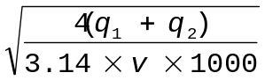
=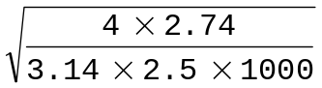

=0.038m=0.38mm

总用水量管径的计算：

D₂=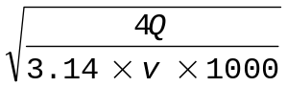

=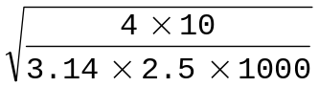

=0.07m=71mm

式中：V——水管内的流速（m/s），取2.5m/s。
因此，现场所提供的供水管（D=80mm）能同时满足施工用水和消防用水的需要，支管采用D25钢管。
2、临时供电计算：
（1）动力用电容量P（KVA）
P = K [ K₁ × （∑P₁ / COS￠）+K₂∑P₂ ]
式中：COS￠——电动机平均功率因素0.75
K—— 不均衡系数1.05
K₁ K₂—— 需要系数0.6
∑P₁—— 电动机定额功率高峰期总和，约295KVA
∑P₂—— 电焊机定额量总和，约254KVA
295
P—— 1.05×( 0.6 ——— + 0.6 × 254 ) = 407KVA
0.75
（2）照明用电按动力用电量的10%考虑，则电器设备总用量为：
407 × （1 + 10% ）≈448KVA
现场计划备用1台160KW的柴油发电机，作为临时停电时的应急电源。配电箱分级设置，即全现场设总配电箱，总配电箱以下设开关箱，开关箱以下是用电设备。

第二节 施工指导思想及施工组织机构

一、施工指导思想
根据本工程的实际情况、建设单位对施工工期和质量及安全的要求，通过实地调查考察工程施工环境和施工条件，综合考虑本工程有利条件和不利因素以及工程的特点，结合本公司现有足够的施工机械设备的优势和种种有利条件，综合分析，制定切实可行、科学合理的施工组织方案，本工程拟定采取“突出重点，全面开展，纵横穿插”的立体交叉的施工方案。方案中心内容就是采用网络控制技术，将本工程项目进行详细的划分。采用科学先进的 ISO9002标准化管理方法，为争优质高效，安全快速地完成本工程施工任务。
在施工过程中，沿竖面向上各施工段应力求紧凑，各工种应妥善调整流水节奏，以保证流水工作正常进行。

二、施工组织机构
科学合理管理体制，统一有效的工程指挥总系统是工程顺利施工的重要保证，为此在该工程的施工组织上，按照项目法施工管理模式，结合本工程的规模与特点，组建碧海红树园工程项目经理部，以项目经理为首的管理层全权组织施工生产诸要素，对工程工期、质量、安全、成本等综合效益进行高效率、有计划的组织施工协调和管理，具体分工如下：
1、项目决策层由项目经理、项目副经理、项目技术负责人组成，负责对工程的工期、质量、安全、成本、计划实行组织、协调和控制。
2、在项目经理的领导下，下设工程部、技术部、预算部、材料部和财务部、加办公室六个职能部门，组成项目管理层，对工程施工全过程实施动态管理。
3、施工前组织全部施工人员熟悉和审查施工图纸及有关技术措施，编制有关方案，做好图纸会审工作，做到人人心中有数，分工负责，各尽其职。在审定的基础上，技术人员要将工程的概况、施工方案、技术措施及特殊部位的施工要点、注意事项等向全体施工人员作详细施工技术交底，做到按设计施工图、规范和施工方案施工。
认真学习施工图纸，会同设计院、建设单位及监理单位进行图纸会审，做好图纸会审记录，作为施工依据。
培圳施工人员掌握新工艺、新技术，重要工种和特殊工种需经培圳，考试合格后方可上岗。
按施工平面布置图搭设临时设施，做好场内施工道运输路的畅通，接驳好现场的施工用电用水管线，布置好各种施工机械机具的就位安装工作，并对进场后全体施工人员进行全面质量管理及安全教育的交底工作。
做好施工前各项原材料检验准备工作，及时提供原材料试验报告和混凝土配合比报告。
土建与水电予埋管线安装工程等各专业要互相提供施工进度计划，以便紧密配合，按计划完成各项施工任务，做到互不影响，确保施工总进度。项目作业层，由具有一定操作技术和经验的工人组成各专业施工班组，在工程的统一分配任务下作业。

三、碧海红树园施工项目管理机构
项目经理

项目副经理
项目副经理
项目技术负人

工程部
技术部
预算部
材料部
财务部
办公室

测量工长
土建工长
机电工长
资料员
质检员
安全员
预算员
材料员
会计员
出纳员
仓管员
保卫员

施 工 作 业 层

四、碧海红树园工程项目经理部主要人员名单
序号 | 姓 名 | 职 务 | 职 称
1 | 章劲松 | 项 目 经 理 | 工程师
2 | 陈庭筠 | 项目副经理 | 工程师
3 | 陈德勇 | 技术负责人 | 工程师
4 | 方兴元 | 施工员(土建) | 工程师
5 | 吴金国 | 施工员(土建) | 技术员
6 | 林培育 | 施工员(土建) | 助理工程师
7 | 程俊华 | 施工员(土建) | 助理工程师
8 | 程国清 | 施工员(水电) | 工程师
9 | 田 岳 | 质 检 员 | 技术员
10 | 杨贵文 | 测 量 员 | 工程师
11 | 嘉红梅 | 预 算 员 | 工程师
12 | 程俊华 | 资 料 员(兼) | 助理工程师
13 | 吴明川 | 安 全 员 | 助理工程师
14 | 李跃杰 | 材料部部长
15 | 方平阳 | 机电部部长
16 | 方碰山 | 后勤组组长
17 | 方玉萍 | 财务部部长

第三节 施工准备

一、技术准备工作
1、会同有关单位搞好现场接收工作：现场交接的重点是施工测量与有关资料的移交，布设现场临时用电线路、临时用水管线和其它的临时设施，施工塔吊基础并尽早安装塔吊。
2、熟悉和会审施工图纸：组织工程技术人员认真学习施工图纸，施工图纸的设计意图，全面熟悉和掌握施工图纸的全部内容，检查各专业之间的预埋件、预埋洞位置的尺寸是否统一或遗漏，提出改进设计便于施工的合理化建议。
3、编制施工组织设计和创优施工方案：阐明施工工艺和主要项目的施工方法，劳动力组织和工程进度、质量和安全的保证措施，收集以前施工的各种经验性的资料，针对本工程的特点和难点，编制切实可行的分项施工方案。
4、技术交底：在工程开工前，工程技术负责人分别组织参加施工的人员进行技术交底，应结合具体操作部位、关键部位和施工难点的质量要求，操作要点及注意事项进行交底。技术交底采取“双层三级”制，即技术负责人组织各分项技术员向班组长和质检员交底，班组长和质检员接受交底后要认真反复地学习。班组长接受交底后要组织工人进行反复学习，认真贯彻执行。
5、编制施工图预算：
（1）掌握熟悉施工图纸和有关技术业务资料，包括施工图纸、设计说明书、标准详图、施工定额、施工组织设计等。
（2）计算工程量，以分项分部、楼层或单元计算，以满足施工时对各部位工程量的需要。
（3）作好劳动力、材料、机械台班等需用量分析。
（4）填写材料、人工单价，计算其价值。
（5）编写预算说明书

二、主要物资、机械设备计划
1、建筑材料及安全防护用品准备：对水泥、钢材、木材三大建筑材料、特殊材料等，均应根据实际情况做好计划，分批进场，编制各项材料计划表，对各种材料的入库、保管和出库制订完善的管理办法，同时加强防盗、防火的管理。主要安全防护用品需用量计划见附表。
2、施工机具设备：施工中计划投入的大型施工机械包括1台塔吊、1台室外施工电梯、1台砼、砂浆搅拌机、1台砼输送砼、1台160KW柴油发电机等施工中所需的各种中小型机具设备均齐备完好，无需订购。

三、现场准备
施工管理人员进场后，做好如下准备工作：与有关单位取得联系，搞好现场移交，修整施工出入口，铺设现场内施工道路，作好地面排水沟，车辆冲洗台，搭设平面布置图中的临建设施，施工塔吊基础，安装好备用柴油发电机。
安全防护用品计划表
序号 | 名 称 | 规格 | 单位 | 数量 | 备注
1 | 安全帽 | 塑料 | 顶 | 300
2 | 安全带 | 尼龙 | 付 | 50
3 | 安全网 | 尼龙 | 平方米 | 50000 | 密目式安全网
4 | 焊工手套 |  | 双 | 20
5 | 焊工面罩 |  | 个 | 20
6 | 砼工水鞋 |  | 双 | 60
7 | 砼工防护衣 |  | 套 | 40
8 | 钢笆 |  | 平方米 | 3000
9 | 安全标志牌 |  | 个 | 30
10 | 泡沫灭火器 |  | 个 | 30
11 | 漏电保护器 |  | 个 | 30
12 | 干粉灭火器 |  | 个 | 10
13 | 低压变压器 |  | 台 | 4
14 | 低压灯泡 |  | 只 | 50
主要机械设备计划一览表（土建施工）
工 种 | 名 称 | 规格型号 | 单位 | 数 量 | 单机功率KW | 备 注
垂直运  输机械 | 塔吊 | QZ120 | 台 | 1 | 50 | 臂长50米
垂直运  输机械 | 电梯 | SC100 | 台 | 1 | 7.5 | 双笼
水平运  输机械 | 轮胎吊 |  | 辆 | 1
水平运  输机械 | 装载机 |  | 辆 | 1
水平运  输机械 | 手推车 |  | 辆 | 50
砼施工  机械 | 搅拌机 | 750L | 台 | 1 | 7.5
砼施工  机械 | 砼输送泵 | HBT-60 | 台 | 1 | 60
砼施工  机械 | 平板振动器 | 0.4×0.6M³ | 台 | 4 | 1.5
砼施工  机械 | 振动棒 | Φ50 | 根 | 20 | 1.1
砼施工  机械 | 振动棒 | Φ25 | 根 | 10 | 0.9
钢筋施  工机械 | 钢筋调直机 |  | 台 | 1 | 8
钢筋施  工机械 | 钢筋弯曲机 |  | 台 | 2 | 3
钢筋施  工机械 | 钢筋切割机 |  | 台 | 2 | 3
钢筋施  工机械 | 电弧焊机 |  | 台 | 4 | 18.5
钢筋施  工机械 | 套筒螺纹连接 |  | 套 | 4 | 5
模板施  工机械 | 木工压刨机 | MB206F | 台 | 1 | 7.5 | 双面
模板施  工机械 | 手电钻 |  | 台 | 5 | 3
模板施  工机械 | 圆盘锯 |  | 台 | 4 | 3
其 它 | 高压水泵 |  | 台 | 2
其 它 | 潜水泵 |  | 台 | 3
其 它 | 水准仪 | DS3 | 台 | 2
其 它 | 经纬仪 | J2 | 台 | 1
其 它 | 砂轮机 |  | 台 | 2 | 8
其 它 | 柴油发电机 | 160KW | 台 | 1

主要机械设备计划一览表（给排水施工）

名 称 | 规格型号 | 单位 | 数量
电动套丝机 | 1/2" — 3" | 台 | 2
电动套丝机 | 2(1/2" ) — 4" | 台 | 2
电焊机 | 交流 | 台 | 2
电焊机 | 直流 | 台 | 2
电动切割机 | 16" | 台 | 2
冲击钻 |  | 台 | 4
手提葫芦 | 5T | 台 | 2
手动试压泵 |  | 台 | 2
台式钻床 |  | 台 | 1

主要机械设备计划一览表（电气施工）

名 称 | 型号及规格 | 单位 | 数量
汽车吊 | 20T | 台 | 1
汽车吊 | 3T | 台 | 1
电焊机 |  | 台 | 4
冲击钻 | 6-24mm | 台 | 10
手电钻 |  | 把 | 10
气割工具 |  | 套 | 4
电动弯管机 | 1" — 4" | 台 | 4
手动弯管机 | < 1" | 台 | 8
电动卷扬机 | 3 — 5T | 台 | 2
链式起重机 | 2 — 5T | 个 | 4
电动切管机 |  | 套 | 2
磨光机 |  | 把 | 4
电动套丝机 | 2" — 6" | 台 | 2
手动套丝机 | 1" — 2"
油压压线钳 | 35 — 300 | 把 | 4
兆欧表 |  | 个 | 4
绝缘摇表 | 500，100V | 个 | 2×2=4
接地摇表 | 2C — 8 | 个 | 2

四、各项准备工作计划见下面一览表
主要准备工作一览表
序号 | 项 目 | 内 容 | 进场后第几天完成 | 承办单位
1 | 施工组织设计编制 | 确定施工方案和质量技术安全等措施，并报审 | 5 | 甲方、公司
2 | 建立施工组织机构 | 成立项目经理部，确定各班组及组成人员 | 1 | 公司、工程处
3 | 施工方案编制与交底 | 编写详细的施工方案，并向有关人员和班组仔细交底 | 3 | 工程处、项目部
4 | 编写施工预算 | 计算工程量，人工、材料限额量、机械台班 | 4 | 工程处
5 | 材料计划 | 原材料和各种半成品需量计划 | 4 | 项目部
6 | 图纸会审 | 全部施工图 | 3 | 甲方、公司
7 | 砂浆、砼配合比 | 各种标号的砂浆，砼配合比设计 | 8 | 实验室
8 | 现场定位放线 | 点线复核，建立平面布置的定位和控制细部 | 3 | 项目部
9 | 现场平面布置 | 按总平面图布置水、电及临时设施 | 4 | 项目部
10 | 主要机具进场 | 机械设备进场就位 | 2 | 公司、工程处、项目部
11 | 主要材料进场 | 部分急用材料进场 | 5 | 项目部
12 | 劳动力进场与教育 | 组织劳动力陆续进场，进行三级安全技术教育 | 6 | 项目部
13 | 进度计划交底 | 明确总进度安排及各部门的任务和期限 | 6 | 项目部
14 | 质量安全交底 | 明确质量等级特殊要求，加强安全劳动保卫 | 6 | 项目部

第四节 施工工序安排

一、施工分段
根据本工程特点，二栋塔楼每层为一流水段。组织木工、钢筋、模板等工种流水作业。

二、施工工序
（一）主体结构工序安排如下：
主要是以模板、钢筋、砼三大工序为中心，中间插入部分砌筑与粗装修。总体安排如下：
测量放线→墙柱钢筋绑扎→墙柱模板安装→梁板模板安装→梁板钢筋绑扎→墙柱梁板砼浇筑→砼养护
其中水电安装预埋、脚手架的搭设和拆除、拆模、养护等工序均插入作业，不占用工期。施工到八层时，即可插入砌体工程，自下而上逐层进行。
（二）装饰工程、安装工程施工工序：
砌体工程施工到八层时即可插入内墙抹灰、打底，抹灰均自下而上逐层进行。结构全部完成后由上至下进行外装修。电气工程的穿线，以及给排水消防通风工程的立管、支管安装与内装修穿插进行。

第五节 施工进度安排
本工程合同工期380天（节假日、雨天等均已包括在内），为使工程尽快投入使用，根据工程情况和本公司的施工能力，我公司计划370天完成，提前10天交付使用。按如下五个施工阶段安排施工进度：
1、主体结构计划每层6天，186天完成。
2、装饰工程：175天
3、收尾清扫、竣工验收阶段10天，共370天。详见施工进度横道图及《进度计划网络图》。

施工劳动力组织
从本工程拟定整套施工程序和施工工艺出发，劳动力的投入主要为钢筋工、木工、及泥水班工人，现场劳动力除按既定方案外，还要实行动态流动作业，因此要求施工人员及工人既专业技术强，还要基本具备一专二能的施工知识，以利各工种、各工序的搭接配合，所有劳动力管理方面由行政部统一调配，各专业班组长领导，进行择优录用，保证质量。

劳动力需要量计划一览表

劳动力的准备分主体工程和装饰工程二个阶段准备。各阶段投入的工种及人数如下表:
工 种 | 主体工程 | 装饰工程
木工 | 30 | 5
钢筋工 | 30 | 5
砼工 | 20 | 5
瓦工 | 25 | 30
架子工 | 15 | 8
电焊工 | 8 | 5
机械工 | 10 | 10
抹灰工 | 20 | 40
水电工 | 20 | 30
装饰木工 |  | 20
油漆工 |  | 20
防水工 |  | 20
普工 | 20 | 20
合计 | 188 | 218

以上工种施工人员均按项目部的安排，按施工进度组织进场。
所有施工班组均由经验丰富、技术过硬的正式工带班，施工人员均为技术熟练的合同工，班组施工必须在项目部的安排下按施工进度计划进行。

第三章 主要项目施工方法

第一节 主要施工方案选定
1、模板以胶合板木模，钢木组装为主；剪力墙、柱选用进口表面刷漆大模板；梁、板模采用国产七合板，主要采用塔吊进行运输。
2、模板支撑系统主要采用可调钢支撑及部分木支撑。
3、钢筋现场加工制安，接长以机械连接为主。根据设计要求直径D≥25的水平和竖向筋均优先采用机械接长。
4、砼采用预拌商品砼。砼浇筑为泵送入模浇灌。
5、大体积砼浇采用先为“分段分层踏步推进”，后为一个坡度、薄层浇筑、循序推进、一次到顶”的施工工艺，砼采用“双掺”技术。
6、脚手架采用落地双排扣件式钢管脚手架和悬挑外架。
7、施工现场建筑物周围边搭设人行通道防护棚。
8、主要机械设备选用：垂直运输机械为1台50m臂长塔吊，1台双笼人货电梯，1台750型搅拌机，砼输送泵1台及1台160kw发电机组等设备。

第二节 主体结构施工

一、工艺流程
楼面放线→墙柱钢筋绑扎→墙柱钢筋支模→梁板支模→梁板钢筋绑扎→墙柱梁板砼→砼养护。

二、模板工程
（一）工程概要：
模板施工主要采用20厚胶合板，钢木混合支撑，散装模板的形式。剪力墙、模板配两套，梁、板模板配三套，以备周转。
（二）各工序作业要点：
1、预埋墙定位板条。在砼浇筑将要收面层时，在墙四周埋设50mm宽板条，埋设时必须确保墙的保护层厚度，即板内边离钢筋＞30mm。
2、支架搭设。
（1）支架采用可调钢支撑和满堂架。其立杆、横杆、剪刀撑均采用Φ48钢管搭设，支撑于土层上时，立杆下应加垫100×100枋木，以避免基层沉陷。
（2）支架在该层墙、柱砼浇筑完毕后开始搭设。
（3）支架搭设实行定点、定位搭设，技术人员提供每层支架布置图，并由放线人员每隔5m放出控制线并定出标高，搭设时做到横平、竖直、成线。
（4）满堂架由于无法调节高度，则要求搭设前根据层高挑选立杆。
（5）支架拆除。
①悬臂构件跨度大于2m和梁跨度大于8m的模板须在砼达到100%强度后方可拆除。
②其它构件，跨度≤8m的砼强度达到75%后方可拆除。
③同时现场做同条件养护的试块。
3、剪力墙模板安装
剪力墙模板使用20厚胶合板，竖楞使用50×100枋木，横檀使用Φ48钢管，同时使用Φ14螺杆、塑胶管、花篮螺杆等辅材。详见插图：

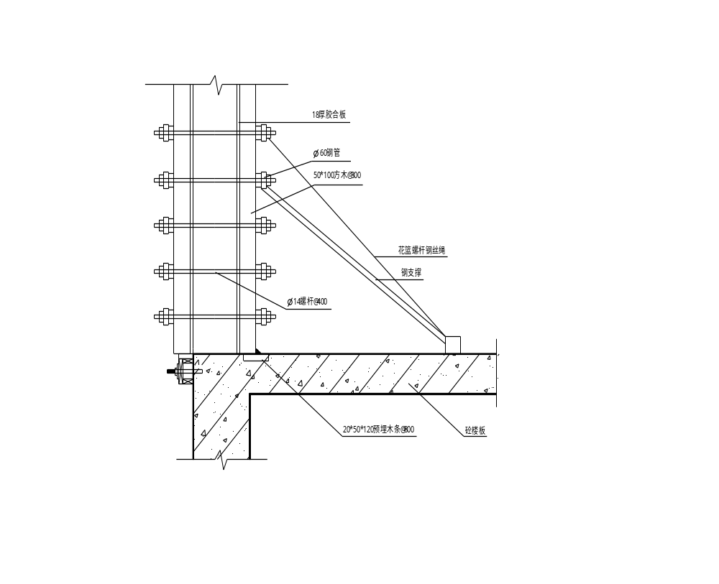
（1）剪力墙施工工序如下：
预埋定位钢筋、板条→立模板→立竖楞→围横檩→弹线穿螺杆→上螺丝，螺帽固定→绑钢丝绳加斜撑吊线校准垂直度。
（2）技术细节：
①底部模板定位。主要考虑防止出现由于剪力墙根部胀模而产生墙底部错位、上下层错现象，内墙采用预埋板条，再在其上放线钉板条的方法；
外墙则采用在其下层顶部预埋螺杆的方法，详见插图。

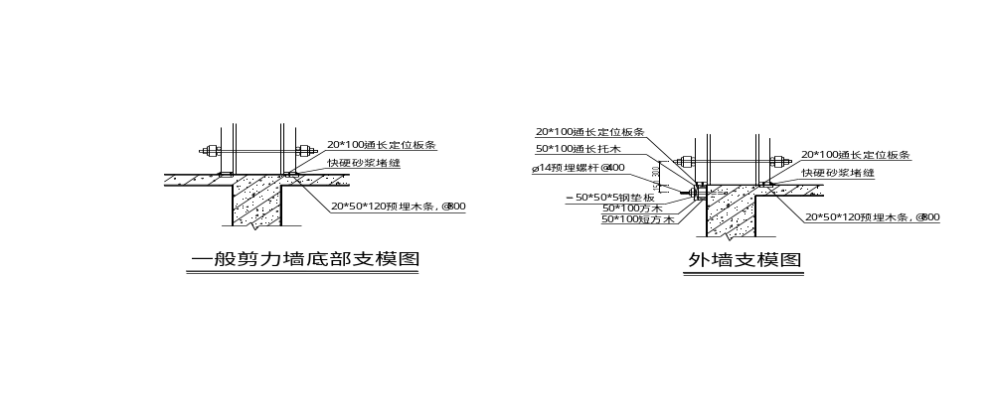

②螺杆起步间距100，横向、竖向间距＠400。穿螺杆时，必须弹线进行使得螺杆处在同一直线上。
③为了防止模板向内陷，特别是板与板交接处由于不能在该处穿螺杆，则当铁钉连接竖楞和模板时，会因为由外向内用力使得搭接处模板内陷而出现错台，所以模板与竖楞的连接必须用铁钉由内向外钉牢，特别是板与板的交接处。
④竖楞排列间距＠300，竖楞间搭接采用两边钉板条的方式，搭接头相互错开。
⑤横檀采用Φ48钢管，钢管搭接使用一字扣件，搭接头设在两枋木竖楞间隔内，上下排钢管搭接位置错开，同时，用钢丝绳将上下排钢管绑孔在一起。
⑥剪力墙转角处使用异形钢管预制件，确保剪力墙转角处不发生涨模、跑模现象。
⑦绑钢丝绳校准模板垂直度时，必须吊铅锤进行。
4、梁、板模：
采用胶合板，自身固定为木垫枋和钢管背杠。
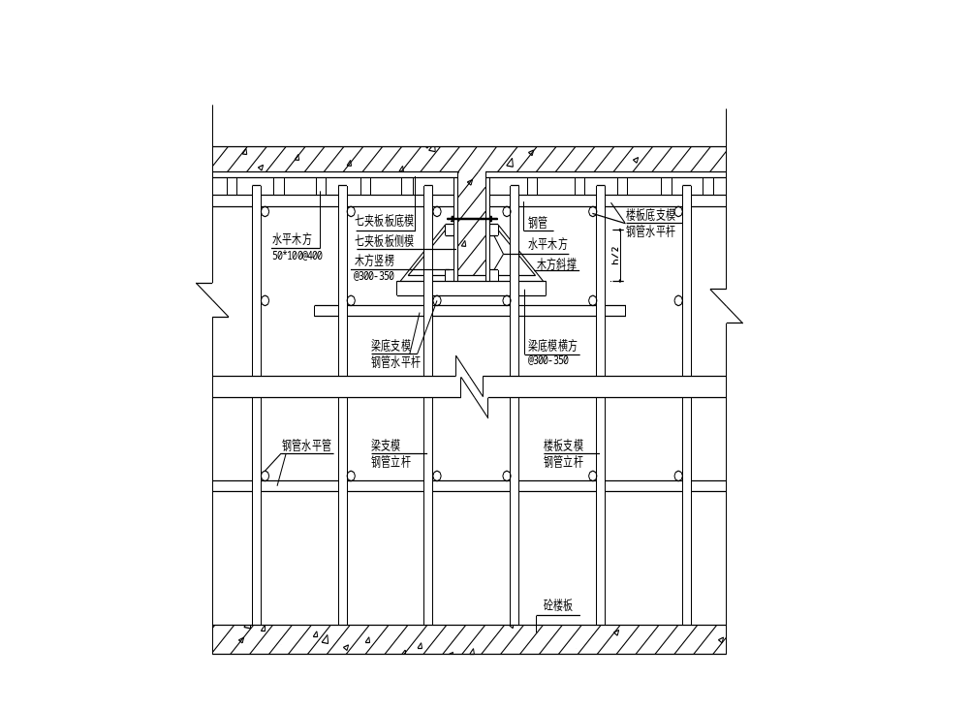
（1）梁模板安装：
- 在墙上弹出轴线、梁位置和水平线，钉墙头模板。
- 梁底模板：调整支架高度，然后安装梁底模板，并拉线找平。
③梁侧模板：根据墨线安装梁侧模板、压脚板、斜撑等。梁侧模板制作高度应根据梁高及楼板模板碰旁或压旁来确定。
④当梁高超过450mm时，梁侧模板宜加穿梁螺栓加固。
⑤为控制好梁侧模下口尺寸，支模时按1000间距安装用花监螺杆加工而成的卡具，防止梁下口胀模。
（2）楼面模板：
①根据模板的排列图架设支柱和龙骨。支柱与龙骨的间距，应根据楼板的混凝土重量与施工荷载的大小，在模板设计中确定。一般支柱为800~1200mm，大龙骨间距为600~1200mm，小龙骨间距为400~600mm。支柱排列要考虑设置施工通道。
②通线调节支柱的高度，将大龙骨找平，架设小龙骨。
③铺模板时可从四周铺起，在中间收口。若为压旁时，角位模板应能线钉固。
④楼面模板铺完后，应认真检查支架是否牢固，模板梁面、板面应清扫干净。
⑤为避免模板拼装不严，板缝漏浆，在绑扎板筋之前应用油毡浆缝隙封闭。
5、电梯井墙模：
电梯井内模采用散装木模板，各层电梯井内壁均在楼板面标高下30公分按500间距预埋Φ14螺杆，在支本层电梯井模板之前，先在螺杆上安装用角钢做成的三角架，用螺帽套牢，做为内模支承及下脚固定的作用，内模用钢丝撑对撑，上口用花监螺杆调节垂直度，保证电梯井内壁平顺，垂直角达到规范要求。
6、模板拆除：
墙、柱模拆除以不损坏构件棱角和表面为准，跨度大于8m的构件须待砼强度达100%待上层悬挑构件拆除且上部无施工荷载时再拆除下部临时支顶，其他现浇砼梁板构件（跨度≤8m）的砼强度达到75%之后方可拆模。
鉴于废机油作涂抹剂后，影响钢筋与砼之间的粘接，对装修抹灰与墙体之间的粘接有一定影响。经试用表明，干粉脱模效果好，性能稳定，使用储运方便，经脱模后的砼构件不影响二次工程，不污染构件物钢筋。本工程中准备采用此种涂抹剂。

三、钢筋工程
本工程采用Ⅰ级钢筋，Ⅱ级钢筋，钢筋最大直径为32。Ⅲ级钢用作板筋。
（一）施工工艺
1、钢筋制作
钢筋加工制作时，要将钢筋加工表与设计图复核，检查下料表是否有错误和遗漏，对每种钢筋要按下料表检查是否达到要求，经过这两道检查后，再按下料表放出实样，试制合格后方可成批制作，加工好的钢筋要挂牌堆放整齐有序。
施工中如需要钢筋代换时，必须充分了解设计意图和代换材料性能，严格遵守现行钢筋砼设计规范的各种规定，并不得以等面积的高强度钢筋代换低强度的钢筋。凡重要部位的钢筋代换，须征得甲方、设计单位同意，并有书面通知时方可代换。
（1）钢筋表面应洁净，粘着的油污、泥土、浮锈使用前必须清理干净，可结合冷拉工艺除锈。
（2）钢筋调直，可用机械或人工调直。经调直后的钢筋不得有局部弯曲、死弯、小波浪形，其表面伤痕不应使钢筋截面减小5%。
（3）钢筋切断应根据钢筋号、直径、长度和数量，长短搭配，先断长料后断短料，尽量减少和缩短钢筋短头，以节约钢材。
（4）钢筋弯钩或弯曲：
①钢筋弯钩。形式有三种，分别为半圆弯钩、直弯钩及斜弯钩。钢筋弯曲后，弯曲处内皮收缩、外皮延伸、轴线长度不变，弯曲处形成圆弧，弯起后尺寸不大于下料尺寸，应考虑弯曲调整值。
钢筋弯心直径为2.5d，平直部分为3d。钢筋弯钩增加长度的理论计算值：对转半圆弯钩为6.25d,对直弯钩为3.5d,对斜弯钩为4.9d。
②弯起钢筋。中间部位弯折处的弯曲直径D，不小于钢筋直径的5倍。
③箍筋。箍筋的末端应作弯钩，弯钩形式应符合设计要求。箍筋调整，即为弯钩增加长度和弯曲调整值两项之差或和，根据箍筋量外包尺寸或内包尺寸而定。
④钢筋下料长度应根据构件尺寸、混凝土保护层厚度，钢筋弯曲调整值和弯钩增加长度等规定综合考虑。
- 直钢筋下料长度=构件长度—保护层厚度+弯钩增加长度
- 弯起钢筋下料长度=直段长度+斜弯长度－弯曲调整值+弯钩增加长度
- 箍筋下料长度＝箍筋内周长＋箍筋调整值＋弯钩增加长度
２、钢筋绑扎与安装：
钢筋绑扎前先认真熟悉图纸，检查配料表与图纸、设计是否有出入，仔细检查成品尺寸、心头是否与下料表相符。核对无误后方可进行绑扎。
采用20#铁丝绑扎直径12以上钢筋，22#铁丝绑扎直径10以下钢筋。
（1）墙
①墙的钢筋网绑扎同基础。钢筋有90°弯钩时，弯钩应朝向混凝土内。
②采用双层钢筋网时，在两层钢筋之间，应设置撑铁（钩）以固定钢筋的间距。
③墙筋绑扎时应吊线控制垂直度，并严格控制主筋间距。剪力墙上下两边三道水平处应满扎，其余可梅花点绑扎。
④为了保证钢筋位置的正确，竖向受力筋外绑一道水平筋或箍筋，并将其与竖筋点焊，以固定墙、柱筋的位置，在点焊固定时要用线锤校正。
⑤外墙浇筑后严禁开洞，所有洞口预埋件及埋管均应预留，洞边加筋详见施工图。墙、柱内预留钢筋做防雷接地引线，应焊成通路。其位置、数量及做法详见安装施工图，焊接工作应选派合格的焊工进行，不得损伤结构钢筋，水电安装的预埋，土建必须配合，不能错埋和漏埋。
（2）梁与板
①纵向受力钢筋出现双层或多层排列时，两排钢筋之间应垫以直径15mm的短钢筋，如纵向钢筋直径大于25mm时，短钢筋直径规格与纵向钢筋相同规格。
②箍筋的接头应交错设置，并与两根架立筋绑扎，悬臂挑梁则箍筋接头在下，其余做法与柱相同。梁主筋外角处与箍筋应满扎，其余可梅花点绑扎。
③板的钢筋网绑扎与基础相同，双向板钢筋交叉点应满绑。应注意板上部的负钢筋（面加筋）要防止被踩下；特别是雨蓬、挑檐、阳台等悬臂板，要严格控制负筋位置及高度。
④板、次梁与主梁交叉处，板的钢筋在上，次梁的钢筋在中层，主梁的钢筋在下，当有圈梁或垫梁时，主梁钢筋在上。
⑤楼板钢筋的弯起点，如加工厂（场）在加工没有起弯时，设计图纸又无特殊注明的，可按以下规定弯起钢筋，板的边跨支座按跨度1/10L为弯起点。板的中跨及连续多跨可按支座中线1/6L为弯起点。（L—板的中一中跨度）。
⑥框架梁节点处钢筋穿插十分稠密时，应注意梁顶面主筋间的净间距要有留有30mm，以利灌筑混凝土之需要。
⑦钢筋的绑扎接头应符合下列规定：
1）搭接长度的末端距钢筋弯折处，不得小于钢筋直径的10倍，接头不宜位于构件最大弯矩处。
2）受拉区域内，Ⅰ级钢筋绑扎接头的末端应做弯钩，Ⅱ级钢筋可不做弯钩。
3）钢筋搭接处，应在中心和两端用铁丝扎牢。
4）受拉钢筋绑扎接头的搭接长度，应符合结构设计要求。
5）受力钢筋的混凝土保护层厚度，应符合结构设计要求。
6）板筋绑扎前须先按设计图要求间距弹线，按线绑扎，控制质量。
7）为了保证钢筋位置的正确，根据设计要求，板筋采用钢筋马凳纵横＠600予以支撑。
3、钢筋接长：
根据设计要求，本工程直径≥18的钢筋优先采用机械接长，本工程采用钢筋镦粗直螺纹连接。
（1）电弧焊：
钢筋电弧焊分帮条焊、搭接焊、坡口焊和熔槽四种接头形式。
- 帮条焊：帮条焊适用于Ⅰ、Ⅱ级钢筋的接驳，帮条宜采用与主筋同级别，同直径的钢筋制作。
- 搭接焊：搭接焊只适用于Ⅰ、Ⅱ、Ⅲ级钢筋的焊接，其制作要点除注意对钢筋搭接部位的预弯和安装，应确保两钢筋轴线相重合之处，其余则与帮条焊工艺基本相同。一般单面搭接焊为10d,双面焊为5d。
- 钢筋坡口焊对接分坡口平焊和坡口立焊对接。

（2）、钢筋镦粗直螺纹连接
1）、施工准备
- 材料及主要机具
Ⅰ、钢筋
a.本工程使用Ⅰ级钢筋、Ⅱ级钢、Ⅲ级钢冷轧变形钢筋。
b.钢筋的级别，直径必须符合设计要求，有出厂证明及复试报告单。
Ⅱ、连接套筒：连接钢筋用带圆柱内螺纹的连接件
a.套筒材料选用优质45#碳素钢，并有出厂质量保证书。
b.套筒接规格分类包装，包装箱有明显规格，数量标记。
c.套筒规格尺寸见表一：

螺纹钢筋  公称直径(mm) | 12 | 14 | 16 | 18 | 20 | 22 | 25 | 28 | 32 | 36 | 40
接套外径D | 20 | 22 | 26 | 29 | 32 | 36 | 40 | 44 | 50 | 56 | 62
接套内径d | 11.9 | 13.9 | 17.4 | 19.4 | 20.9 | 23.9 | 26.3 | 29.3 | 31.8 | 34.8 | 40.3
接套长度L | 30 | 34 | 40 | 44 | 48 | 52 | 60 | 66 | 72 | 80 | 90
螺距 | 2 | 2 | 2.5 | 2.5 | 3 | 3 | 3.5 | 3.5 | 4 | 4 | 4.5

Ⅲ、主要机具
a.DEJ12-40A型：钢筋端头镦粗机：用于钢筋头部镦粗。
b.DEJ12-40A型：钢筋直螺纹套丝机：用于加工圆柱直螺纹。
c.管钳板手：用于钢筋安装、紧固。
- 作业条件
Ⅰ、操作工人：（包括镦粗、套丝工人）必须经专门培训，并经过考试合格后，持证上岗。
Ⅱ、接头位置应符合设计及规范要求。
2）、操作工艺
- 工艺流程
钢筋下料
钢筋镦粗、套丝
钢筋连接安装

- 钢筋下料：下料时要求钢筋断面与钢筋轴线垂直，端头不得弯曲，不得出现马列蹄形。
- 钢筋镦粗、套丝
a.要求镦粗头的基圆应大于丝头螺纹外径，长度应大于1/2套筒长度，过渡段斜度应≤1:3。
b.镦粗头部不得有与钢筋轴线相垂直的横向表面裂纹。
c.不合格的镦粗头，应切去重新镦粗，不得对镦粗头二次助镦粗。
d.加工钢筋丝头时，应采用水溶性切削润滑液不得在无润滑液情况下套丝。
e.钢筋丝头的加工，应钭旋刀由大到小调试合格后，坚固定位螺钉，方可加工，并且加工时合刀定位装置和机床行程要到位准确。
f.标准型丝头长度应为1/2套筒长度，公差为+IP（螺距）。
g.丝头要求牙形饱满，牙顶宽超过0.6mm秃牙部分累计长度不应超过一个螺纹周长。
h.加工合格的丝头，应用保护套保护好。
i.丝头加工工人应逐个用专用套筒检查加工质量，剔除不合格丝头，并作好检查记录，质检员每批抽10%并记录结果。
④钢筋安装
a.连接套筒应与钢筋规格一致。
b.联接前应检查钢筋螺纹与套筒螺纹配合是否良好，螺纹是否完好无损，如有杂物或锈蚀可用钢刷清除。
c.自先将接头用油漆作出标记位，其次将套筒安装在已固定好的钢筋接头上至标记位，最后，夹住套筒（使套筒不转），将上方钢筋旋入套筒并拧紧，《原则：使两个丝头在套筒中央位置并相互顶紧》。
d.专职检查人员要检查接头标记位是否正确，套筒是否拧紧至标记位。
3）质量标准
①保证项目
Ⅰ、钢筋种类及规格符合设计要求、材料符合钢筋GH1499-98，套筒材质符合GB699-88。
Ⅱ、接连接套筒有质量保证书。
Ⅲ、连接钢筋接头强度必须符合钢筋机械连接能用技术规程JGJ107-96的规定》，按每种规格连接头以500个为一批（不足５００按一批），按深圳市规定每个楼层每批随机抽３个试件拉力试验工，若有一个不合格，应取双倍数量复试，复试仍有一个不合格则该楼层中该批接头为不合格。
- 基本项目
Ⅰ、加工的钢筋丝头螺纹与连接套的螺纹相匹配（公差带应符合GB/JGT的要求，可选用6f和6H）。
Ⅱ、钢筋镦粗直螺纹的安装：安装好的接头必须保证钢筋垂直，对中产生的折度≤4°。
4）成品保护
丝头号加工完毕合格后，应用塑料保护。在搬用过程中，要防止保护套损坏、丢失，直螺纹损伤。
5）应注意的质量问题
a.接头用于受力钢筋连接时，接头位置应相互错开，从接头中心到长度为钢筋直径的35倍区段，有接头的受力钢筋载面面积占受力钢筋总面积的百分率受拉区不超过50%，受压区不受限制。
b.在层高范围内，一根钢筋上不能有3个接头（包括焊接接头）。
c.同一钢筋上两接头距离大于35倍钢筋直距离。
d.有抗震设防要求的柱端的箍密区，同一连接范围内接头百分率不超过50%，
e.钢筋弯折点与连接头端距离不宜小于200mm，且加长丝头应设置在弯起钢筋上。
f.钢筋接头的砼挂号信层厚度应满足国家现行标准，《混凝土结构设计规范》中受力钢筋混凝土保护最小厚度要求，且不得小于15mm，接头净距不宜小于25mm。
g.镦粗后的钢筋，每个丝头长度均减短约15mm
6）、安全、文明事项
a.进入施工现场戴好安全帽，高空作业系好安全带，严格执行“安全十不准”规章制度。
b.施工期间严禁在脚手架上嬉笑打闹，注意安全防范。
c.管钳、套筒等工具、零件，操作时注意拿好，防止坠落伤人，不可乱丢乱放。
d.切实做好保持套回收工作，作到施工现场文明整洁。
e.雷雨天禁止钢筋安装连接，防止电击伤人。
f.操作工人要有高度责任心，注意确保工艺流程中各阶段的产品质量。
（二）质量标准
1、保证项目：
（1）钢筋的材质、规格及焊条类型应符合钢筋工程的设计施工规范，有材质及产品合格证书和物理性能检验，对于进口钢材需增加化学性能检定，检验合格后方能使用。
（2）钢筋的规格、形状、尺寸、数量、间距、锚固长度、接头位置、保护层厚度必须符合设计要求和施工规范的规定。
（3）焊工必须持相应等级焊工证才允许上岗操作。
（4）在焊接前应预先用相同的材料、焊接条件及参数，制作二个抗拉试件，其试验结果大于该类别钢筋的抗拉强度时，才允许正式施焊，此时不可再从成品抽样取试件。
2、基本项目
（1）钢筋、骨架绑扎，缺扣、松扣不超过应绑扎数据的10%，且不应集中。
（2）钢筋弯钩的朝向正确，绑扎接头符合施工规范的规定，搭接长度不小于规定值。
（3）所有焊接接头必须进行外观检验，其要求是：焊缝表面平顺，没有较明显的咬边、凹陷、焊瘤、夹渣及气孔，严禁有裂纹出现。
3、机械性能试验、检查方法：
按同类型（钢种直径相同）分批，每100个为一批，每批取6个试件，3个作抗拉试件，3个作冷弯试验。
三个试件抗拉强度值不得低于该级别钢筋的抗拉强度。
冷弯试验（包括正弯和反弯试验）弯曲时接头位置应处于弯曲中心处，冷弯按规定角度进行，接头处或热影响区外侧横向裂缝宽度不应大于0.15mm计算合格。

四、砼工程
本工程主体主要采用商品砼。砼水平和垂直运输以输送泵为主、塔吊为辅，零星砼采用现场1台750L搅拌机生产。
（一）砼供应：
- 商品砼：拟采用通过ISO9002质量认证的生产厂家生产，根据本工程实际情况对其生产技术监控要求如下：
（1）材料要求：
A、散装水泥：
- 水泥所选用525号的普通硅酸盐水泥或硅酸盐水泥。
水泥进场时，应有出厂合格证或试验报告，并要核对其品种、标号出厂日期。使用前若发现受潮或过期，应重新取样试验。
b、水泥质量证明书中各项品质指标应符合标准中的规定。品质指标包括氧化镁含量、三氧化硫含量、烧失量、细度、凝结时间、安定性、抗压和抗折强度。
C、混凝土的最大水泥用量不宜大于550kg/m³。
B、砂：
- 砂拟优先选用深圳码头优质河砂。
- 混凝土工程应优先选用粗中砂。对于泵送砼，砂子宜用中砂，砂率宜控制在40~50%。
- 砂的含泥量（按重计），当混凝土强度等级高于或等于C30时，不大于3%；低于C30时，不大于5%，对有抗渗、抗冻或其它特殊要求的混凝土用砂，其含泥量不应大于3%，对C10或C10以下的混凝土用砂，其含泥量可酌情放宽。
C、石子（碎石或卵石）
- 石子宜选用花岗岩为好。
- 石子最大粒径不得大于结构截面尺寸的1/4，同时不得大于钢筋间最小净距的3/4。混凝土实板骨料的最大粒径不宜超过板厚的1/2。且不得超过60mm。对于泵送砼，碎石最大粒径与输送管内径之比，宜小于或等于1:3，卵石宜小于或等于1:2.5。
- 石子中的含泥量（按重计）对等于或高于C30混凝土时，不大于1%；低于C30时，不大于2%；对有抗冻、抗渗或其它特殊要求的混凝，石子的含泥量不大于1%；对C10或C10以下的混凝土，石子的含泥量可酌情放宽。
- 石子中针、片状颗粒的含量（按重量计），当混凝土强度等级高于或低于C30时，不大于15%；低于C30时，不大于25%；对C10或C10以下，可放宽到40%。
D、水：符合国家标准的生活饮用水可拌制各种混凝土，不需要进行检验。
（2）作业条件：
- 下达任务单时，必须包括工程名称、地点、部位、数量，对混凝土的各项技术要求（强度等级、缓凝及特种要求）、现场施工方法、生产效率（或工期）、交接班搭接要求，以及供需双方协调内容，连同施工配合比通知单一起下达。
- 设备试运转正常，混凝土运输车辆数量满足要求。
- 材料供应充足，特别是指定的水泥品种有足够的储备量或后续供应有保证。
- 全部材料应经检验合格，符合使用要求。
- 搅拌站、浇捣现场和运输车辆之间有可靠的通讯联系手段。
（3）对商品砼的质量检查要求：
a. 泵送混凝土，每工作班供应超过100m³的工程，应派出质量检查员驻场。
b. 混凝土搅拌车出站前，每部车都必须经质量检查员检查和易性合格才能签证放行。坍落度抽检每车一次；混凝土整车容重检查每一配合比每天不少于一次。
c. 现场取样时，应以搅拌车卸料1/4后至3/4前的混凝土为代表。混凝土取样、试件制作、养护，均应由供需双方共同签证认可。
d. 搅拌车卸料前不得出现离析和初凝现象。
2、自拌砼生产：自拌砼用于防止商品砼暂时供应不上的应急措施和零星砼的现场拌制，原材料和配合比应与商品砼的保持一致。
（1）根据配合比确定的每盘（槽）各种材料用量要过称。
（2）装料顺序：一般先装石子，再装水泥，最后装砂子，如需加掺合料时，应与水泥一并加入。
（3）混凝土搅拌的最短时间根据施工规范要求确定，掺有外加剂时，搅拌的时间应适当延长。粉煤灰混凝土的搅拌时间比基准混产土延长10至30s。
3、混凝土运输：
（1）混凝土在现场运输工具有手推车、吊斗、滑槽、泵送等。
（2）混凝土自搅拌机中卸出后，应及时运到浇筑地点，延续时间，不能超过初凝时间。在运输过程中，要防止混凝土离析、水泥浆流失、坍落度变化以及产生初凝等现象。如混凝土运到浇筑地点有离析现场时必须在浇灌前进行二次拌合。
（3）混凝土运输道路应平整顺畅，若有凹凸不平，应铺垫桥枋。在楼板施工时，更应铺设专用桥道严禁手推车和人员踩踏钢筋。
（二）混凝土泵送
1、泵送工艺
（1）泵送混凝土前，先把储料斗内清水从管道泵出，达到湿润和清洁管道的目的，然后向料斗内加入与混凝土配比相同的水泥砂浆（或1:2水泥砂浆），润滑管道后即可开始泵送混凝土。
（2）开始泵送时，泵送速度宜放慢，油压变化应在允许范围内，待泵送顺利时，才用正常速度进行泵送。
（3）泵送期间，料斗内的混凝土量应保持不低于缸筒口上10mm到料斗口下150mm之间为宜。避免吸入效率低，容易吸入空气而造成塞管，太多则反抽时会溢出并加大搅拌轴负荷。
（4）混凝土泵送宜连续作业，当混凝土供应不及时，需降低泵送速度，泵送暂时中断时，搅拌不应停止。当叶片被卡死时，需反转排队，再正转、反转一定时间，待正转顺利后方可继续泵送。
（5）泵送中途若停歇时间超过20min、管道又较长时，应每隔5min开泵一次，泵送小量混凝土，管道较短时，可采用每隔5min正反转2—3行程，使管内混凝土蠕动，防止泌水离析，长时间停泵（超过45min）气温高、混凝土坍落度小时可能造成塞管，宜将混凝土从泵和输送管中清除。
（6）泵送先远后近，在浇筑中逐渐拆管。
（7）在高温季节泵送，宜用温草袋覆盖管道进行降温，以降低入模温度。
（8）泵送管道的水平换算距离总和应小于设备的最大泵送距离。
2、泵送结束清理工作：
（1）泵送将结束时，应估算混凝土管道内和料斗内储存的混凝土量及浇捣现场所欠混凝土量（Φ150mm径管每100有1.75m³），以便决定拌制混凝土量。
（2）泵送完毕清理管道时，采用空气压缩机推动清洗球。先安好专用清洗水，再启动空压机，渐进加压。清洗过程中，应随时敲击输送管，了解混凝土是否接近排空。当输送管内尚有10m左右混凝土时，应将压缩机缓慢减压，防止出现大喷爆和伤人。
（3）泵送完毕，应立即清洗混凝土泵、布料器和管道，管道拆卸后按不同规格分类堆放。
（三）砼的浇筑：
1、砼浇筑前的准备：
（1）组织施工班组进行技术交底，班组必须熟悉图纸，明确施工部位的各种技术因素要求（砼强度等级、抗渗等级、初凝时间等）。
（2）组织班组对钢筋、模板进行交接检，如果不具备砼施工条件则不能进行砼施工。
（3）组织施工设备、工具用品等，确保良好。
（4）浇筑前应对模板浇水湿润，墙、柱模板的清扫口应在清除杂物及积水后再封闭。
2、混凝土浇筑的一般要求：
（1）混凝土自吊斗口下落的自由倾落高度不得超过2m，如超过2m时必须采取措施。应采用串筒、导管、溜槽或在模板侧面开门子洞（生口）。
（2）浇筑混凝土时应分段分层进行，每层浇筑高度应根据结构特点、钢筋疏密决定。一般分层高度为插入式振动器作用部分长度的1.25倍，最大不超过500mm。平板振动器的分层厚度为200mm。
（3）开动振动棒，振捣手握住振捣棒上端的软轴胶管，快速插入砼内部，振捣时，振动棒上下略为抽动，振捣时间为20~30秒，但以砼面不再出现气泡、不再显著下沉、表面泛浆和表面形成水平面为准。使用插入式振动器应做到快插慢拔，插点要均匀排列，逐点移动，按顺序进行，不得遗漏，做到均匀振实。移动间距不大于振动棒作用半径的1.5倍（一般为300~400mm），靠近模板距离不应小于200mm。振捣上一层时应插入下层混凝土面50~100mm，以消除两层间的接缝。平板振动器的移动间距应能保证振动器的平板覆盖已振实部分边缘。
（4）浇筑混凝土应连续进行。如必须间歇，其间歇时间应尽量缩短，并应在前层混凝土初凝之前，将次层混凝土浇筑完毕。间歇的最长时间应按所有水泥品种及混凝土初凝条件确定，一般超过2小时应按施工缝处理。
（5）浇筑混凝土时应派专人经常观察模板钢筋、预留孔洞、预埋件、插筋等有无位移变形或堵塞情况，发现问题应立即浇灌并应在已浇筑的混凝土初凝前修整完毕。
（6）浇筑完毕后，检查钢筋表面是否被砼污染，并及时擦洗干净。
3、墙混凝土浇筑：
（1）墙浇筑前，或新烧混凝土与下层混凝土结合处，应在底面上均匀浇筑50mm厚与混凝土配比相同的水泥砂浆。砂浆应用铁铲入模，不应用料斗直接倒入模内。
（2）墙混凝土应分层浇筑振捣，每层浇筑厚度控制在500mm左右。混凝土下料点应分散布置，循环推进，连续进行。
（3）浇筑墙体洞口时，要使洞口两侧混凝土高度大体一致。砼振捣要均匀密实，特别是墙厚较小，门窗洞结构加筋与连接交错钢筋较密的部位，应采用Φ25振动棒，其它墙梁部位采用Φ50振动棒，考虑到墙窗洞下墙体砼封模后无法直接振捣，可事先将窗洞下口留成活口，待砼浇至该位置并振捣密实后再行封模和加固。振捣时，振动棒应距洞边300mm以上，并从两侧同时振捣，以防止洞口变形。大洞口下部模板应开口并补充振捣。
（4）构造柱混凝土应分层浇筑，每层厚度不得超过300mm。
（5）施工缝设置：墙体宜设在门窗洞口过梁跨中1/3范围内。墙体其它部位的垂直缝留设应由施工方案确定。柱子水平缝留置于主梁下面。
4、梁、板混凝土浇筑：
（1）肋形楼板的梁板应同时浇筑，浇筑方法应由一端开始用“赶浆法”推进，先将梁分层浇筑成阶梯形，当达到楼板位置时再与板的混凝土一起浇筑。
（2）楼板浇筑的虚铺厚度应略大于板厚，用平板振动器垂直浇筑方向来进行振捣。不断用移动标志以控制混凝土板厚度。振捣完毕，用刮尺或拖板抹平表面。
（3）在浇筑与柱、墙连成整体的梁和板时，应在柱和墙浇筑完毕后停歇1—1.5 小时，使其获得初步沉实，再继续浇筑。
（4）施工缝设置：宜沿着次梁方向浇筑楼板，施工缝应留置在次梁跨度1/3范围内，施工缝表面应与次梁轴线或板面垂直。单向板的施工缝留置在平行于板的短边的任何位置。
（5）施工缝用木板、钢丝网挡牢。
（6）施工缝处须待已浇混凝土
的抗压强度不少于1.2Ppa,才允许继续浇筑。
（7）在施工缝处继续浇筑混凝土前，混凝土施工缝表面凿毛，清除松石子，并用水冲洗干净。排除积水后，先浇一层水泥浆或与混凝土配比相同的水泥砂浆，然后继续浇筑混凝土。
（8）浇筑梁墙接头前应按墙的施工缝处理。
5、楼梯混凝土浇筑：
（1）楼梯段混凝土自下而上浇筑。先振实底板混凝土，达到踏步位置与踏步混凝土一起浇筑，不断连续向上推进，并随时用木抹子将踏步的表面抹平。
（2）楼梯混凝土宜连续浇筑完成。
（3）施工缝位置：根据结构情况可留设于楼梯平台板跨中或楼梯段1/3范围内。
6、浇筑梁板砼时，墙节点区砼按高强度等级砼施工，分界面在墙柱边500处详见插图：

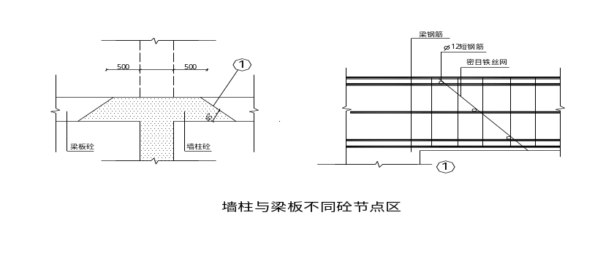四）混凝土的养护：
- 混凝土浇筑完毕后，应在12小时以内加以覆盖，并浇水养护。
- 混凝土浇水养护日期，掺用缓凝型外加剂或有抗渗透要求的混凝土不得小于14天。在砼强度达到1.2Mpa之前，不得在其上踩踏或施工振动。柱、墙带模养护2天以上，拆模后再继续浇水养护。
- 每日浇水次数应能保持混凝土处于足够的润湿状态。常温下每日浇筑两次。
- 大面积结构如底板、楼板、屋面等可蓄水养护，贮水池一类工程，可在拆除内模板后，待混凝土达到一定强度后注水养护。
- 可喷晒养护剂，在混凝土表面形成保护膜，防止水分蒸发，达到养护的目的。
- 采用塑料薄膜覆盖时，其四周应压严密并应保持薄膜内有凝结水。

五、砌体工程
本工程内外墙采用混凝土空心砖。
(一)、施工方法

1、施工准备

（1）、砌块堆放场地应平整、清洁、不积水；砌块不得被油污等污染。装卸砌块时严禁翻斗倾卸和丢掷。应按品种、规格、强度等级及生产日期分别堆码整齐。堆码高度不直超过1．6m，堆垛上应设有标志，堆垛间应留有通道。
（2）、砌筑前应按砌块尺寸计算其皮数和排数，应编制排列图，编制排列图时应充分考虑下列因素：
l）尽可能采用主规格砌块，灰缝按10mm计算；
2）按设计图的门、窗、过梁、暗线、暗管等的要求，在排列图上标明主砌块、辅助砌块、特殊砌块以及预埋件等；
3）标明灰缝中应设拉结钢筋的部位；
4）预留施工洞的位置；
5）墙体根部预先浇筑一定高度的素混凝土坎，使得最上一皮留有190mm左右的空隙（若砌体高度满足高度均为是100mm的规定，则预先浇筑素混凝土坎的高度一般为110mm或210mm。若砌体上数第二皮采用下图所示辅助实心小砌块，且小砌块的尺寸为：50mm× 190 mm×墙厚，则上述混凝土坎的高度为50mm或150mm）。
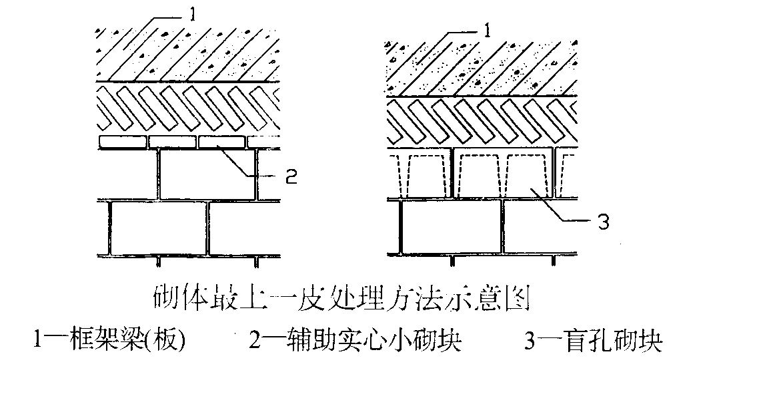

（3）、施工时在墙体阴阳角处立好皮数杆，杆间距离不直超过15m，杆上应标明皮数以及门窗洞口、过梁等部位的标高。
（4）、砌筑墙体前应检查基础防潮层顶面或地板等基层表面状况，要求平整、清洁，不得有污泥杂物，符合要求后再放线，并用钢尺校验放线尺寸。
2、砌筑基本规定
（l）、不得使用龄期不足28天、潮湿、破裂、不规整、表面被污染的砌块。
（2）、雨天施工时须防止雨水直接冲淋砌体，不得使用被雨水湿透的砌块。
（3）、砌筑时灰缝应饱满，严禁干砌再灌缝。
（4）、不得任意撬动已砌好的砌块或在砌体上随意打洞凿槽。
（5）、禁止未经培训合格的工人上岗砌筑。
3、墙体的砌筑
（l）、墙体材料直保持均一性，若需镶砌，宜采用与原砌块物理力学性能相近的混凝土预制块。
（2）、砌筑时应控制砌块的含水率。普通混凝土、陶粒混凝土空心砌块含水率以5％～8％为宜。一般不需浇水砌筑，炎热夏天可适当洒水后再砌筑。
（3）、砌墙前先拉水平线，在放好墨线的位置上，接排列图从墙体转角处或定位砌块处开始砌筑，第一皮砌块下应铺满砂浆。
（4）、砌块必须错缝砌筑，且宜对孔、底朝上反砌，保证灰缝饱满。铺灰时宜使用铺灰器。空心砖砌块上下皮搭接长度不宜小于90mm，否则在灰缝中设置拉结钢网或钢筋。
（5）、一次铺设砂浆的长度不直超过800mm。铺浆后应立即放置砌块可用木锤敲击摆正、找平，找平时严禁在灰缝中塞石子木片。如砌筑后需移动砌块或砌块松动，均须铲除原有砂浆重新砌筑。
（6）、砌体转角处应咬搓砌筑；纵横交接处末咬搓时应设拉结措施（见图下图）。
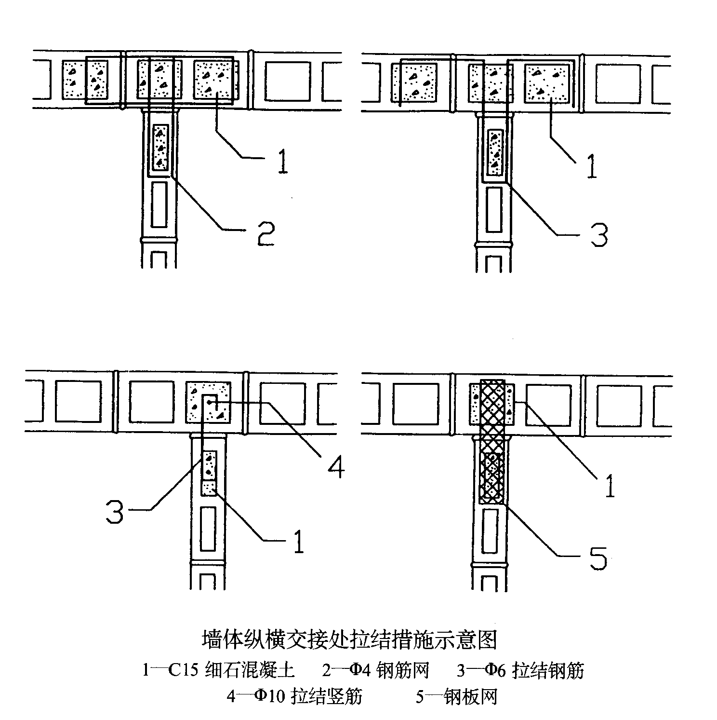

（7）、墙体的施工缝处必须砌成斜槎。如留斜搓确有困难时，则必须沿高度每600mm左右（符合砌块模数）设置2φ6拉结钢筋，钢筋伸入墙内每边不小于600mm。也可采用拉结钢网等其它措施。
（8）、砌筑墙端时，砌块必须与框架柱面或剪力墙靠紧，填满浆，并将柱或墙上预留的拉结钢筋展平，砌入水平灰缝中。
（9）、砌体上数第二皮应采用封底砌块倒砌，或采用辅助实心小砌块砌筑。最上一皮应隔日砌筑，即待下部砌体变形稳定后再砌最上面一皮，且应辅
采用辅助实心小砌块斜砌挤紧（见上图）。空隙处用砂浆填实或采用其它措施。
（10）、墙体每天砌筑高度应根据砌块与砂浆的材质。墙体部位、气温、风压等条件来确定。应避免连续砌筑引起墙体出现不均匀变形或裂缝。日砌高度控制在1.8m为宜。雨天施工日砌高度不宜超过1.2m 。
（11）、墙体表面的平整度、垂直度、灰缝的均匀度及砂浆的饱满程度等应参照有关施工规程执行并随时检查，校正所发现的偏差。
4、门窗洞与临时施工洞的砌筑与处理
（1）、门窗洞口要保证平直，门窗框与砌体间的空隙应用砂浆填实抹平。门窗框的安装方法可参考下图。

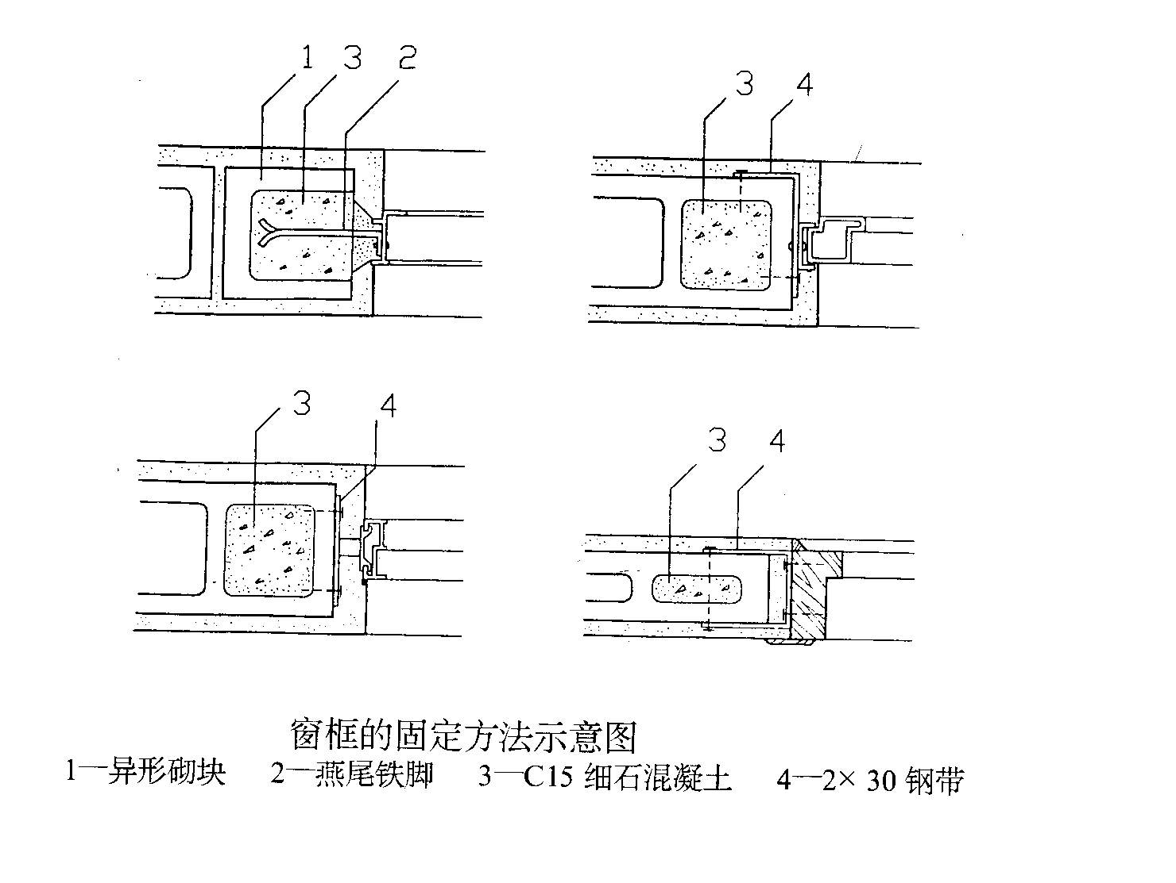

（2）、安装窗框前，混凝土窗台板的板面应平整。如无混凝土窗台板，窗台应采用实心或盲孔砌块砌筑，上部必须铺设钢筋并以水砂浆抹平（见下图），达到设计标高。
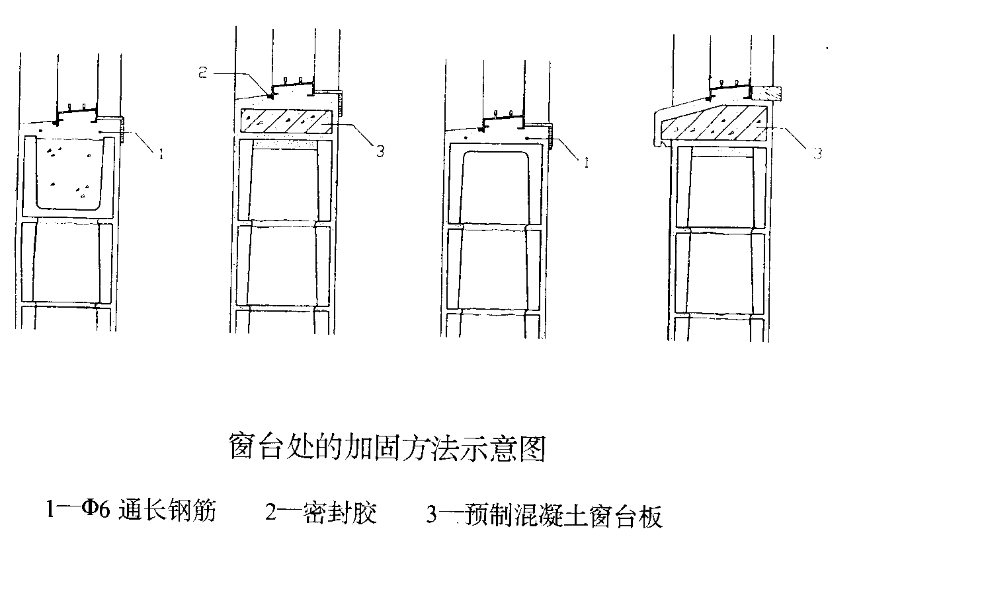

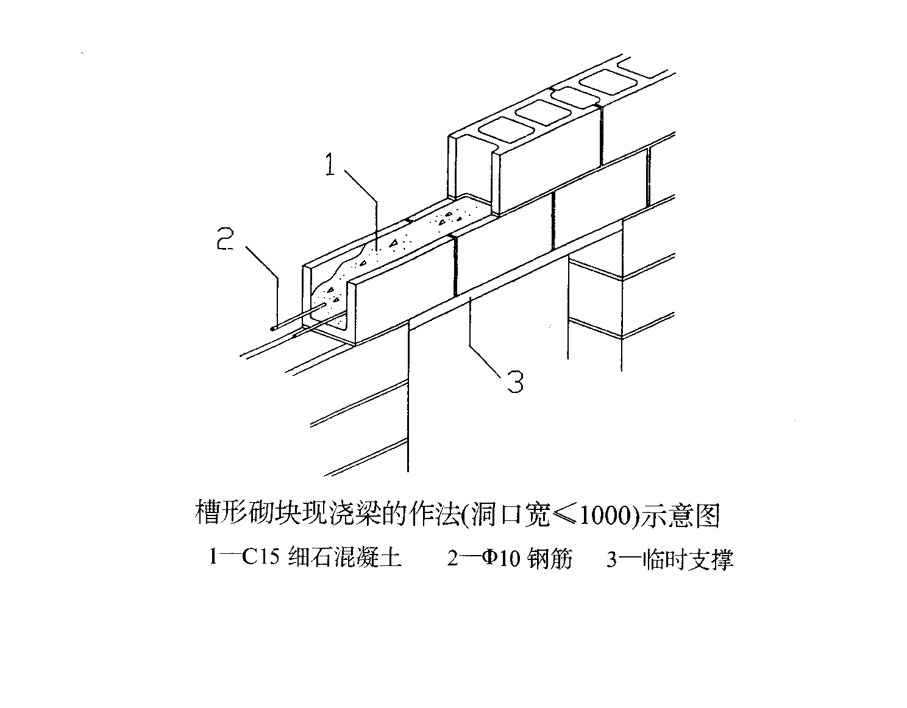
（3）、砌筑门窗洞时，应采用不低于M5的砂浆或细石混凝土填实靠近门窗洞边的孔洞。门窗顶如有砌体，应采用不低于M5的砂浆，按设计标高将预制钢筋混凝土过梁牢固砌入，或按设计要求采用槽型砌块现浇梁（见下图）。

（4）、施工中如需设置临时施工洞口，其侧边离交接处的墙面不应小于600mm，且顶部应设过梁。填砌施工洞口时所用砂浆强度等级应相应提高一级。
5、砌筑灰缝要求
（1）、灰缝应横平竖直、砂浆饱满、均匀密实。砂浆饱满度：水平缝不低于90％；竖直缝不低于70％。应边砌边勾缝，不得出现暗缝，严禁出现透亮缝。
（2）、灰缝厚度应均匀，一般应控制在8～12mm，埋设的拉结钢筋和钢网片必须展平埋置于砂浆中。
（二）质量标准：
1、保证项目：
（1）砖的品种、强度等级必须符合设计要求。
（2）砂浆品种符合设计要求，强度必须符合下列规定：
- 同品种、同强度等级砂浆各组试块的平均强度不小于1.0fk；
- 任意一组试块的强度不小于0.75fk。

第四节 屋面工程
屋面作法主要为柔性防水层为1.2厚合成高分子卷材，干铺油毡一层，面加40厚C20细石砼配4钢筋@150。在屋面结构和女儿墙结构完成后，清除杂物，结构层清除干净后用水冲洗，并检查有无渗漏，一旦了现要认真处理到不渗水为止，然后再作找坡找平层和防水层。对于管道洞口处，砼要填补密实，并泡水检查无渗漏后，再作防水层。屋面排水沟必须有坡度，确保屋面工程质量优良。

一、找平层施工
1、清理基层：将基层上的杂物清走，彻底清除上面的松散杂物。
2、按配合比拌合好水泥砂浆，水灰比不能过大，拌成干硬性砂浆，经过用2m压尺刮平打实后，木磨板磨平，然后用铁抹子压实磨光。要注意把死坑，死角的砂眼抹平。
3、屋面沟边、女儿墙脚、阴角等抹成圆弧。
4、砂浆凝固后浇水养护，养护时间一般不少于7天。

二、防水层施工
详见防水工程施工方法与工艺章节

三、保温隔热层施工
1、材料：水泥选用标号325号矿渣水泥；砂选用一般中砂，且洁净无杂质；陶粒主要有三大类，粘土陶粒，粉煤灰陶粒和页岩陶粒，图纸未能明确，施工时根据实际情况确定。
2、操作工艺：按设计要求用木板或泡沫板弹好墨线，装好分格板，并弹好厚度墨线；按配合比用混凝土搅拌机拌制，由远而近捣浇，并用平板震荡器振密实。防止陶粒上浮，然后原浆抹平，压光。

第五节 防水工程施工
本工程厨卫间防水主要采用聚合物水泥砂浆防水，外墙采用聚合物水泥基防水涂膜防水，屋面采用聚物改性沥青卷材防水。

一、改性沥青防水卷材施工
采用热熔法施工:将卷材背面用喷灯或火焰枪加热熔化，靠其自身熔化后的粘性与基层粘结在一起。
（一）、施工准备
防水层在15厚1︰3水泥砂浆找平层上，对找平层要求：
1、干燥且含水率不大于9%，检测方法：取1m见方的卷材覆盖在基层表面，静置3～4h，然后掀开卷材观察，若卷材及基层无水珠，水印，说明基层含水率满足要求
2、找平层设分格缝，缝宽30㎜，纵横间距不大于6m，分格缝兼作气道。
3、预埋φ26镀锌钢管与分格缝连通。
4、防水材料进场验收：厂家提供材料产品合格证，准用证，并同时配合监理取样送验。
5、消防准备：a、施工前申请动火证，施工现场进行热熔卷材防水施工时，不得有焊接等其他明火作业。b、施工现场应备有粉末灭火器或砂袋等。
（二）、卷材铺贴程序
1、总体顺序：先高跨，后低跨，先远后近，原则是防水层施工完后不得再往返行走。
2、铺贴方向与流水方向垂直。
3、长短边搭接不应小于100㎜，相邻两幅卷材的搭接应错开。
（三）、操作工作顺序
清理基层→涂刷基层处理剂→铺贴卷材附加层→热熔铺贴大面防水卷材→热熔封边→蓄水试验→保护层施工→质量验收
（四）、操作工艺要点
1、清理基层：将基层浮浆、杂物清扫干净。
2、 涂刷基层处理剂：基层处理剂一般为溶剂型橡胶改性沥青防水涂料或橡胶改性沥青冷胶粘剂。将基层处理剂均匀涂刷在基层，要薄厚均匀，形成一层厚度1～2㎜的整体防水层。
3、 铺贴附加层卷材；基层处理剂干燥后，按设计要求在构造节点部位铺贴附加层卷材。
4、热熔铺贴大面防水卷材：将卷材定位后，重新卷好，点燃火焰喷枪（喷灯）烘卷材底面与基层的交接处，使卷材与基层粘结牢固，应注意调节火焰的大小和移动速度，以卷材表层刚刚熔化为好（此时沥青的温度在200～230℃）之间。火焰喷枪与卷材的距离0.5m左右。若火焰太大或距离太近会烤透卷材，造成粘连，打不开卷；若火焰或距离远，卷材表层熔化不够，与基层粘结不牢。
5、热熔封边：把卷材搭接缝处用抹子挑开，用火焰喷枪烘烤卷材搭接处，火焰的方向应与施工人员前进的方向相反，随即用抹子将接缝处熔化的沥青抹平。
（五）、施工安全注意事项
1、热熔卷材施工可在－10℃的温度施工，施工不受季节限制。雨天、风天不得施工。
2、基层必须干燥，基层稍潮应用火焰喷枪烘烤干燥才能施工。
3、热熔卷材防水施工操作易着火，必须注意安全，施工现场不得有其他明火作业，遇屋面有易燃设备时，必须小心谨慎，以免引起火灾。
4、施工中必须遵照国务院颁发的《建筑安装工程安全技术规程》以及其他有关安全防火的专门规定。
5、火焰喷枪或汽油灯应设专人保管和操作，点燃火焰的喷枪口不准对着人或堆放卷材处，以防烫伤或着火。

二、柔性防水涂膜的施工
（一）、防水涂膜施工工艺
1、施工准备
材料的保管与使用
1)按防水工程需要进料，并应妥善贮存保管。材料应贮存在阴凉干燥处，环境温度不得高于70度，应有防火措施。
2)材料贮存期不超过一年。要根据每日需用量进行使用，最好当天尽快用完。每次开罐倒料后应及时加盖封严。
3)材料应有专门贮存地点，使之不受露水、雨淋、日晒的侵袭，并应远离火源。
4)夏、冬两季所用的固化剂应分开贮存，且不得相互混用。
5)材料或配料若不能一次用完，应及时盖严密封做短期贮存，并注意尽快用完。
2、施工机具的准备
施工机具应经常维修保养，使用前应进行检查，保证完好，否则应及时调拨补充备用。
3、基层要求及处理
1)涂膜防水的基层应坚实，具有一定强度；清洁干净，表面无浮土、砂粒等污物。
2)基层表面应平整、光滑、无松动，对于残留的砂浆块或突起物应以铲刀削平，结构的露筋、外露铁丝，铁件必须用砂浆覆盖或清除，不允许有凹凸不平及起砂现象。
3)平面基层可用1：3水泥砂浆抹成1%—2%的坡度；阴阳角处基层应抹成弧形；管道、地漏等细部基层应抹平压光，注意管道应高出。
4、材料的配制
1)按比例准确称量好甲料和乙料；先将甲料置入搅拌容器内，再随之加乙料，并立即开动电动搅拌器（转速为100~500r/min）搅拌3-5min，至充分拌合均匀即可使用。称量准确，甲乙料混合偏差控制在5%内，不得任意改变配比、加大甲料或乙料用量。
2)若甲乙料混合搅拌后粘度大，不易涂抹施工，则可加入重量为搅拌液的10%的甲苯或二甲稀释拌匀。禁止使用一般涂料所用的稀释剂或酮类稀释剂。
5、涂膜防水构造及施工顺序：
施工顺序是：基层处理→涂刷底层涂料（即聚氨酯底胶）→涂刷第一道涂膜防水层（聚氨酯涂膜防水材料）→涂刷第二道（或面层）涂膜防水层（聚氨酯涂膜防水材料）→稀撒石渣→保护层施工。
1)涂刷顺序应先涂垂直面、后水平面；先阴阳角及细部、后大面。每层涂抹方向应相互垂直。
2)在阴阳角、排水口、管道周围、预埋件及设备根部、施工缝或开裂处等需要增强防水抗渗性的部位，应做增补涂刷。
3)在前一层涂料固化干燥后，应先检查其上有无残留的气孔或气泡，如没有，即可涂刷施工；如有，则应用橡胶板刷将混合料用力压入气孔填实补平，然后再进行第一层涂膜施工。
4)涂刷第一道聚氨涂膜防水材料，用塑料或橡皮板刷均匀涂刮，做到厚薄一致，厚度约为1.5mm（即1.5kg/m2）。基层至少20mm，而排水口或地漏应低于防水基层。
5)基层应干燥，含水率以小于9%为宜，可用高频水分测定计测定，也可用厚为1.5-2.0mm的1m2橡胶板材覆盖基层表面，放置2-3h，若覆盖的基层表面无水印，且紧贴基层的橡胶板一侧也无凝结水痕，则基层的含水率即不大于9%。
6)对于不同种基层衔接部位、施工缝处，以及基层因变形可能开裂或已开裂的部位，均应嵌补缝隙，铺贴绝缘涂料及伸缩性很强的止水橡胶胶条进行补强。
6、涂膜施工工艺
1)涂膜底层涂料
a)配制：将聚氨酯甲组份料与底涂乙料按1：3~1：4（重量比）的比例，准确称量并混合搅拌均匀即成底层涂料。
b)涂抹：小面积施工可用油漆刷将配好的底层涂料细致均匀地涂刷在处理好的基层上。大面积施工应先用油漆刷沾底层涂料，将阴阳角、排水口、预埋件等细部均匀细致地涂抹一遍，再用长把刷在大面积基层上均匀地涂抹底层涂料。要注意涂抹均匀、厚薄一致，且不得漏涂。一般涂布用量以每平方米0.15-0.20kg为宜。涂抹后应间隔24h以上（具体时间应根据施工温度测定），待底层涂料固化干燥后，方可施工下道工序。
2)涂膜防水施工
a)配制聚氨酯涂膜防水材料，甲组份料：乙组份料=1：1.5（重量比）。
b)阴角做法：步骤同阳角做法。
c)管道根部：将管道用砂纸打毛，并用溶剂洗除油污，管根周围基层应清洁干燥；在管根周围及基层涂刷底层涂料；底层涂料固化后做增强涂布；增强层固化后再涂布第一道涂膜；涂膜固化后沿管道周围密实铺贴十字交叉的玻璃纤维布做增强涂布；增强层固化后再涂布第二道涂膜。
d)施工缝（或裂缝处理）：施工缝处往往变形较大，应着重处理，先以弹性嵌缝材料（勿用硅酮密封胶）填嵌裂隙，再涂刷底层涂料，固化后沿裂隙涂抹绝缘涂料（溶剂溶解的石蜡或石油沥表）后粘贴止水膨胀橡胶条（厚约2mm），增强层固化后再按规定顺序涂刷第一道及第二道涂膜。一次抹成，至少分两次抹成，否则容易产生鼓泡或气孔。
7、质量问题及处理方法
1)气孔、气泡
材料搅拌方式及时间掌握不好，或是基层未处理好，均可使涂膜产生气孔或扎泡。气孔或气泡直接破坏涂膜防水层的均匀和质地，形成渗漏水的薄弱部位。因此施工时应注意：材料搅拌应选用功率大、转速不太高的电动搅拌器，搅拌容器宜选用圆桶，以利于强力搅拌均匀，且不会因转速太快而将空气卷入拌合材料中，搅拌时间以2~5min为宜；涂膜防水层一定要清洁干净，不得有浮砂和灰尘，基层上孔隙应以基层涂料填补密实，然后施工第一道涂层。
每道涂层均不得出现气孔或气泡，特别是底部涂层若有气孔或气泡，不仅破坏本层的整体性，而且会在上层施工涂抹时因空气膨胀出现更大的气孔或气泡。因此对于出现的气泡或气孔，必须予以修补。对于气孔，应以橡胶板刷用力将混合材料压入气孔中填实，再进行增补涂抹；对于气泡，应将其穿破，除去浮膜，用处理气孔的方法填实，再做增补涂抹。
2)起鼓
基层质量不良，有起皮或开裂，影响粘结；基层不干燥，水分蒸发产生的压力使涂膜起鼓；在湿度大、且通风不良的环境施工，涂层表面易有冷凝水，冷凝水受热汽化可使上层涂膜起鼓。涂膜起鼓后就破坏了连续整体性，容易破损，必须及时修补。修补方法：先将起鼓部分全部割去，露出基层，排出潮气，待基层干燥后，先涂底层涂料，再依防水层施工方法逐层涂干，若加抹增强涂布则更佳。修补操作要注意，不要损坏。
3)翘边
涂膜防水层的端部或细部收头处出现同基层剥离翘边部分割去，将基层打毛、处理干净，再根据基材质选择与其粘结力强的底层涂料刮基层，然后按增强和增补做法仔细涂刷，最后按顺序分层做好涂膜防水层。
4)破损
涂膜防水层施工后、固化前，未注意保护，被其他工序施工时碰坏、划伤，或过早上人行走、放置工具，使防水层遭受磨损而变形损坏。
对于轻度损伤，可做增强涂刷、增补涂刷；对于破损严重者，应将破损部分割除（稍大一此），露出基层并清理干净，再按施工要求、顺序，分层补做防水层，并应加上增强、增补涂刷。
（二）、保护层的施工
柔性防水层施工完毕后，要采用一定的措施对防水膜进行保护，在顶板及屋面，分别采用细石混凝土及聚合物水泥砂浆进行保护。
1.细石混凝土及聚合物水泥砂浆保护层在施工中小心轻入，不允许破坏已硬化的防水膜。
2.底层顶板回填材料应符合设计要求，并小心摊铺、碾压，严禁夹杂大块石头或坚硬杂物。

三、 防水工程质量保证措施

为了使防水工程达到设计要求，项目经理部组织专业的防水施工队伍，施工人员和工人均经培训取得合格证书，以此保证本工程从施工管理到过程控制均达到优良标准。我们计划在施工中做到下列各项：
1、项目部除做好其它各项工作外，把防水工程作为我们管理的重要内容，由项目部总工程师亲自抓，必须设专人负责实施管理。
2、项目部组织有关工序的组长进行学习、讲解、完全领会设计者的设计意图及防水体系，并理解各项防水工程的详细做法和施工程序。并要求各组长落实到各个操作工人，使他们对工作的内容，要求达到标准心中有数。
3、加强管理，每道工序完成后要严格执行“三检”制度，不合格者不能进入下道工序，并责令返工，直到满足设计要求为止。
4、对防水工程的实施定人定责，保持防水施工人员的稳定，一般情况下，不随意更换防水施工人员。
5、针对每种防水工程，编制操作流程图，操作人员按图中规定的工序和做法施工，违反者重罚。
6、严把材料质量关，不进“三无”产品，对每批进货，按规定进行检查，对材料进行统筹计划，不要乱进货，尽量减少进货次数。
7、材料到工地后，应储存在临时仓库，临时仓库应有防雨、防晒、防潮措施，同时不同厂家、不同种类，不同批量的防水材料应分开堆放。并按要求进行登记、标识。
8、对仓库材料设专人管理；领用登记，当班领、当班用，严格禁止防水卷材到处堆放，对有损坏的材料，一律报费。

第五节 装饰工程

一、总体安排和要求
1、装修工程施工时，室内抹灰随砌体由下往上逐层施工，外墙装饰为一次由上往下施工完成。装修工程开始前，各分项工程先做样板，经甲方、监理和我公司质量控制部验收通过后方能正式开始。
2、组织专业的施工班组，分别承担各分项装饰工程，实行定任务、定质量、定标准、定时间，分包到组，实行优质超产重奖、劣质重罚，保证质量，保证工期。
3、材料供应：订货前取样品交设计、甲方审定认可后方能进货，对易产生色差、规格差的材料的材料应选择同一厂家同一批产品。材料的垂直运输，室内外装修主要用井字架解决，塔吊辅助。水平运输以人工手推车在室内楼面上进行。
- 各层装修顺序为：
结构验收→天棚、内墙面抹灰→内墙面饰面→门窗框安装→门窗框边填缝→门窗框抹灰→楼地面找平层→楼地面面层→天棚、墙面刷浆→天棚吊顶→门窗扇安装→天棚、墙面最后一道乳胶漆。

二、装饰工程
（一）抹灰工程：
为确保抹灰工程质量，避免出现裂缝、空鼓、爆灰等现象，采取以下做法和措施：
- 抹灰工程所用的砂浆配合比应符合设计要求。
- 各原材料须提前经化验合格后方可使用。
- 本工程的抹灰等级按高级抹灰进行，施工中我们严格按规范标准来要求和指导施工：阴阳角找方，设置标筋，分层赶平、修整、表面压光。
- 抹灰前砖墙面必须提前浇水润湿透。
- 抹灰砂浆的配合比和稠度等，应经检查合格后，方可使用。掺有水泥或石膏拌制的砂浆，应控制在初凝前用完。
- 砂浆中掺用外加剂时，其掺入量应由试验确定。
- 抹灰用石灰膏，用块状生石灰淋制，淋制时必须用孔径不大于3mm×3mm的筛过筛，并贮存在沉淀池中。熟化时间：深圳温下一般不小于15天，用于罩面时不应少于30天。使用时石灰膏内不得含有未熟化的颗粒和其他杂质。
- 室内墙面、柱面和门沿的阳角，宜用1:2.5水泥砂浆做护角，其高度不应低于2m，每侧宽度不小于5cm。
- 墙面的预埋线管管槽先用1:2水泥砂浆内掺3%膨胀剂填补，墙面预留洞用C20砼内掺3%的膨胀剂填补，钉挂铁丝网后才抹灰。
（二）外墙基层抹灰：
1、基层清理：
外墙抹底灰前先将基层表面残留的砂浆、木屑、松动的砼部分等清刷干净，并浇水湿润。
- 外墙预留洞填补：
（1）先将预留洞内的残留的砂浆、松动的砼块、石子等凿打掉，两外侧凿打成外八的喇叭口，并用水冲刷干净。
（2）在洞壁四周涂刷一道水灰比为0.4~.0.5内掺107胶的水泥素浆。
（3）两侧支模填补内掺适量膨胀剂和防水剂的干硬性砼。
3、外墙螺杆孔洞填补：
（1）将螺杆孔洞两侧凿打成向外喇叭口，并将里内的套管剪切掉。
（2）用1:2干硬性水泥砂浆内掺适量膨胀剂和防水剂塞填孔洞。
（3）在两端往PVC套管内打塞相应直径的圆钢（外包止水胶带）长约5cm。
（4）在PVC套管剪切面用防水材料封口，后用水泥砂浆（内掺适量膨胀剂和防水剂）将喇叭口补平。
4、按设计要求，剪力墙与砌体交界处应剔10×10斜槽，并用防水油膏嵌填后方可进行下道工序。
- 外墙窗框塞缝和周边做法：
（1）门窗框与墙空隙要保证在2.0~2.5cm之间，待框洞口四周冲洗干净后方用设计要求的硅胶嵌缝。
（2）外墙窗台抹灰内高外低，内窗台比外窗台高2cm。
（3）窗台、窗楣做法详见插图。
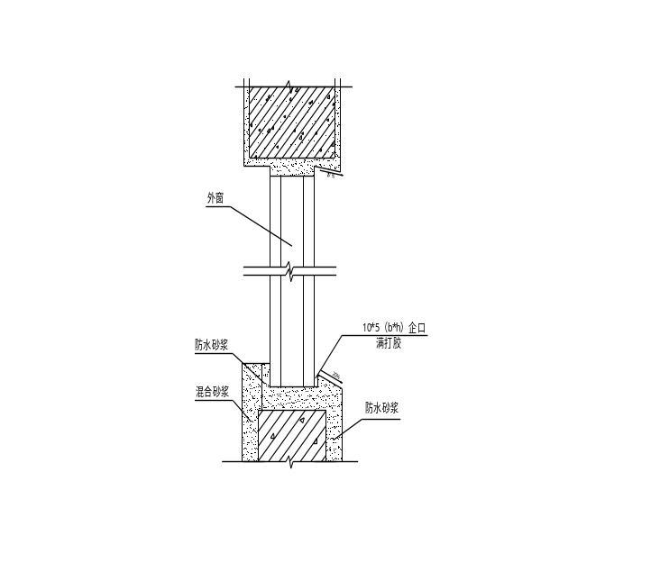

（4）加强对铝合金窗自身质量的检查，所有接缝，螺丝腿均要涂玻璃胶，认真封闭，清除一切可能导致渗水的缝隙。
（5）以上工序完成后进行冲水试验，如发现有渗漏情况的及时返工，直至不出现渗漏情况为止。
5、为防止砼与砌体连接处开裂，外墙砼基体与砖墙面交接处满钉挂30cm宽铁丝网（铁丝网与各基体搭接长度各15cm）。
外墙抹灰层应与基层粘结牢固，无脱层、空鼓、开裂、泛砂等现象。
（三）外墙喷涂：
1、外墙涂膜品种选用符合设计要求，材料须经检查合格后方可使用，同一墙面应用同一批号的涂料。
2、外墙涂料工程使用权的腻子诮具有耐水性能，且应坚实牢固，不得粉化、起皮和裂纹。腻子干燥后，应打麻平整、滑滑，并清理干净。
3、双组分或多组分涂料在施涂前，应按产品说明规定的配合比，根据使用情况分批混合，并在规定的时间内用完。所有涂料在喷涂前和喷涂过程中，均应充分搅拌。
4、涂料的工作粘度和稠度，必须加以控制，使其在喷涂时不流坠，施涂过程中不得任意稀释。
（四）楼地面工程：
- 水泥砂浆地面工程：
为避免水泥砂浆地面出现空鼓、开裂现象，确保质量采取下面施工工艺和措施：
（1）清基层：先用钢钎或斧头将残留在楼地面上的砂浆、松动的砼等凿打掉，用扫把清扫除地面的浮灰，再用水将基层冲洗干净，并将基层湿润，保证在水泥砂浆凝结时，基层吸水饱和。
（2）打灰饼、冲筋：根据墙面所弹的水平线，在地面四周做灰饼，然后接线打中间灰饼，再用干硬性水泥砂浆做冲筋，冲筋间距约1.5m左右。在有地漏和坡度要求的地面，应按设计要求做泛水和坡度，做完后应及时对灰饼，冲筋进行养护。
（3）刷素水泥浆结合层：在刷素水泥浆前，应将基层上的积水清扫除，素水泥浆水灰比为0.4~.0.5，内掺10%的107胶，用竹扫（把）帚纵横均匀涂刷各二道，一次涂刷面积不宜过大，做到随刷随做水泥砂浆面层。
（4）水泥砂浆面层操作：
1）水泥砂浆配合比符合设计要求，各原材料均需经检查合格后方可使用。
2）操作时先在两冲筋之间均匀地铺上砂浆，比冲筋面略高，然后用刮尺（压尺）以冲筋为准刮平、拍实，待表面水分稍干后（禁止用水泥粉吸水催干），用木抹子打磨，要求把砂眼、凹坑、脚印打磨掉，操作人员在操作半径内打磨完后，再用铁抹子（灰匙）找平。向后退着操作，在水泥砂浆初凝前完成。
3）第一遍压光：在水泥砂浆初凝后，即可用铁抹子压抹第一遍（此时人站在上面有脚印但不下陷、人用水泥袋纸包裹平整木板垫脚），要求不漏压，凹坑、砂眼和踩的脚印都要填补压平。
4）第二遍压光：在水泥砂浆终凝前，此时人踩上去有细微脚印，当拭抹无抹纹时，即可用抹压第二遍，压时用劲稍大一些，把第一遍压光时留下的抹纹、细孔等抹平，达到压平、压实、压光。
（5）养护：水泥砂浆地面完12小时内开始蓄水养护，养护要及时、充分，必要时可蓄水养护，养护时间宜不少于7天。
（6）楼地面施工时注意事项和细部做法：
- 阳台、厕所、厨房楼地面坡度、泛水坡向符合设计。
- 阳台、厕所、厨房地漏应相对于地面标高低5—10mm。水落口周围直径500mm，范围内坡度不应小于5%，水落口杯与基层接触处留宽20mm、深50mm凹槽，嵌填密封材料。
- 阳台、厕所、厨房、外走道楼地面比相应居室地面低20mm。
2、地砖地面工程（耐磨地砖、防滑瓷砖、仿花岗岩砖）：
（1）铺前在基层找好规矩，将基层清理干净，扫水泥浆，贴灰饼，然后用1:3a或1:4水泥砂浆打底找平。
（2）铺设次序，由门口中间向两边铺，按图案铺贴。
（3）铺时先薄刷素水泥浆一道，接着抹1：1水泥砂浆粘结层约2—5mm厚，随铺随贴，每铺完一张，在其上垫木板，用木锤仔细拍打一遍，使其平整密实，用靠尺靠平找正，灰缝宽度控制不大于2mm，最后用水泥浆擦缝，并用锯屑或棉纱擦洗干净。
（4）面层宜整间一次铺完，如有问题须将接槎切齐，余灰清理干净。
（5）铺后次日铺干锯屑或砂养护3—4天，养护期间禁止上人。
（五）乳胶漆工程：
- 基层处理：
- 抹灰基层缝隙等缺陷，用腻子补严密。
- 满刮头遍腻子，刮平刮光，干透后打磨、修补、再打磨。
- 施工方法要求：
- 刷浆次序须先顶棚，而后由上而下刷四面墙壁。
- 用毛长12mm左右人造毛滚子，沾浆进行滚涂，涂刷须均匀，表面平整，无接头排痕。
- 头遍应横着刷，浆宜稠些，晾干后找补腻子，打磨平；第二遍和第三遍宜稍稀些，再竖着刷，作到刷轻刷快，距离不要拉得太大，每遍一所呵成。接头处不得重叠，作到颜色均匀，厚度一致，不带刷痕，不漏刷、不漏底。滚涂应将门窗用纸盖好。每滚涂一次检查一遍，漏涂应补涂，末遍要均匀。每间要一次做完，干后如不均匀，再找补一次腻子，打磨后再涂一遍。
- 滚涂刷浆，腻子要干燥，浆粘度不要太高，涂浆厚薄要一致，滚涂不到处，用排笔刷涂。
- 乳胶漆稀释后应在规定时间内用完，并不得加催干剂。
- 涂刷施工气温不宜低于15℃,在正常气温下，每一遍间隔1小时。
- 质量要求：
不得有起皮，漏刷透底，反碱、咬色、流坠、疙瘩、溅沫等现象，颜色均匀一致，无砂眼，保证门窗、灯具等清洁干净。
（六）外墙面砖饰面安装工程：
- 施工方法及要点：
（1）面砖使用前应经挑选、预排，使规格颜色一致，灰缝均匀，并放入水不浸泡2—3天开始镶贴。
- 墙面找好规矩，弹水平和垂直控制线，定出水平标准和皮数，最上一块应为整砖，并用废面砖抹上砂浆贴灰饼，间距1.5m左右，阴角处要两面挂直。贴前先湿润底层，放好垫尺并找平，作为贴第一皮砖的依据。
（3）贴时在砖背面均匀刮抹砂浆（1：2水泥砂浆），厚5—6mm，四周刮成斜面，放在垫尺上口贴于墙面上，用木铲把轻敲使灰浆饱满，用靠尺按灰饼靠平，理直灰缝。灰缝宽度不大于1.5mm（边长大于20cm,为3mm）。
（4）镶贴顺序从阳角开始，使不成整块的面在阴角，如有水池镜框者，应从水池镜框中心往两面分贴，同时由下往上整皮进行。
（5）贴好后进行检查，用水清洗干净并用棉丝擦干净，灰缝用水泥浆擦平，或用1：1水泥砂浆勾缝。污垢用浓度10%的盐酸刷洗，并用清水冲洗干净。
- 质量要求：
- 面砖与基层应粘贴牢固，无倾斜、缺棱掉角和裂缝等缺陷。
- 表面平整、洁净，颜色、光泽协调一致，无变色、污痕现象。
- 接缝应填嵌密实、平直、宽窄一致，颜色均匀，阴阳角部位砖的压向正确，非整砖的使用部位适当。
- 突出物周围的砖用整砖套割吻合，边缘整齐。
- 流水坡向正确，滴水线顺直。
（七）门窗工程：
Ⅰ、木门：
- 门框安装：
（1）安装时应按设计图纸要求的水平标高和平面位置，按其开启方向，对应编码安放。用通线线锤作水平和吊直较正，然后用拉条与邻近固定物连接牢靠。
（2）砌墙前安框，应按设计要求在边框装设埋墙铁脚码（磨耳玛）。
- 因受条件限制及其他原因留框洞时：
1）在砌体预留木砖，每边固定点应不少于三处，其间距不大于0.8~0.9m。
2）在砌体不留木砖时，用宽30mm、长80mm、厚1.5~2mm直铁脚，先钉固框靠墙一面，与砌体面贴紧，用木楔将框临时固定在门洞内后，用射钉枪或钢钉钉牢。
3）安装时应考虑抹灰层厚度，立框时与抹灰外皮平。
- 门扇安装：
（1）依照图纸及设计要求确定开启方和使用小五金、门锁型号规格。
（2）用尺量框内上、中、下尺寸，对应画在门扇上，修刨后先塞入框内较对，如不合适再画线进行刨直至合适为止。
（3）门扇立挺与框接合时要刨成斜面，以不影响缝隙为准。
- 门扇开启后易碰墙，为固定门扇位置应安装门轧头（止门器或门脚制）。
- 小五金的安装：
（1）合页铰距门窗上、下端宜取立挺高度的1/10，避开上、下冒头，安装后应开头灵活。
（2）小五金均应用木螺丝固定，不得用钉子代替。应先用锤打入1/3深度，然后拧入，严禁打入全部深度。采用硬木时，应先钻2/3深度的孔，孔径为木螺丝直径的0.9倍。
（3）不宜在中冒头与立挺的结合处安装门锁。
（4）门窗拉手应位于门窗高度中点以下，窗拉手距地面以1.5~1.6m为宜，门拉手距离地面以0.9~1.05m为宜。
- 小五金要安装齐全，位置适宜，固定可靠。
Ⅱ、铝合金门窗安装：
- 防腐处理：
（1）门窗框四周侧面防腐处理如设计有要求时，按设计要求执行。如设计无专门要求时，在门窗框四周侧面涂刷防腐沥青漆。
（2）连接铁件、固定件等安装用金属零件，除不锈钢外，均应进行防腐蚀处理。
2、就位和临时固定：根据门窗安装位置墨线，将铝门窗装入洞口就位，将木楔塞入门窗框与四周墙体间的安装缝隙，调整好门窗框的水平、垂直、对角线长度等位置及开头偏差符合检评标准，用木楔或其他器具临时固定。
3、门窗框与墙体的连接固定：
（1）连接铁件与预埋件焊接固定：适用于钢筋混凝土和砖墙结构。
（2）连接铁件用紧固件固定。
- 射钉：适用于钢筋混凝土结构。
- 特种钢钉（水泥钉）：适用于低标号混凝土和砖墙结构。
- 金属膨胀锚螺栓：适用于混凝土结构。
- 不管采取哪种方法固定，铁脚至窗角的距离不应大于180mm，铁脚间距应按设计要求或间距应不大于600mm。
- 门窗框与墙体安装缝隙的密封：
- 铝门窗安装固定后，应先进行隐蔽工程验收，检查合格后再进行窗框与墙体安装缝隙的密封处理。
- 门窗框与墙体安装缝隙的处理，应按设计要求嵌填硅胶。
- 安装五金配件齐全，并保证其使用灵活。
- 安装门窗扇及门窗玻璃：
（1）门窗扇及门窗玻璃的安装应在洞口墙体表面装饰工程完工后进行。
（2）平开门窗一般在框与扇构架组装上墙，安装固定好之后安装玻璃，先高速好框与扇的缝隙，再将玻璃入扇调整，最后镶嵌密封条和填嵌密封胶。
（3）推拉门窗一般在门窗框安装固定好之后将配好玻璃的门窗扇整体安装，即将玻璃入扇镶装密封完毕，再入框安装，调整好框与扇的缝隙。
（八）吊顶工程：
Ⅰ、操作工艺：
- 金属骨架安装：
- 根据吊顶的设计标高要求，在四周墙上弹线，弹线应清楚，其水平允许±5mm。
- 根据设计要求定出吊杆的吊点坐标位置。
- 主龙骨端部吊点离墙边不应大于300mm。
- 主龙骨安装完成应作整体校正其位置和标高，并应在跨中按规定起拱，起拱高度应不小于房间短向跨度的1/200。
- 各种金属龙骨如需接驳，应使用同型号之接驳配件，如产品确无配件，应作适当处理。
- 如主龙骨在安装时与设备、预留孔洞或其它吊件、灯组，工艺吊件有矛盾时，应通知设计人协调处理吊点构造或增设吊杆。
- 主龙骨与吊杆应尽量在同一平面之垂直位置。如了现偏离应作适应调整。
使用柔性吊杆作为主吊杆的，应作足够的刚生支撑，以免在安装罩面板时吊顶整体变形。
- 主龙骨安装应留有副（次）龙骨及罩面板之安装尺寸。
- 如设计无明确要求，主龙骨应设在平行于吊顶短跨边。
- 安装金属次龙骨，应使用同型号产品之配件，并应卡接牢固。
2、罩面板施工：
- 用石膏板、铝合金格栅作吊顶罩面板，所选自攻螺丝应先进行防锈处理，螺丝间距在200mm内为适宜，钉头沉0.5~1mm内为好。钉头过沉，会造成因挤压过紧现时出现脱挂。
- 搁置式罩面板应搁置在金属型龙骨或其它龙骨之上。应留有板材安装缝，每边缝隙不宜大于1mm。安装时除注意保持龙骨的平直外，安装后不要有外力重压。
- 纸面石膏板安装完后必须进行防潮处理后方可刮腻子、刷乳胶漆。
（九）屋面、卫生间、厨房预留洞填补：
屋面、卫生间、厨房预留洞填补后是最容易出现渗漏水现象，针对这一情况，本工程采取下面做法和措施：
1、预留洞周边表面处理：
（1）洞口周边表面要凿毛，剔除松动石子，并把预留洞凿打成上口大，下口小的企口形，用水冲清洗干净。
（2）先涂刷一道1：2水泥砂浆内掺水泥含量20%的107胶和10%的膨胀剂。
2、填补材料：
采用C35砼内掺10%膨胀剂和5%防水剂填补。
3、操作步骤、工艺：
分三层填补：
（1）第一层填补5cm高，待初凝后洞内注满水2天，不渗漏后做第二层。
（2）第二层填补到比楼面低1cm的部位，初凝后泡水10cm深，2天不渗漏后做第三层。
（3）第三层填补满并用1：2水泥砂浆内掺10%膨胀剂和5%防水剂沿水管四周抹成小圆弧。
4、涂刷防水涂料整个过程如图所示：

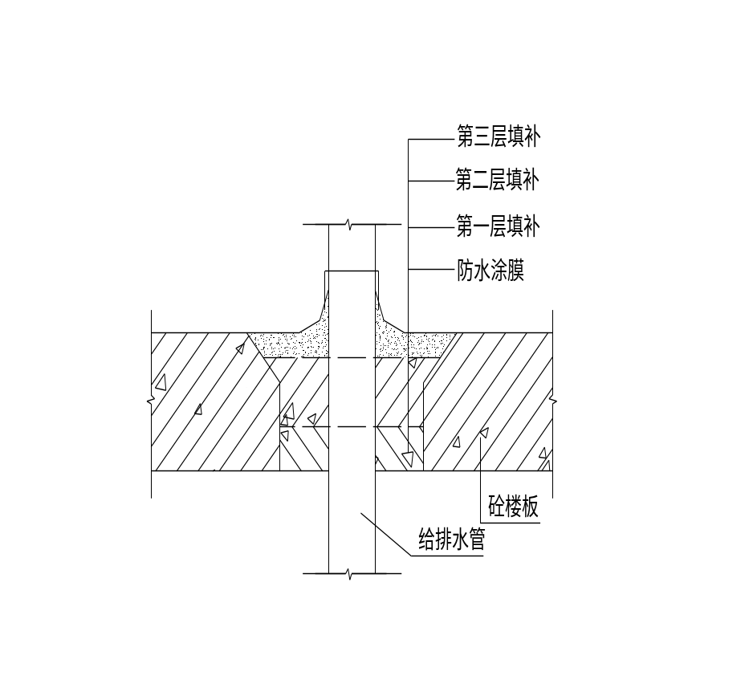

第六节 给排水安装工程

工程概况
（一）、设计给水参数
1、生活用水量：最高日用水量2350M³
2、城市自来水供水压力按不低于0.4Mpa考虑。
3、室内消火栓给水按40L/S计。室外消火栓给水按30L/S。设计灭火时间为两小时，自动喷水灭火系统给水按26L/S设计。灭火时间为一小时。
（二）、室内给水管管材及接口
1、生活给水管水表后分户管采用PP-R管，热熔连接，直饮水管水表后采用薄壁铜管，管件连接。生活给水管及直饮水干管及横干管，采用钢塑复合管，DN≤100mm采用丝扣连接，DN>100mm采用沟槽式连接件（卡箍）或法兰连接。PP-P冷水管采用公称压力为1.25Mpa的管材及管件。PP-R热水管采用公称压力为1.60Mpa的管材及管件。DN≤100mm消防管采用热镀锌钢管,丝扣连接。DN≥150mm消防管采用热镀锌钢管,消火栓管采用焊接或法兰连接,自动喷淋管采用卡箍连接。
2、管道安装方式：
（1）、给水管道立管采用明装
（2）、住宅室内及公厕内管道采用暗装，暗装管道的墙槽，应在土建施工时预留。
（3）、卫生器具的安装高度和接管方式均按国家标准图施工。

二、施工工序
引入管安装→水表→给水干管→给水立管→给水支管→水压试验→管道冲洗消毒
污水立管→污水支管→卫生洁具→闭水试验（包括透气管道检查）
雨水立管→雨水支管→雨水斗、地漏→闭水试验
水泵吸水管→水泵及附属配件→水泵出水管→水泵调试
排水管道→给水管道→排水管闭水试验→给水管水压试验
室内给水管道安装
室内污水管道安装
雨水管道安装
泵房设备及管道安装
场区给排水管道安装
给排水管道系统消毒、清洗、调试、验收

三、施工方案和施工方法
（一）施工方案：
1、根据土建专业的施工进度，本专业配合土建预留、预埋，同时必须派专人负责，特别是对其位置应认真核对，对预埋管安装试压要一次成功，避免返工。
2、在专业正式施工前，先做一个样板间，以反映出各部位尺寸，检验合格后，方可进行大面积安装，这样便于及早发现存在的问题，避免大量的返工。
（二）施工方法：
1、 施工说明及施工前的准备
室内给排水工程按设计要求分为：室内生活给水系统部分和室内排水系统部分。室内生活给水系统采用PB或PE给水管，室内立管采用镀锌钢管排水管，雨水系统管段采用热PVC环保排水塑料管。给水系统阀门采用截止阀。
施工前，在工地内按规划要求建立各施工班组工具房，架设临时用电线路，为各项工作的全面展开做准备。
2、 材料及配件检验
系统中使用的镀锌钢管，管子表面要求无裂纹、缩孔、夹渣重皮等缺陷。管子的螺纹密封面完整，无损伤、毛刺等缺陷，精度及表面粗糙度符合制造标准。非金属密封垫片要求质地柔软、无老化变质或分层现象，表面无损伤、皱纹等缺陷。法兰密封面应平整光滑，不得有毛刺及径向沟槽，凹面法兰能自然嵌合，面的高度不得低于凹槽的深度。
室内给水管道采用PB塑料给水管，塑料管及管件所选用厂家必须具备卫生检验部门的检验报告。
施工现场所使用的管材我单位确保其将能够满足如下标准：
（a）管材和管件的颜色一致，无色泽不均及分解变色线；
（b）管材和管件的内壁光滑、平整，无气泡、裂口、裂纹、脱皮和严重的冷斑及明显的痕纹、凹陷；
（c）管材轴向不得有异向弯曲，其直线度偏差应小于1%；管材端口平整，并垂直于轴线；
（d）管件应完整，无缺损、变形，内衬UPVC合模缝、浇口应平整，无开裂现象；
（e）管件和管材的各项物理性能符合国家相关材质验收标准；
排水塑料管的各项外观检测指标和各项物理性能指标应符合国家相关材质验收标准。目测应达到下列要求：
（1）、管材和管件的颜色一致，无色泽不均及分解变色线；
（２）、管材和管件的内壁光滑、平整，无气泡、裂口、裂纹、脱皮和严重的冷斑及明显的痕纹、凹陷；
（３）、管材轴向不得有异向弯曲，其直线度偏差应小于1%；管材端口平整，并垂直于轴线；
（４）、管件应完整，无缺损、变形，合模缝、浇口应平整，无开裂现象；
3、系统安装
A、阀门安装
（1）、阀门安装前，应做耐压强度试验。试验以每批（同规格、同牌号、同型号）数量中抽查10%，且不少于1个，如有漏、裂不合格的再抽查20%，仍有不合格的应逐个试验。对于安装在主干管上的起切断作用的闭路阀门，应逐个做强度和严密性试验。强度和严密性试验压力应符合设计要求和出厂规定。
（２）、经试验合格后的阀门方许安装于本工程中。阀门安装中应保证位置、进出口方向正确，连接牢固、紧密，阀门开启灵活，朝向合理。阀门与法兰连接的螺栓朝向一致。安装完毕后，应确保阀门清洁，有漏漆部位应补刷完整。
B、管网安装
UPVC排水管安装
1）、施工前应提前将管材运至施工现场，使其存放温度接近施工现场的环境温度。材料在存放过程中，应注意防止油漆、沥青等有机污染物与其接触；
２）、管道系统安装前，对材料的外观和接头配合的公差进行仔细的检查，清除管材及管件内外的污垢和杂物；
３）、管道系统的配管与管道粘接严格按下列步骤进行，以确保施工质量：①按设计图纸的坐标和标高放线，并绘制实测施工图；②按实测施工图进行配管，并进行预装配；③管道粘接；④接头养护；
４）、配管严格按下列步骤进行：①断管工具宜选用细齿锯、割刀或材料厂家配套断管机具；②断管时，断口应平整，并垂直于管轴线；③应去掉断口处的毛刺和毛边，并倒脚。倒角坡度宜为100～150，倒角长度宜为２.５～３.０mm；
５）、配管时，应对承插口的配合程度进行检验。将承插口进行试插，自然试插深度以承口长度的1/２～２/３为宜，并作出标记；
６）、管道的粘接连接按下列规定执行：①管道的粘接不宜在湿度很大的环境下进行，操作场所应远离火源、防止撞击和阳光直射；②涂抹胶粘剂应使用鬃刷或尼龙刷。用于擦揩承插口的干布不得带有油腻及污垢；③在涂抹胶粘剂之前，应先用干布将承、插口处粘接表面擦净。若粘接表面有油污，可用干布蘸清洁剂将其擦净。粘接表面不得沾有尘埃、水迹及油污；④涂抹胶粘剂时，必须先涂承口，后涂插口。涂抹承口时，应由里向外。胶粘剂应涂抹均匀，并适量；⑤涂抹胶粘剂后，应在20S内完成粘接。若操作过程中，胶粘剂出现干，应在清除干涸的胶粘剂后，重新涂抹；⑥粘接时，应将插口轻轻插入承口中，对准轴线，迅速完成。插入深度应至少超过标记。插接过程中，可稍做旋转，但不得超过1/４圈。不得插到底后进行旋转；⑦粘接完毕，应即刻将接头处多余的粘接剂擦揩干净。初粘接好的接头，应避免受力，须待固化一段时间，牢固后方可继续安装；
7）、室内明装塑料管原则上待土建粉饰完毕后进行施工，若业主确有赶工需要，在管道安装完毕后，土建粉饰施工前，必须在管身周围包裹一层塑料薄膜，以避免管道受污染。若管道上粘有灰浆，应小心清理干净，严禁采用瓦刀或灰铲等铲除；
８）、管道安装位置应准确；埋设应平整、牢固；其它有关管件的安装严格按设计图纸施工，确保施工质量。
9）、本工程为高层建筑，为保证排水立管的使用安全，对各排水立管的弯头一律采用加厚管。
10）、各种穿墙、穿楼板予埋管应做好防水处理。
4、 镀锌管安装
1）在运输、装卸和安装镀锌管的过程中切勿剧烈撞击、抛摔镀锌管。若镀锌管曾被撞击，在使用前必须检查镀锌管内壁，如出现变形，应将损坏部分切除。
２）储存于施工现场的镀锌管不得爆晒于阳光下，室内储存时应避免化学品的污染和远离热源。
３）切割镀锌管不得使用高速砂轮切割机和气体切割器及电焊切割器，应使用自动带剧机或自动金属切锯机
４）安装前须在管端表面及螺纹区统一涂上防锈剂，即使使用密封带，也要首先使用防锈剂后方可缠绕密封带。管道安装后，在所有螺纹外露部分及所有钳痕和表面损坏的地方应涂上防锈剂进行修补。
5、 系统试验
给水管道系统水压试验
（1）、管道系统试验压力为管道系统工作压力的1.5倍，但不得小于0.6MPa；
（２）、对粘接连接的管道，水压试验必须在粘接连接安装24小时后进行；
（３）、水压试验之前，对试压管道应采取安全有效的固定和保护措施，但接头部位必须明露；
（４）、水压试验步骤：将试压管段末端封堵，缓慢注水，同时将管道内气体排除；充满水后，进行水密性检查；采用手动泵缓慢升压，升压时间不得小于10min；升至规定试验压力后，停止加压，稳压1小时，观察接头部位是否有漏水现象；稳压1小时后，补压至规定的试验压力，15min内的压力降不超过0.05MP为合格。
管道安装完成后，应关闭所有阀门，封闭所有管道出入口，以防异物进入。
6、 UPVC排水管灌水试验
所有排水管在安装完毕后按设计要求进行灌水试验。室内暗装或埋地的排水管道在隐蔽前需做灌水试验，其灌水高度应不低于底层地面高度，满水15分钟后，再灌满延续5分钟，若液面不下降即为合格，不渗漏为合格。
（三）质量保证措施：
1、严格执行国家标准有关的规定及部颁发的《暖通与卫生工程施工验收规范》。
- 严格按图施工，不能擅自修改，如有合理建议应及时提出，经甲方及设计院认可后方能修改。
- 所有进场的材料必须有出厂证明和合格证，不合格材料严禁使用。
- 为保证安装质量以及施工安全，工人必须持有证上岗作业。
- 所有材料，除满足使用功能外，还必须满足整齐、美观的要求。
- 每道工序施工前，必须对工人进行严格的技术交底。
- 质量保证措施责任人以班长为主要责任人。

四、机具及人员配备情况
（一）机具：
1、电焊机共1台 2、机械套丝机1台
3、砂轮切割机2台 4、手动试压泵1台
（二）人员：
计划15人，其中8人做给水管道，7人做排水管道。

第七节 电气安装工程

一、工程概况
（一）、供电设计
1、变配电所设置
本工程共设置2座变配电所，分别位于建筑物扔两端，其中一号变电所设置三台变压器，二号变电所设置四台变压器。
(二)、供电电源
1、本工程变压器安装容量为7500KVA,10KV系统采用环网供电方式。
2、应急电源采用一台连续输出功率为713KW的柴油发电机组。
（三）、电力配电系统
（1）、除电动机本身有特殊控制设备以外,本工程22KW以上电动机采用自耦降压起动方式;小于22KW电动机均为直接起动方式.
（2）、所有电动机均设有低压断路器做为电动机的控制和保护设备.
（3）、有控制要求的设备,如:排风机等,均采用磁力起动器控制.
（4）、电梯:本设计只供电源,其起动及保护设备由厂家成套供货.
（5）、所有消防用电设备,如:防排烟风机、加压风机、消防泵、污水泵及消防电梯等均设末端自投装置。
（四）、照明设计
1、地下车库、一层停车库、变配电室等处均选用普通荧光灯。
2、架空层照明灯具由建设单位定，并在管理用房处预留景观照明等用电回路，以备甲方根据需要引接。
3、楼梯间等公用照明均选用白炽灯；标准层住户内的照明灯具均由住户自行处理，本设计只预留裸灯头。
4、本工程楼梯间照明均采用声光定时开头控制，以达节能目的。
（五）、设备选型与安装
1、除有特殊说明者外，地下室内的配电与控制设备、竖井内设备与电梯机房内配电箱均明装，其余配电箱暗装。
2、本工程设备安装高度如下：
（1)、未注明的一般插座及电话出线孔、电视插孔等均为距地0.3m暗装;
（2)、照明开关、磁力起动器、风机与潜污泵控制箱、厨房内插座、手动报警按钮、消防对讲电话插孔，距地1.4;
（3)、住户内的对讲电话分机距地1.5m,对讲系统中的报警按钮距地0.8m.
（4)、住户内配电箱、电视前端箱，底边距地1.8m;
（5、)消防横块箱、消防系统警铃、壁装扬声器箱距地2.5m;
（6)、总电话交接箱落地安装,竖井内电话分线箱底边距地0.3m;
（7)、电度表箱底边距地0.8m,在竖井内明装;
（8)、住宅内各插座用途.选型及安装高度如下:
（9）、普通插座,选用安全型单相二极加三极扁圆两用暗插座,底边距地0.3m;
（10）、空调用插座,选用单相三极带开关暗插座,底边距地2.0m;
（11）、厨房抽油烟机用插座,选用单相三极暗插座,底边距地1.8m;
（12）、洗衣机用插座,选用防溅型单相三极带开关单间插座(带盒盖),底边距地1.6m;
（13）、卫生间排气扇用插座,选用单相三极暗插座,底边距地2.3.
（14）、强排式热水器的排风扇用插座,选用单相三极暗插座,底边距地2.3m.
（15）、冰箱用插座,选用单相三极暗插座,底边距地0.3m.
（六）、导线敷设
1、由高压开关柜至变压器一段高压电缆采用YJV-10KV交联聚乙烯绝缘铜芯电缆，穿钢管埋地敷设。
2、由发电机至低压开关柜一段采用电缆沿桥架敷设。
3、由低压柜引出的电缆采用NH-YJV-1000V型电缆或ZR-YJV-1000V型电缆。
4、本工程所有导线均采用BV-500V型塑料导线。未注明的导线截面均采用2.5mm².
5、本工程所有照明分支线路均穿塑料管敷设，所有电力分支线路均穿插钢管敷设。
6、本工程所有照明分支线路、火灾自动报警系统线路均暗敷设在顶板内，插座线路、电话、对讲、自动抄表及电视线路均埋敷在墙或地板内。
7、消防报警及联动控制回路、通信回路等明敷时，应穿金属管或金属线槽保护，并在金属管或金属线槽上采取防火处理措施。
（七）、接地及安全系统
1、本工程防雷接地与保护接地共用。
2、凡正常不带电、而当绝缘发生破坏时能呈现电压的一切电气设备之金属外壳，均应可靠接零。
3、变配电室内接地干线采用扁钢，沿墙敷设，距地0.3m,并与桩基及承台钢筋联接.
4、所有灯具、插座等均应设有专用接地导线，并与相线截面相同。
5、由变配电室至水泵房，在电缆桥架内敷设一根扁钢并与水泵房的接地系统相连接。
6、所有进出建筑物的金属管道均参照国家标准图集97SD567《等电位联结》中做法，进行等电位联结。
7、为防止因电位差引起的触电事故，卫生间内应做局部等电位联结。具体做法详97SD567之9、19、20、25页内容。
8、除空调用插座回路外，其余插座回路均设漏电保护。
9、本建筑按二类防雷建筑物采取防雷措施。
10、沿女儿墙设置避雷带，高于天面的金属物体均与避雷带相连，连接点必须焊接，避雷带均采用Φ12镀锌圆钢，每隔一米固定一次。
11、利用柱内不少于二根主筋做引下线，通长焊接，利用职权结构承台内钢筋网做接地干线，需焊接连通，利用桩基做自然接地体，需与承台内钢筋焊接连通形成一个整体，接地电阻不大于1欧姆。
12、为防止侧击雷，从六层开始每隔一层利用结构圈梁内的两根主筋通长焊接后做均压环，并与引下线作电气焊接，各层所有的金属栏杆、金属门窗等金属物体均压环的钢筋网可靠连接。
13、引下线在距地0.5m处引出-25*4扁钢,作测量接地电阻之用(外墙).
14.为防止感应雷,所有的进出建筑物的管道,电缆、金属外皮均应与防雷接地体连接。
15、本系统为TN-S接地系统。
（八）、消防报警系统
1、本工程参照日本生产报知机火灾报警控制器，设计火灾自动报警系统。
2、本工程选用报警器及其系统组成设备，包括控测器、报警模块、控制模块、CRT显示器、打印机、电话通讯以及非标操作盘等，均由承包商成套供货。
3、消防控制中心设在一层，出入方便，并设有对外开的门，内设空调设备。
4、探测器：地下车库采用温感探测器，变配电室及发电机房等有控制要求的场所采用烟感、温感都有的组合设置，其他场所均设置烟感探测器。
5、在出入方便的场所，庙有手动报警按钮及对讲电话插孔，当打碎玻璃时，报警至消防控制中心；
6、消火栓按钮：所有消米栓旁均设有打破玻璃按钮，当动用消火栓按钮时，打碎玻璃，则按钮动作，可直接起动消防泵，并应有回答信号，同时向消防控制中心报警。
7、本工程设有水流指示器，当喷洒系统动作时，则水流指示器动作，报警至消防控制中心；
8、水力报警阀：在水泵房内，设有水力报警阀，当喷洒系统动作时，压力降低，报警阀动作，报警至消防中心；
9、喷洒泵的起动控制：本工程设喷洒泵，一用一备。当喷洒系统动作，管网压力下降到一定值时，压力继电器动作，水泵启动并运行。
10、消火栓泵控制：本工程设消火栓泵，一用一备。均由消火栓按钮起动，并报警给消防控制中心；
11、所有消火栓泵和喷洒泵，均应在消防控制中心能手动起动，并有指示信号。
12、排风兼排烟风机的控制：本工程设有排风兼排烟风机，正常情况下，作通风换气使用，火灾时则作为排烟风机使用，烟感动作后由消防中心手动或自动起动，并设运行状态信号；
13、设备房风机控制：本工程地下室设备房设送风机和排风机，平时做通风气用，在气体灭火时，由气体灭火控制盘控制关闭所有防烟防火调节阀和送排风机，待气体灭火完毕后，重新开启以排出室内废气。控制盘控制关闭所有防烟防火调节阀和送排风机，待气体灭火完毕后，重新开启以排出室内废气。
14、加压风机的控制：加压风机、送风机及排烟机的控制要求详见《空施》图纸。
15、电梯控制：火灾发生时，送信号至电梯监控系统，使消防电梯转为消防运行状态，普通客梯迫降至一层。
16、应急电源系统：本工程设有一台713KW发电机组，火灾时自动起动，所有消防用电设备均采用双路电源供电，并在末端设自动切换装置。
17、紧急广播系统：广播系统的机组安装在消防控制中心内，在消防操作台上设有话筒及开机开关等设备，火灾时通过广播指导疏散，平时可以播放背景音乐。
18、消防对讲系统：主机与消防报警系统成套供货，在现场手动报警站处设有电话插孔，火灾时，消防人员自带话机进行通话联系，同时，变配电所、水泵房、电梯机房等重要机房也设有直通消防中心的对讲电话分别。

二、施工工序及劳动力组织
（一）施工工序：

施工准备
基础接地焊接
引下线，均压环，铝全合金接地留头
屋面避雷
铝合金窗接地
基础接地电阻测试
均压环接地测试
避雷网接地测试
窗接地测试
接地系统验收
现浇钢筋砼中暗管、暗盒敷设
砖砌体中暗管、盒敷设
管内穿线
摇接地电阻
楼层开关箱安装
配电室安装
桥架安装
电线电缆敷设
开关、插座安装
弱电设备、
灯具安装
系统联
动调试
母线安装
局部调试
交工验收

（二）主要机械设备计划一览表（电气施工）

名 称 | 型号及规格 | 单 位 | 数 量
汽车吊 | 20T | 台 | 1
汽车吊 | 8T | 台 | 1
汽车吊 | 3T | 台 | 1
电焊机 |  | 台 | 4
冲击钻 | 6-24mm | 台 | 10
手电钻 |  | 把 | 10
气割工具 |  | 套 | 4
电动弯管机 | 1"-4" | 台 | 4
手动弯管机 | <1" | 台 | 8
电动卷扬机 | 3-5T | 台 | 2
链式起重机 | 2-5T | 个 | 4
电动切管机 |  | 套 | 2
磨光机 |  | 把 | 4
电动套丝机 | 2"-6" | 台 | 2
手动套丝机 | 1"-2" | 台 | 2
油压压线钳 | 35-300 | 把 | 4
兆欧表 |  | 个 | 4
绝缘摇表 | 500，1000V | 个 | 2×2=4
接地摇表 | 2C-8 | 个 | 2

三、施工方法与质量要求
避雷针（网）及接地装置安装工程
（一）防雷接地：
本建筑物属二类防雷建筑物，变电所接地及各工作接地，保护接地共用一组接地装置。在屋面水箱顶四周及四周女儿墙上明敷Φ10镀锌圆钢的避雷带作为接闪器，利用结构柱内通长焊接的两根主筋做防雷引下线，利用基础钢筋做自然接地体，并且沿建筑物四周做辅助接地极为防侧击雷，从五层起，每三层设均压环。
建筑物设避雷带，避雷带及支架采用Φ12mm镀锌园钢，支架长0.2米，埋深0.1米，水平间距1.0米，转角处0.5米，避埋网及其支持件安装应位置正确，固定牢靠，防腐良好，避埋网规格尺寸和弯曲半径正确，制作质量符合设计要求，支持件间距均匀，安装后涂一道红丹二道银粉漆，突出屋面的金属体与避雷带焊接连通。避雷带在弯曲处不应弯成直角，弯曲半径一般不小于园钢直径的10倍。
防雷焊接均采用Φ12钢筋搭接焊，要求为双面焊，焊接长度大于10d,在不便双面焊接单面焊接长度大于20d，焊缝平整、饱满，无明显气孔，咬肉缺陷，焊好后清除药皮。避雷带及接地线在经过建筑物的伸缩（或沉降）缝时，应将在通过伸缩（沉降）缝的一段做成弧形。
防雷接地电阻的测试选择在天气睛朗，土壤干燥时进行，在基础防雷完成和建筑封顶后分两次测试，接地电阻不得大于1Ω，不能满足要求时增打人工接地极。
电气设备与接地线的连接一般采用焊接和螺丝连接两种。需要移动的设备，如（变压器）宜采用螺丝连接，不需要移动的设备（如金属构架）可采用焊接。电气设备的外壳上应有专用接地螺丝。接地线采用螺丝连接时，应将螺丝卸下，将设备与接地线的接触面擦净，至发出金属光泽，接地线的端部挂上焊锡，并涂上中性凡士抹油，然后接入螺丝，并将螺帽拧紧，在有震动的地方，所有接地螺丝都须加垫弹簧垫片以防震松。接地干线如为扁钢，其孔眼应用手电钻钻孔，不得用气焊割孔。
（二）配管及管内穿线：
1、暗管、盒施工：
本工程室内布线一般穿PVC管或钢管在墙、地坪及天栅内暗敷，其管径按图纸要求，5根BV—4mm²以下穿一根PVC20管，5根及以上穿两PVC20管的原则配线。
（1）PVC管暗敷：PVC管的连接采用成品管接头，管口应平整、光滑、连接管两端涂专用胶合剂粘接，PVC管在现浇混凝土中敷设时，每2米左右应将管子与板筋绑扎固定，PVC与盒（箱）的连接采用成品管盒连接件，连接结合处涂胶合剂粘接。为保护伸出楼板的管子不破坏，在管子旁边竖立一高出出线管的Φ8以上钢筋做保护用，钢筋与板筋点焊固定。
（2）电线保护管在明配时，管子及支架平直牢固，排列整齐，管子弯曲处无明显折皱，弯曲半径≥6D，当线路暗配时，弯曲半径不应小于管外径的6倍，当埋设于地下线混凝土内时，其弯曲半径不应小于管外径的10倍，管子进入盒（箱）处顺直，进入电气设备和器具的管口位置正确，当电线保护管遇下列情况之一时，中间应增设接线盒或拉线盒，且接线盒或拉线盒的位置应便于穿线：
- 管长度每超过30m，无弯曲；
- 管长度每超过20m有一个弯曲；
- 管长度每超过15m，有二个弯曲；
- 管长度每超过8m，有三个弯曲。
当金属电线保护管，金属盒（箱），塑料电线保护管，塑料盒（箱）混合使用时，金属电气保护管和金属盒（箱）必须与保护地线（PE线）有可靠的电气连接。暗配管路通过建筑物变形缝时，要在其两侧各埋设接线盒（箱）做补偿装置，塑料管在接线盒相邻面，穿一短钢管保护管，管内径应大于塑料管外径，套在塑料管外面保护。
（3）暗盒施工：钢筋混凝土墙、柱内暗盒施工，在土建弹好建筑标高线，剪力墙、柱钢筋绑扎完毕，封模前，安装固定300×150的泡沫块代替线盒，待拆模后，土建做装饰面之前接短管安装器具盒，使盒口与饰面相平。砖墙管盒在墙体砌筑过程中配合埋管，在开关、插座盒处留置一个比线盒稍大的豁口，待土建在抹灰后，弹出建筑标高线再接器具盒，以保证器具盒高度正确，与墙面平。地下室日光灯采用管吊式，在预埋灯位盒时，应考虑灯具吊杆开档的距离，荧光灯两杆间距1m，成排的灯位盒应在同一条直线上，允许偏差不应大于5mm。
2、管内穿线：
本工程一般采用BV—500V型导线。
在土建装修工程之前必须对所有预埋管进行检查，发现堵塞及时处理，所有导线在管内不得有接头扭接，导线必须分色统一，L1、L2、L3、N和PE线分别为黄、绿、红、淡蓝色、黄绿双色线。导线穿入钢管前，钢管管口处采用丝扣连接时，应有护套帽，当采用焊接固定时，并可使用塑料内护口。在管内穿线时，为保持三相平衡，减少磁滞损耗，同一交流回路的导线必须穿于同一钢管内。为防止短路故障发生和抗干扰，不同回路，不同电压和交流与直流的导线，不得穿入同一管内，同类照明的几个回路可以穿入同一根管子内，但管内导线的总根数不应多于8根。
导线穿好后，在盒（箱）内应适当留出余量便于以后接线，接线盒、灯位盒、开关盒内留线长度出盒口100—150mm，配电箱内留线长度为箱的半周长。在对一些公用导线和通过盒内的照明灯开关线在盒内以及在分支处可不剪断直接通过，只需在接盒内留出一定的余量，这样可省去后来接线中不必要的接头。导线在管内不得有接头，导线连接要牢固，导电良好，剖开导线绝缘层时，不应损伤芯线、导线与设备，器具的连接应符合下列要求：
- 截面为10mm²及以下的单股铜芯线可直接与设备、器具的端子连接。
- 截面为2.5mm²及以下的多股铜芯线的线芯应先拧紧搪锡或压接端子后与设备、器具的端子连接。
- 截面大于2.5mm²的多股铜芯线的终端，除设备自带插接式端子外，应压接端子后再与设备、器具的端子连接。
导线连接后，要包扎绝缘带，恢复线路绝缘。在包扎绝缘带前，应先检查导线连接处，是否不伤线芯，连接紧密，及时否存有毛刺，有毛刺必须先修平，先用塑料绝缘胶布包扎严密后，再用黑胶布包缠一圈。
导线的线径，绝缘层要符合国家要求，并具备产品合格证。管内穿线工程结束后，应进行导线的连接检查和各回路绝缘电阻的测试，绝缘电阻值必须大于0.5MΩ（用500V绝缘摇表测试）。
（三）桥架敷设：
本工程供电系统均从低压配电柜经电缆桥架用电缆向各个分区总配电箱供电，桥架水平敷设时支撑跨距一般为1.5—3m，垂直敷设时固定间距不大于2m，在距桥架弯曲段与直线段接合处300—600mm的直线段侧设置一个支吊架，当桥架弯曲半径大于300mm时，还应在弯通中部增设一个支、吊架。对桥架的支、吊架位置误差应严格控制，支、吊架的同层横档应在同一水平面上，防止纵向偏差过大使安装后的桥架在支、吊点悬空而不能与支、吊架直接接触，其高低偏差不应大于5mm。电缆桥架的末端，应作用终端板，桥架连接板的螺栓应坚固，螺母应位于桥桥架的外侧。电缆桥架的产品合格证，出厂检验报告应齐全，板材厚度及防腐层材料应符合国家现行有关标准的规定。
电缆桥架系统应具可靠的电气连接并接地，桥架通长敷设-40×4镀锌扁钢作接地干线，每段（包括非直线段）桥架应至少有一点与接地干线可靠连接。电缆桥架在穿过防火墙、电气竖井的墙及楼板时，应从防火隔板、防火堵料等材料作好密封隔离。
（四）封闭母线安装：
母线组装前应逐段进行检查，外壳是否完整，有无损伤变形，在封闭母线完毕前，母线不得任意堆放和在地面上拖拉，外壳上不得进行其它作业，母线在组装前应逐段进行绝缘测试，每节母线的绝缘电阻值不小于10MΩ。封闭母线的固定支架必须安装牢固，支撑点水平间距不大于2m，垂直敷设时，在通过楼板处采用专用附件支撑。安装支架前应根据母线路径的走向，测量出准确的支架位置，在已确定的位置上钻孔，先固定好安装支架的膨胀螺栓。设置膨胀螺栓套管钻孔时，采用钻头外径与套管外径相同，钻成的孔径与套管外径相同，钻成的孔径与套管外径的差值不大于1mm。封闭式插母线应按分段图、相序、编号、方向和标志正确放置，封闭母线的固定支架螺栓应加装平垫和弹实垫固定，水平安装支架的吊杆的上端应用连接螺母线和膨胀螺栓连接，吊杆的下端应用双螺母坚固定支架。母线段与段连接时，两相邻段的母线与外壳应对准，母线与外壳应同心，并且误差不应超过5mm，连接后不应使母线及外壳受到机械应力。拧紧接头螺栓是线线槽稳定运行的可靠保证，母线接头和母线外壳均应用力矩扳手紧固，各结合面应连接紧密，紧固力矩值应符合产品要求，母线连接处检验时，可用0.05mm塞尺塞入深度不应超过0.1mm。封闭母线的外壳必须接地，每段母线应用16mm²的编织软铜带跨接，使母线外壳互相连成一体。母线槽在穿过防火墙和楼板时，母线槽周围填充防火堵料作防火隔离。
封闭插接母线应有出厂合格证，安装技术文件。安装技术文件包括额定电压，额定容量，试验报告等技术措施和分段图。母线安装完毕后，应整理清扫干净，用500v兆欧表测试相间，相对地绝缘电阻值并作好记录，母线的绝缘值必须大于0.5MΩ，经检查和测试符合规定后，送电空载运行24小时无异常现象，才能带负荷运行。
（五）、电缆敷设：
本工程电缆采用阻燃电力电缆和耐火电力电缆穿管或桥架敷设，电源敷设前，按设计和实际路径算出每根电缆长度，合理安排每盘电缆。电缆盘滚动应按盘上所标箭头方向滚动，防止因电缆松脱而互相绞在一起，电缆线盘，滚到预定位置后，用千斤顶将线盘项起架在放线架上，线盘距地面50~10mm，能自由转动，电缆敷设采用人力或机械牵引敷设，采用机械牵引敷设电缆时，在井道中每隔一层楼放好滚轮，使电缆牵引时不与支架或地面磨擦，机械牵引速度不超过15mm/min，每根电缆留出1m左右预留长度。电缆沿桥架敷设应排列整齐，不应出现交叉现象，垂直敷设的电缆每隔1.5~2m处应加以固定，电缆固定楞以用尼龙卡带或电缆卡子进行，在电缆的首尾端及接头挂电缆标志牌，标志牌上应注明线路编号、电缆型号、规格、起止地点，标志牌应规格统一，字迹清晰不易脱落，挂装牢固。电缆终端头采用塑料带包缠，包缠应紧密，形状呈零核状，芯线用压线钳压按接线鼻子，根据不同的相位，使用黄、绿、红、淡蓝、黑五色塑料带分别包缠电缆各芯线至接线鼻子的压接部位。
电缆敷设完，对每根电缆用1000v摇表摇测绝缘电阻，绝缘电阻值应大于10MΩ，测试后应将芯线分别对地放电。
（六）、电气照明器具及配电箱（盘）安装：
- 配电箱安装
住户内配电箱电视端箱底边距地1.8米,剪力墙内暗装配电箱要先用比配电箱稍大木盒预留洞口,安装配电箱体时必须拆除木盒。电气配管时，应将配电箱的电源，负载管由左至右顺序排列整齐，安装配电箱箱体时，应按需要打掉箱体敲落孔的压片，当箱体敲落孔数量不足或孔径与配管管径不相吻合时，可使用开孔机开孔，明装配电箱采用金属膨胀螺栓的方法进行安装。配电箱安装应横平竖直，在箱体放置后要用尺板找好箱体垂直度，使符合规定，箱体垂直度的允许偏差是：当箱体高度为500mm以下时，不应大于1.5mm，当箱体高度为500mm以上时，不应大于3mm，配管入箱应顺直，露出长度小于5mm。
配电箱内接线应整齐美观，安全可靠，管内导线引入盘面时应理顺整齐，并沿箱体的周边成把成束布置。导线与器具连接，接线位置正确，连接牢固紧密，不伤芯线。压板连接时，压紧无松动；螺栓连接时，在同一端子上导线不超过2根，防松垫圈等配件齐全，零线经汇流排（零线端子）连接，无纹接现象。配电箱面板四周边缘紧贴墙面，不能缩进抹灰层，也不能突出抹砂层。配是箱安装完毕后，应清理干净内杂物。
- 灯具、开关插座安装：
在灯具安装前，应对灯具进行外观检查，完好无损的灯具方可使用到工程中，灯具安装应牢固端正，位置正确，灯具底面与建筑物表面无缝隙，螺口灯头相线必须在中心接点的端子上，成排灯具安装前应先放线定灯位，使用权其安装后偏差不大于5mm。灯具的金属必须可靠接地。
本工程开关、插座均为暗装式，开关均距地1.5米，地下室及公共用电房插座距地1.5米，空调插座为2.0米,其余插座均为距地0.3米。
开关、插座安装前，让土建弹出1m标高线，对不符合要求的盒子，在装修前进行调整。开关、插座的安装应位置统一，高度一致，同一室内安装的开关、插座高度差不宜大于5mm，并列安装的开关、插座高度差不宜大于0.5mm，面板垂直度不宜大于0.5mm。暗装开关、插座应有专用盒，严禁开关、插座无盒安装，饰面板（砖）工程，开关、插座盒处应用整砖套割吻盒，不准用非整砖拼凑镶贴。开关、插座安装前应检查盒内管口是否光滑，钢管敷设管口处护口齐全，盒内应清洁无杂物。开关接线时，应仔细辨认识别好导线，导线分色应正确，应严格做到开关控制（即分断或接通）电源相线，使开关断开后灯具上不带电。插座接线时，应仔细地辨认识别盒内分色导线，正确在与插座进行连接，面对插座单相双孔插座右孔接相线，左孔接零线，单相三孔插座，上孔接保护接地线右孔接相线，左孔接工作零线。固定开关、插座面板的螺丝应凹进面板表面的安装孔内，以增加美观，面板安装孔上的装饰帽应一并装好，面板四周应紧贴建筑物表面无缝隙，面板安装后表面应清洁。开关、插座的合格证应齐全。

四、技术保证措施及安全施工
- 技术保护措施：
- 搞好图纸交底工作，施工中遇到问题及时解决。
2、严格按图施工，若与图纸有矛盾时，及时与设计院联系，接到通知单后方能更改。
3、技术员及施工员应熟悉图纸及有关质量标准，验收规范，对变更通知单应即时向施工人员交底，不得遗漏。
4、技术人员要做好每道工序的技术交底，做好自检，填好自检记录，对隐蔽工程及时请甲方，质检站验收，对不合格要求处应立即整改或返工。
- 安全文明施工：
1、多台配电箱（盘）并列安装时，手指不得放在两盘的接合处，也不得触摸连接螺孔。
2、剔槽打眼时锤头不得松动，楼板、砖墙打透眼时，板下墙后不得有人靠近。
3、人力弯管器弯管时，防止滑倒和坠落，操作时面部要避开。
4、管子穿带线时，不得对管口呼唤，吹气，防止带线弹力勾眼，穿导线时互相配合防止挤手。
5、放电缆时，电缆终端应绑扎牢固，放线架，千斤顶应设置平稳，线盘应转动缓慢，防止脱杠或倾倒，电缆敷设至拐弯处，应站在外侧操作，木盘上的钉子应拔掉或打弯。
6、进行耐压试验装置的金属外壳必须接地，被测设备或电缆两端应有人看守，人员撤离，并检查无误后方可升压。
7、用摇表测定绝缘电阻时，应防止有人触及正在测试中线路和设备，测定感性或容性的设备，材料（如变压器、电缆等）必须放电，雷电时禁止测定线路绝缘。
8、电流互感器禁止开路，电压互感器禁止短路和以开压方运行。
9、电焊机外壳必须接地良好，焊钳与把线必须绝缘良好连接牢固，更换焊条应戴手套，更换场地时，必须切断电源，并不得手持把线爬梯登高，雷电时，禁止露天焊接作业，焊接过程中应注意防水。
10、井道内作业时，必须设置牢固的盖板，防护拦杆，安全网或其它防坠落的保护措施。
11、攀登作业时，梯底部应坚实，不得垫高使用，梯子上端须有牢固措施，踏板上下以30cm为宜，并应有防滑措施。
12、施工人员须遵守工地各项规章制度。
13、每次施工后应做到工完场清。

外脚手架工程
本工程十层以下采用落地式脚手架，从第十层以上采用整体提升外架。

一、落地外脚手架
落地架采用双排扣件式钢管脚手架，外架沿建筑外边全长搭设。
1、立杆：纵向间距不大于1.8米;横向间距1.0米,里排离墙0.4—0.5米。相邻立杆接头要错开，对接用一字扣连接。
2、大横杆：间距1.8米，架子外侧两步架之间搭设栏杆，钢管接头要错开，用一字扣连接。大横杆与立杆用十字扣连接。每一面架内的纵向水平高低，相关不应大于一皮砖厚。
3、小横杆：间距1.8米。两头搁于大横杆上，至少伸出100。端头离墙50—100。小横杆与大横杆用十字扣连接。三步以上的小横杆加长，与墙拉结。
4、十字撑：设置在脚手架的转角、端头及沿纵向每隔30米处。每档十字撑占两个跨间，最小一对落地，从底到顶连续布置。钢管与地面呈45度到60度角，夹角用回扣连接。
5、连墙杆：每隔三步四个跨间设置一道边墙杆。做法：用双股8号铁丝绕过立杆与大横杆的连接点，与墙上预埋钢筋环或圈梁拉结，并用连杆顶住墙面；也可用小横杆加长，在墙壁里面卡上短钢管连接。
6、每段架只限两个操作面作业，且施工荷载控制在200kg/m²内。
7、架体始终高出工作面2米以上，当架体高出周围建筑时，用Ф6钢筋作接地线形成避雷系统。
8、架子四周临边要设可靠的安全防护。
9、架体每五层卸载一次，卸载方式和连墙点的作法与计算书同下述悬挑外架方案。

二、整体提升脚手架
（一）、 导座式升降脚手架简介
我公司使用的SZD60G型导座同步式升降脚手架与传统的全高落地式双排脚手架、及其它型式的升降脚手架相比，具有显著的特点。
1、与传统的落地式双排脚手架比较：
（1）、一次性投入的材料大大减少，提高周转材料的利用率；
（2）、操作简单迅捷，劳动力投入少，劳动强度低；
（3）、使用过程中不占用塔吊，加快施工进度；
（4）、降低了工程成本。
2、与其它型式的升降脚手架比较：
（l）、操作极为简便，误操作可能性小，容易管理。
（2）、升降，使用任何工况，每一主框架处均有三点以上独立的 附着点，其中任何一点失效，架子不会坠落或倾翻。
（3）、防坠装置，多重设置，多重防护，且灵活、直观、可靠。
（4）、承传力结构简捷、明晰、可靠。
（5）、具有无级调整预留孔主体结构误差的功能，适应性好。
3、SZD60G型导座式升降脚手架结构
SZD60G型升降脚手架结构主要由导轨主框架、水平支承框架、附墙导向座、提升设备、防坠设备、防坠装置等组成。

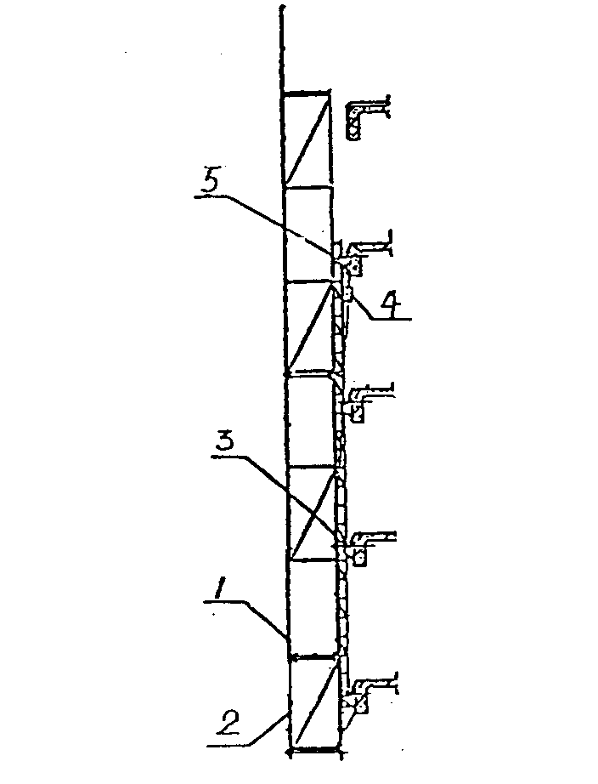

1、导轨主框架 2、水平支承框架 3、附墙导向架 4、提升设备 5、吊挂件
（1）、导轨主框架
导轨主框架由导轨和竖向桁架构成，并成一个整体，结构如下图。
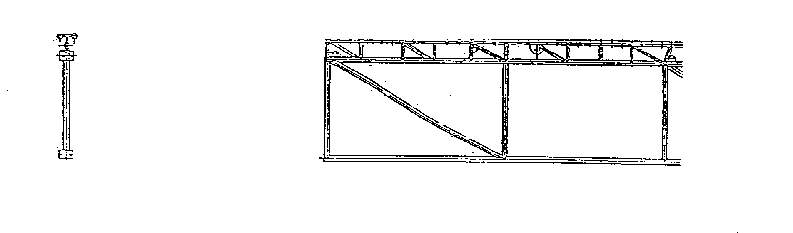

（2）、水平支承框架
水平支承框架由定型焊接的标准节和可调连杆组装而成，支承框架的水平、竖直四个面都是由杆件组成的成型桁架，结构如图：

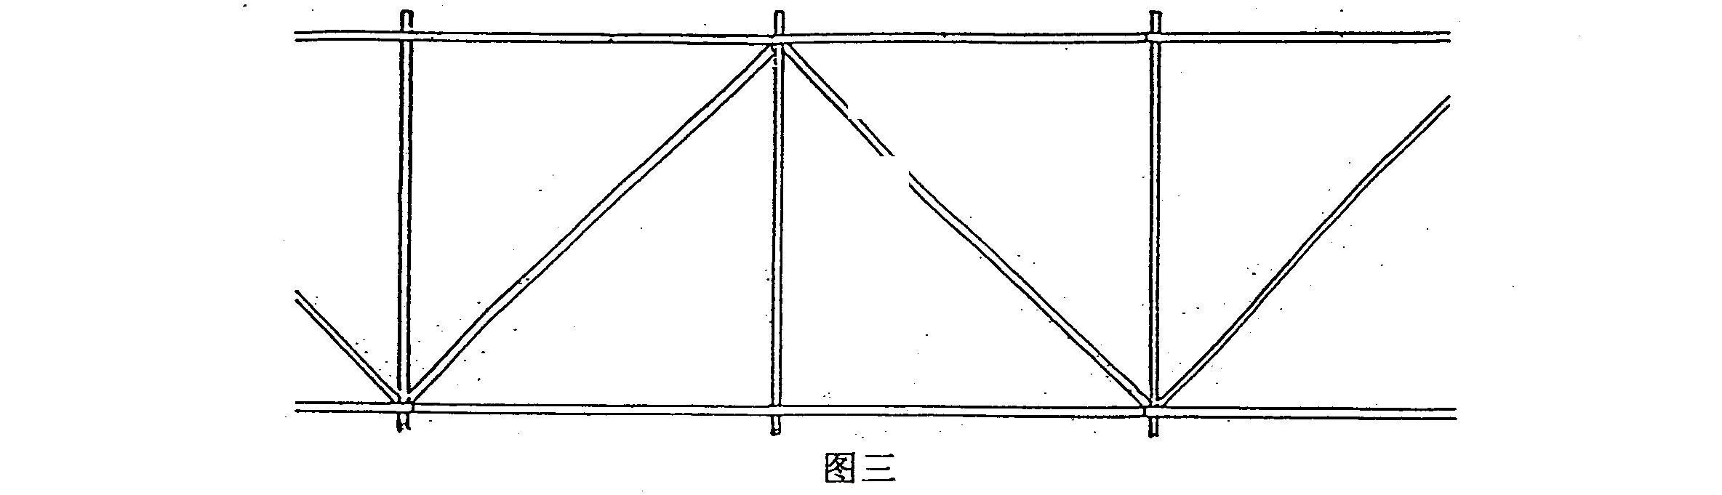
支

承框架通过螺栓安装在架体的底部。
（3）、附墙导向座
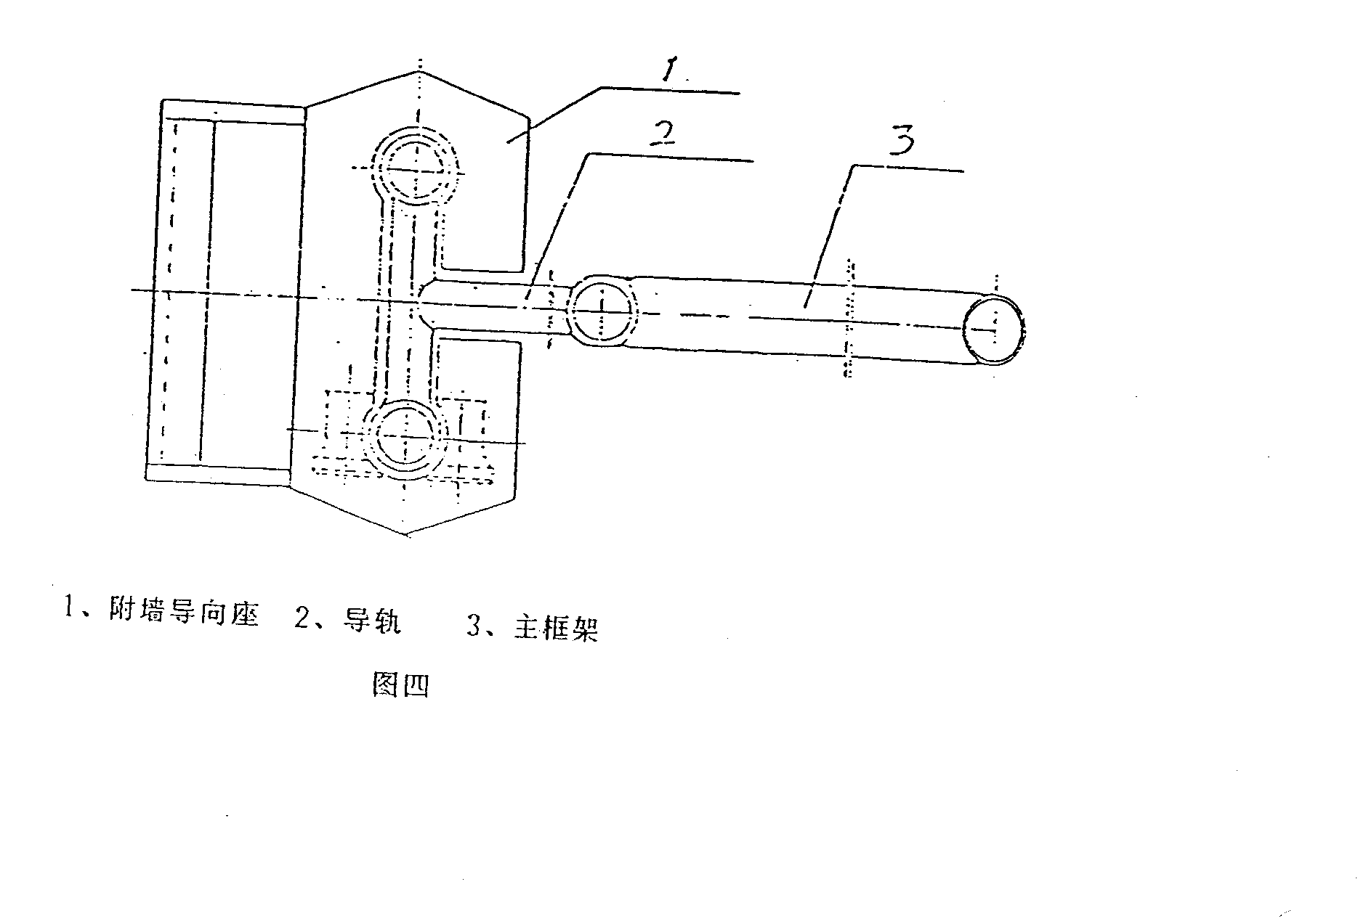
附墙导向件由固定导向座和可调动的导向滚轮座组成，固定导向座通过穿墙螺栓与结构栓固定，固定导向座可在水平方向微调，以适应预留孔垂线方向的误差，滚轮座通过螺栓固定在固定导向座腰形槽上，可在前后方向调节与结构表面的距离，导向滚轮座有四个滚轮，导轨的“T”型翼缘的两根立杆插在导向滚轮座中，四个滚轮分别约束着导轨翼线立杆，形成滚动滑套连接。

（4）、提升设备与吊挂件
提升设备由电动葫芦和吊挂代钢丝绳组成，通过吊挂件固定在建筑结构上，形成独立的提升体系。
（5）、摆针式防坠装置简介
本装置是一种用于升降脚手架、升降机等高空坠落的摆针式防坠装置。目前，施工用升降脚手架、升降机等设备，在使用或升降运行过程中，有的无防坠安全装置，有的安全装置容易失效或成本较大，一旦发生意外，很容易造成高空坠落而发生重大人员和设备事故。
摆针式防坠装置是一种适用于格构轨道或具有类似结构的升降脚手架升降机等高空坠落的以速度变化为信号，机械自动卡阻式访坠器，其主要技术特征为：摆针通过摆针轮与固定在导座上的轴座相连接，摆针弹簧的两端分别连接在摆针与轴座上，导座与由连接杆和竖向立杆构成的导轨之间为滑套连接。摆针式防坠器大样如图：
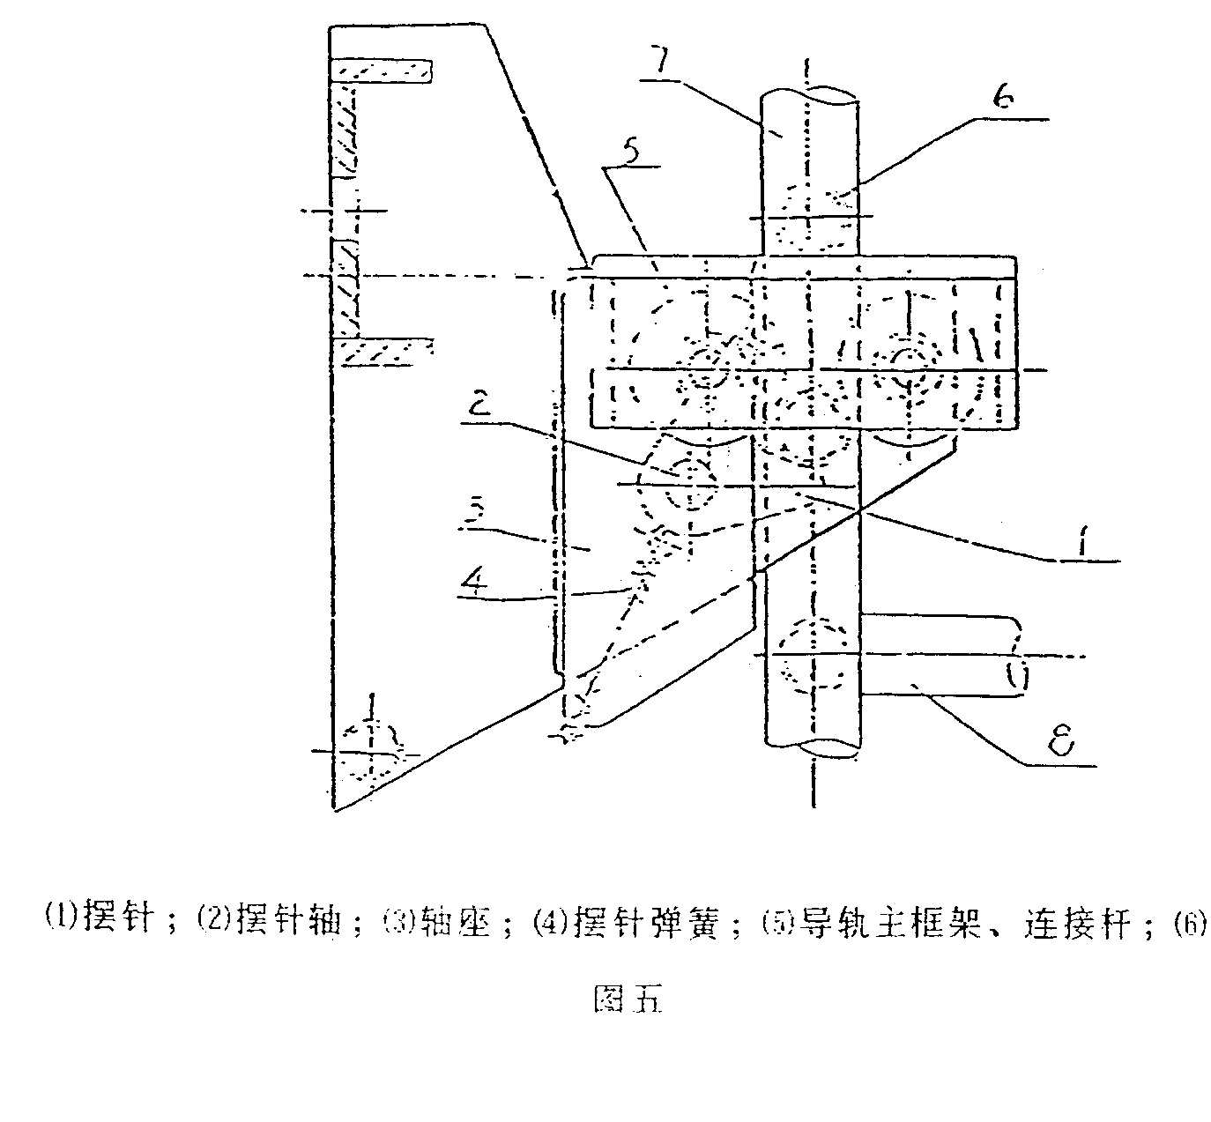

本装置构造特征为：摆针通过摆针轴与固定在导座上的轴座相连接，复位弹簧的两端分别连接在摆针与轴座上，导向应与导轨件之间为滑套连接。
本装置的工作原理为：当导向座固定，导轨件在导向座的约束下面向下慢速运动时，运动中的导轨件的连接杆进入导向座中并与摆针的底部接触推挤后，摆针将发生顺时针方向转动，当连接杆向下运动越过摆针的底部后，摆针在复位弹簧的弹力作用瞬间内弹回复位，即摆针又将发生逆时针转动，摆针将恢复到原来摆动前的初始状态，完成一次摆动，紧接着另一个连接杆又进入导向座中，重复以上过程，连接杆将不断慢速向下通过导向座中，重复以上过程，多个连接杆将下降；同理，导轨件同样可向上运动而不断顺利通过导座；当导轨件快速向下运动或坠落时，与慢速下降不同的是慢速下降时当摆针完成一次上下摆动恢复到初始状态后，紧接着另一个连接杆才又进入摆针摆动的范围内，而当导轨件快速下降或坠落时，摆针还未完成一次左右摆动恢复台状态前，此时另一个连接杆已进人摆针摆动的范围内，使摆针无法弹回，摆针的上端在连接杆推压下顺时针转动一定角度后，最终将阻挡住连接杆向下通过，即导轨被卡住，起到了防下坠的目的，当故障排除后，将导轨件向上提升约5CM高度，摆针将弹回到初始状态，此时整个装置又恢复到 正常工作状态。
本装置结构简单、巧妙、成本较低，不需操作，直观，随时可以检查，维修也极为方便，当发生如摆针摆动不灵活或弹簧失效等问题时，本装置不失去安全防护功能、安全可靠性好。
4、SZD60G型导座式升降架脚手架具有如下结构特点：
（l）、操作十分简便、迅速。导座式升降脚手架操作程度十分简单，相对工程量大的操作仅是提升设备的安装和拆除及导座的移动，其它工作劳动强度低，操作容易方便，误操作可能性相对较少，另外由于导向座的移动简便迅速，因此可实现该架连续多层的提升或下降，特别是装修阶段，该架可一次性下降四层，能较好的满足了装修施工的要求。
（2）、主框架多点附着，提升设置独立设置，多个导向座既起导向作用又能独立承受架体荷载，且在每个导向座中均设有防坠器，加之提升设备独立设置，因此该架不论是在使用工况中或是在升降工况中，任何时候每一方框架处均与建筑结构有不少于独立的三个附着（升降工况时，独立的附着提升设备视为一点附着），其中任何一点的附着失效，该架不会坠落或倾翻。
（3）、防坠装置多重设置、多道防坠、灵活可靠。在任何工况下，每一主框架处都至少设置有相互独立的二个以上的摆针式防坠器，该防坠器可随时检查防坠功能是否正常，因此还大大消除了由于防坠器失效或误动作带来的危险。
（4）、导轨刚度大，其它加工定型件也无塑性变形。导轨本身为桁架式构件，更主要的是与其它构件一道形成空间框架，因此刚度较大，在正常使用中，和其它所有定型加工件一样都无塑性变形，维修量较小，重复使用可靠性好。
（5）、承力结构可靠，传力简单明晰。该架荷载的传递顺序为：架体→水平支承框架→导轨主框架→导向座→建筑结构。
（6）、架子具有无级调整建筑结构或预留孔较大误差的功能，导向座还具有能自动调节与导轨之间推挤等造成过大次应力的功能。
（7）、具有性能先进、可靠保护的专用电控线路，该电控线路设有过载保护，漏电保护，错、断相保护，接地保护和单独升降，整体升降和总停功能。
（二）、导座式升降架的布置
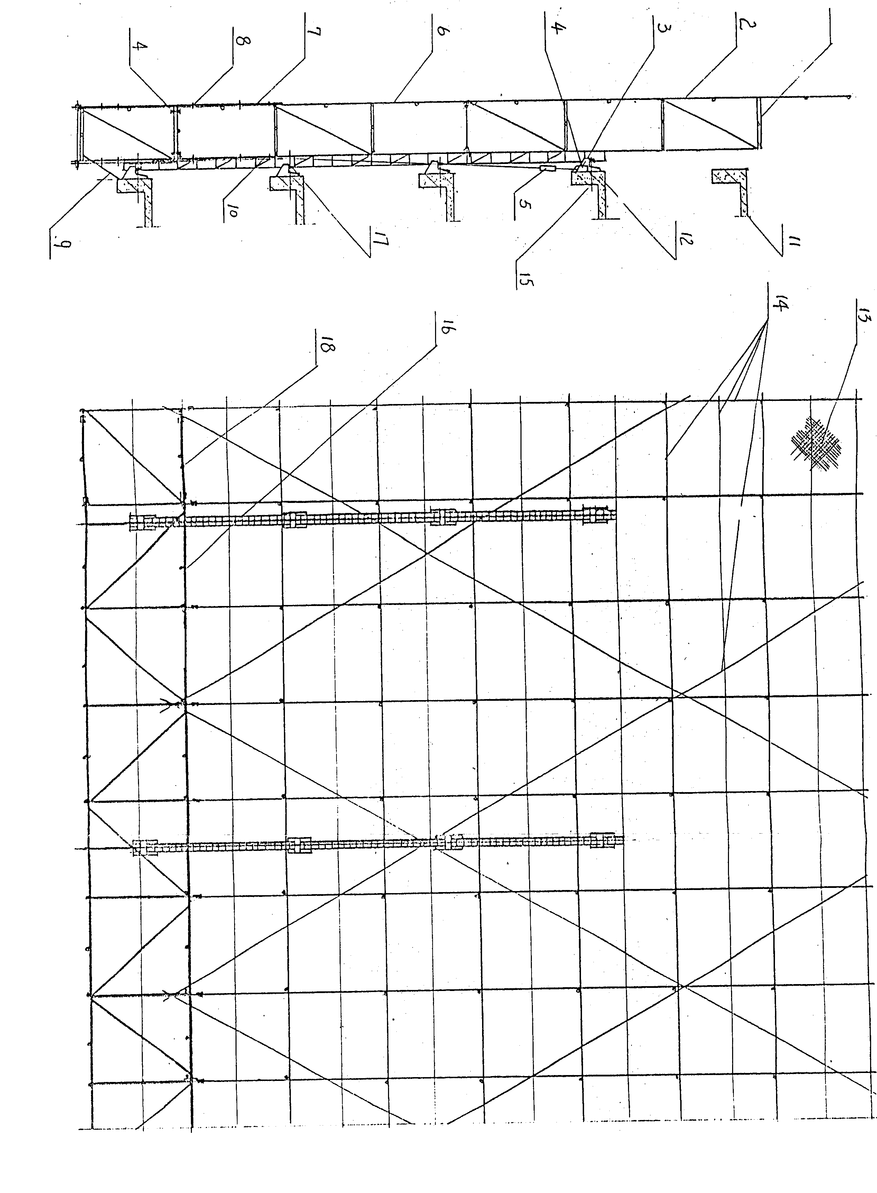
本工程塔楼拟采用我公司的SZD60G型升降架，共八步架，15.1米高，组装示意图见下图，从第十层开始使用升降架，本工程塔楼布置13组77榀架，架子导轨主框架平均间距54米，最大间距7米，具体见平面布置图。
附注：
1、脚手板 2、脚手杆3、固定导向座（含防坠装置）4、吊挂件5、提升设备6、导轨主框架7、加强杆8、扣件9、密封翻板10、吊点11、待建楼面12、已建楼面13、密目安全网14、脚手板15、穿墙螺栓L=墙厚+120 16、支承框架，标准型或A型17、定位传力扣件18、支承框架：端头型或B型
（三）、施工机具设备表
序号 | 名称 | 型号 | 数量 | 备注
1 | 升 降 架 | SZD60G型 | 77榀
2 | 电动葫芦 | HP-5 | 22台
3 | 型材切割机 | Φ400 | 1台
4 | 电 锤 | 打孔直径Φ38 | 1台

（四）、附着式升降架施工工艺
1、 升降架的组装
（1）、组装程序
组装水平支承框架
预留穿墙螺杆孔洞
吊装导轨主框架

→
组装架体
安装导向件
组装其余部分架体

（2）、施工方法
a、组装水平支承框架
当主体进入标准层施工阶段，在标准层外围组装水平支承框架支承框架与拟建结构之间的距离严格按设计要求控制好，并及时与主体施工人员取得联系，协商好标准层主体模板工程的支模空间，控制在设计要求范围内。
水平支承框架一般由标准节连接而成，当连接到架体分组处时在其端部安装一个非标准节，即端头型，在折转处水平支承框架布设困难时，可用钢管搭接，但其长度必须小于2m，水平支承框架一般放置在裙楼楼面上，如标准层相对裙楼没有内缩面，则放置在裙楼双排架上。
b、预留穿墙螺杆孔洞
主体施工的同时，及时做好穿墙螺杆预留孔洞的预埋工作、穿墙螺杆孔洞预留位置尺寸，事先提供给操作班组，做好技术要求及交底，按要求预埋塑料管、本升降架附墙螺栓采用M27螺杆。塑料管选择Φ32（内径），在埋设时必须垂直于结构外表面，吊挂件附墙螺栓孔与导向件附墙螺栓孔相距300至400mm。
c、吊装导轨主框架
当水平支承框架组装一部分后，随后吊装导轨主框架，主框架起吊时要合理选择吊点，以能垂直下降、导轨吊入固定导向座后，固紧固定导向座，并校正导轨主框架两个方面的垂直度安装临时拉结。
导轨主框架与水平支承框架采用螺栓或扣件连接，在水平支承框架底部和两侧用钢管扣件与导轨主框架联接加固。导轨主框架吊装后要安装必要的斜撑固定，相邻两榀主框架安装后立即组装几步大横杆固定其间距，防止其倾斜、倾倒，并与建筑物安装可靠的临时扭结。
d、组装架体
随着主体工程的施工进度，安装其余固定导向座，逐跨组装立杆、大、小横杆、铺脚手板，挂安全网，先搭设二步（或三步）架体做主体施工使用。架体搭设随着主体的上升而上升，始终保证超过操作层一步架。
e、安装固定导向座
当主体砼结构脱模后，将固定导向座从导轨的临时固定处，移到穿墙螺杆处，安装穿墙螺杆拧紧所有螺母，螺母拧紧后，螺杆伸出螺母长度不少于5个丝扣及15mm。
固定导向座背板必须源贴结构砼面，并立即在导轨上扣两个定位扣件，并检查防坠器的灵活性、可靠性。
f、组装其他部分架体
随着主体的施工架体向上搭设，固定导向座逐个向上安装，直至架体组装完毕。
架子在第一步与操作层处的部位用木板完全密封。
2、导座式升降架的升降
升降脚手架在组装完成后要进行一次全面的检查。
本升降脚手架的升降采用电动葫芦升降，并配设专用电气控制线路该电控专用线路设有漏电保护、错断相保护、过载保护、正、反转、单独升降、整体升降和接地保护等装置，且有指示灯指示。
线路绕建筑物一周架空布设在架作内。

升降架升降程序：
准备工作
固定吊挂件
架体升降

（1）、准备工作：
a、升降前应做好必须的准备工作，检查架体节点附着情况，吊钩、吊环、吊索及构件焊缝情况，摆针式防坠器的工作情况，弹簧是否失效等，并对使用工具，架子配件进行自检，发现问题及时整改，整改合格后使用。
b、上层需附着固定导向座的墙体结构的砼强度必须达到或超过10MPa方可进行升降，从上往下数的第二层结构砼强度达到设计要求的70％，第三层的砼强度达到100％。
(2)、固定吊挂件
吊挂件采用M27穿墙螺栓固定在结构砼上，螺栓两边加垫片（80×80×8），螺母拧紧后保证螺栓伸出螺母端面至少5个丝扣和15mm。
将吊挂件固定好后，电动葫芦固定于吊挂件上，通过吊索或吊环将架体勾挂住，并张紧链条，使每个葫芦的受力情况基本一致。
(3)、架作的升降
a、升降架提升时，应在每根导轨承力架旁最高一个预留孔处固定好吊挂件、挂好葫芦、链条的另一端应斜拉住架体的吊点位置，全部工作完成后，所有葫芦同时同步提升，提升约50mm。高度后折掉定位传力扣件，继续提升，当达到要求高度后，进行调平，两榀导轨承力架高差应控制在10mm内，每组架中最大高差应控制在30mm内，满足上述要求后，应立即安好固定扣件，使用中所有定位传力扣件必须全数上齐，当遇有六级以上大风时，不应进行升降工，并在固定导向座的下方加装固定扣件。
b、架子下降前，首先应挂好葫芦，然后将链条斜拉张紧，其后方可松掉所有定位传力扣件，慢速下降架子，当导轨脱出上部的固定导向座后，应立即拆除该固定导向座安装于导轨下面无固定导向座的建筑结构上。当下降一层楼高度后，立即安装定位传力扣件。
c、架子升降时，必须卸除架体上的荷载，人员必须撤离，且得到工长的正式通知后方可进行升降。装修工程时，还必须经质检部门同意后方可下降。
d、同时升降的升降架必须做到同步升降，当不同步时应对不同步的升降架进行单独升或降来予以调整。
e、升降架分组提升时应在组与组之间搭设拦杆，并用安全网密封，防止坠人掉物。
3、升降架的使用与维护
升降架每次升降后要经过检查验收，合格并领取升降架准许使用证后方能使用。
（1）、使用荷载
架体使用时，一步架使用时荷载座小于3kN/m²，三步架同时使用时荷载小于2kN/m²，严禁超载使用，荷载应尽量分布均匀，避免过于集中。
（2）、架体在使用中必须与建筑物进行临时的连接、支撑，防止架体顶部晃动过大，晃动值最大10mm。
（3）、架体的维护保养
为了保证升降架的正常使用，避免事故隐患，应定期对升降架进行维护和保养。
a、升降架每次升降前，施工班组应对所升降的架体的固定导向座内的防坠摆针弹簧进行检查，发现问题应及时更换，由工程部验收签字后方可进行升降。
b、定期对电动葫芦进行维护保养，加注润滑油，检查电动葫芦自锁装置，链条情况等。
c、检查构件焊接情况，悬挂端下沉情况，扣件松紧情况等。
d、检查吊挂件、钢丝绳及钢丝绳夹的松紧情况等。
e、每次升降后应用模板或编织袋等物体保护好固定导向座，避免水泥砂浆及灰尘杂物等进入导向件防坠装置内，以保护防坠摆针能灵活动作。
4、升降架的拆除
升降脚手架下降到底层后，按以下程序进行架作的拆除。
（1）、应在拆除架子的下方划出安全区域；
（2）、拆除架子上部的悬臂部分；
（3）、从上至下拆除架子的水平连接结构和杆件；
（4）、拆除底层密封层；
（5）、将导轨主框架和固定导向座一道用塔吊吊到地面或用绳索放到地面解体。
整个拆除过程中，操作人员应严格遵守普通钢管脚手架的有关安全规定，系好安全带，严禁抛扔。
架子拆除后应及时将设备、构配件及架子材料运走或分类堆放整齐。
架子拆除中，应注意配合外装修作业，及时将螺栓预留孔处的装修完成。
（五）、质量、安全保证措施
升降架的设计，升降架的组装使用、拆除，始终贯彻“安全第一”的原则，以“预防为主”为指导思想，通过各种检查、验收手段达到施工中的“无倾翻、无下坠、无死亡、无重伤”事故发生。
1、质、安保证措施
（1）、我公司经过数年的施工经验及技术认证，制成了详细的企业标准，“《建筑升降脚手架》，深圳市标准，《升降脚手架安全技术规程》”用以保证升降架的设计、制造、使用各个环节的安全性、适用性。
（2）、在升降脚手架的组装、使用中，按照企业标准及安全技术操作规程中，有针对性的实行各级、各阶段的检查、验收制度：
a、架体组装过程中，各班组应认真的自检、复检，再申报中验检，最后与施工总包方联合验收认可之后才能使用，验收标准见验收表。
b、架子使用中公司主要在以下三个阶段进行控制验收：
①升降架的升降前验收，验收合格后，下达升降许可证，具体内容见验收表。
②升降过程的控制，升降架的每次升降，必须设置现场总指挥，并记录升降过程，具体见验收表。
③升降完成后，必须对架体再进行一次全面的检查，合格后下达准用证，具体见验收表。
（3）、我公司在管理中实行合同责任制，各级管理中制订具体的经济奖惩制度，签订合同，责任落实到人，做到有章可循，有合同可依，具体内容采用检查评分的形式进行，见验收表。
（4）、安全注意事项
在实施架子安装、升降、拆除时，应严格执行《升降架安全技术操作规程》和执行国家有关安全施工法规，本着安全为主，质量第一的原则，作好安全工作，对于本工程应重点注意以下事项：
a、架子安装或拆除时，操作人员必须系好安全带，指挥与吊车人员应和架工密切配合、以防意外发生。
b、架子升降时，架子上不得有除架工以外的其他人员，且应清除架上的杂物如模板、钢筋等。
c、架子操作人员必须经过专门的培训，取得合格证后方可上岗。
d、严禁酒后上架操作。
e、架子升降时倒链的吊挂点应牢靠、稳固，每次升降前应取得升降许可证后方可升降。
f、为防架子升降过程中意外发生，架子升降前应检查摆针式防坠器的摇针是否灵活，摆外弹簧是否正常。
g、应对现场施工人员进行升降架的正确使用和维护的安全教育，严禁任意拆除和损坏架体结构或防护设施，严禁超载使用，严禁直接在架子上将重物吊放或吊离。
h、架子与建筑物之间的护栏和支撑物，不得任意拆除，以防意外发生。
i、架子升降过程中，架子上的物品均应清除，除操作人员外，其他人员必须全部撤离。不允许夜间进行架子升降操作。
j、施工过程中，应经常对架体、配件等承重构件进行检查，如出现锈蚀严重，焊缝异常等情况，应及时作出处理。
k、升降完成后应立即对该组架进行检查验收，经检查验收取准用证后方可使用。
l、架上高空作业人员必须佩带安全带和工具包，以防坠人坠物。
m、施工过程应建立严格检查制度，班前班后及风雨之后……等均应有专人按制度进行认真检查，经常注意是否出现锈蚀严重，焊缝异常等危及安全的隐患情况，如发现应及时进行处理，必要时为了保证安全，宁可向土建负责人提出申请进行停产整改，也不能勉强继续施工。
n、甲方应遵守乙方升降架安全操作规程，若其它工种人员在作业中不按升降架安全操作规程或高空作业有关规定而作业所引起意外事故，均由甲方或违章自行负责。

第九节 塔吊、电梯的安装与拆除

一、塔吊的安装与拆除
1、塔吊布置方案的选择：
主体施工阶段现场布置1台50米臂长的塔吊位置详《施工平面布置图》
塔吊于第五层时开始附墙，之后每隔七层附墙一次。
2、塔吊的安装和拆除：
A、安装前的准备工作：按总平面图的要求布置并清理障碍物，检查塔基及预埋件是否符合要求，准备吊装机械、枕木、铁丝、钢丝绳、绳扣等常用工具。
B、安装程序及要求：
（1）按厂家所给的安装图的要求，安装底座，将底座与预埋件一次浇筑好。
（2）吊装塔身基础节，用12个M39高强度螺栓将底座同基础节连接起来，拧紧螺栓，达到36吨的预紧力。
（3）连续将二节标准节吊装在基础节之上。
（4）吊起组装好的爬升架，套在标准节外面。
（5）在地面上将回转支承、上支座、下支座走台等装配好，然后一起吊装。
（6）安装塔顶及回转塔身。
（7）安装平衡臂及平衡拉杆（包括起升机构和电气箱），吊装最后一块平衡重，吊装司机室。
（8）安装起重臂和起重拉杆（包括小车牵引机构和小车架），吊装平衡重。
（9）开始顶升，顶升结束后降下爬升架并拆除，穿绕起重机构钢丝绳，张紧牵引机构钢绳。
（10）将电气线路接通，接通电源，各机构试车，并调整安全保护装置，即可进入工作。一次安装到30米以满足施工需要（总高30米，无需附墙），塔吊安装好后，必须进行空载、静载、动载试验及各种安全装置进行调整后方可进行吊装作业，其静载试验吊重为额定载的125%，动载试验吊重为额定载的110%。
（3）塔吊的拆除：
塔吊的拆除与安装方法基本相同。

二、上人电梯安装与拆除
1、安装前的准备工作：按总平面图的要求布置将电梯的底座和预埋螺栓同时浇筑在基础内，同时检查底座的四角标高是否一致。准备安装用的麻绳、钢丝绳等工具。
2、安装及注意事项：
首先：安装底盘的立杆构件→横杆构件→斜杆构件→立杆构件（重复进行）→横梁→穿钢丝绳。
其次：安装卷扬及电气部分。
最后：空载和运载的调试。安装注意事项：（1）分次安装到位。（2）安装需用经纬仪随时检查井架的垂直度；（3）井架因现场实际情况采用预埋铁（铁件M5厚200×200）用Ф4.8钢管4根加固附梁柱（加固五道，第一道标高15米外，以后每隔三层附梁柱加固一次）；（4）安装时架子工必须注意安全，拿稳构件，系好安全带，搭设的临时跳板必须稳当，上下作业时架子工必须错开站位，不得抛扔物件，严禁高空坠物，；（7）卷扬机底座要预埋螺栓固定，并用钢丝绳在底座后方固定。
3、拆除：拆除与安装的工作相反即“先装的后拆，后装的先拆”。

第十节 测量放线与沉降观测

一、主轴线控制网的布设
根据本工程总平面图给定的红线点、水准点来编制测量放线方案：
1、首先用日本宾得（PTS—V2）全站仪对现场的红线点（或控制点），进行复核，要求边长相对误差小于1/10000，角度误差小于3"，满足要求后方可用其进行轴线控制网的布设，否则应会同甲方等有关部门协商解决。
2、根据经检验后的红线点（或控制点），采用极坐标法和直角坐标法，测设出各主轴线的交点。

二、建筑物轴线的垂直引测
将轴控点精确的引测到±0.00楼板上，方法可在±0.00板上轴控点的大概洞口位置处事先预埋一块钢板，当±0.00板浇筑好后，将轴控点精确引测到钢板上，在任意一个轴控点上架仪检查他们之间的关系，在规范允许范围内，将轴控点刻在钢板上，±0.00板的轴控点一般成正“井”字形组合便于今后往上层施工中轴控点间的检查和使用。
轴控点的往上引测是在每层的相应位置均预留200×200的方洞，采用苏州产的激光铅垂仪或吊锤球往上投点，每次投测完毕后要检测他们的相互关系，要求距离误差小于2mm，角度误差小于13"，每施工完三层主体后均要重新再检查一次点位，及时纠正偏差，确保建筑物的垂直总偏差控制在10mm以内。

三、建筑物垂直度的控制
本工程33层超高层相对高度为102.80米。在施工中要严格控制其垂直度。垂直度控制是施工质量保证的重要手段之一，除了上述的楼层控制轴线传递时的误差控制外，还应在所有的转角处，用吊线球的方法逐层做好墙体（剪力墙）大面的垂直控制线，使得每层转交处支模时均可按下层墙体大面的垂直控制线来控制偏位误差，从而有效的控制建筑物的垂直度偏差，保证工程在施工中尽少出现错台、胀模等问题。

四、高程测量
根据甲方提供的水准点将高程引测到相邻的轴线控制网上，引测时采用闭合路线，按四等水准观测要求来进行，仪器使用DS2型水准仪。竖向标高的引测传递，主要是沿建筑物外墙（剪力墙）用钢尺垂直向上逐层引测标高，在大楼四角引测四个点，每一层用DS2型水准仪进行校核，要求四个导入标高互差值应小于3mm，符合要求时取其平均值作为该层标高基准。每四层做一次复检及修定由分段尺丈量带来的误差，消除误差积累。

五、沉降观测
按照设计图纸准确埋设沉降观测点，采用S2精密水准仪按国家四等水准测量要求施测，实测方法按定仪器、定线路、定人员、定要求的原则观测技术要求执行现行《工程测量规范》的标准，沉降基准点同观测点的联测按闭合水准线路完成，对于不利条件的观测点可按直线水准完成，直线点的数量不得超过观测点总点数的三分之一，在结构主体施工阶段。每施工一层做一次沉降观测，施工完毕后第一年内每隔2个月观测一次，以后每隔6个月观测一次，直到沉降稳定为止。各观测日期、数据均应记录完整，并绘图表存档，观测中如发现异常情况时应立即通知设计单位。

六、仪器设备、钢卷尺、标尺的精度保证
在施工前必须对仪器钢卷尺等设备送检，取得计量中心合格证方可使用，施工中定期对仪器自检，尤其是水准仪，在每次抄平或做沉降观测前都必须对仪器进行检校。

第四章 重点、难点工程

第一节 转换层施工
本工程转换层最大梁厚度为2200mm，混凝土强度等级为C40，二层高6.2米。按大体积混凝土施工方法施工，确保混凝土连续浇筑，防止出现施工冷缝及温度裂缝。

一、支架、模板工程
梁底采用Φ48×3.5钢管支撑。梁底板18厚夹板，梁侧、板底直枋100×100＠350。钢管支架设四道水平横杆，详见支模图。

荷载计算
（一）以1m梁截面1500×2200计算所需支撑。
1、施工荷载
（1）钢筋砼自重
梁：1.50×2.2×2500=8250kg=82kN
（2）模板自重
①方木 [(0.1×0.1×1.5)×4+(0.1×0.1×2)×8] ×600
=132Kg=1.32kN
②板底、侧板模 (1.5+2.2×2)×0.18×600=637.2kg=6.37kN

（3）施工人员及设备自重 取200kg/m²
1．3×1×200=260kg=2.6kN

（4）振动混凝土产生荷载 取200kg/m²
1.3×1×200=260kg/m²=2.6kN
(5)、钢管支架自重
φ48×3.5,回转半径i=1.5cm,截面积A=4.89cm²
钢材抗压强度设计值：f_{c}=180N/mm²,自重3.82kg/m,扣件9.8N/个
- 梁水平横檩φ48×3.5
1×12×3.82=42.8kg=4.2kN
- 扣件重
105×0.98=1.029kN
- 水平横杆、竖向杆、剪刀撑
(1×25+1.5×30+20×4.00+2×5.6) ×3.82=6.18KN
2、恒载Q=(1)+(2)+(5)=101.07KN
活载N=(3)+(4)=5.2kN
3、结构自重 施工荷载产生轴压力
T=1.2Q+1.4N
=1.2×101.07+1.4×5.2=128.28KN
4、单杆施工荷载产生轴压力
T=128.28KN/15=8.55KN
5、验算单杆局部稳定，设沿高度设四道水平拉杆
h=4.00/3=1.33m, 长度系数=1.85 λ=/i=1.85×133/1.5
=164
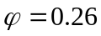查表

钢管可承载力
T=f_{c}×A×=180×4.89×10²×0.260=22.8KN＞T=6.9KN
（二）转换层底模、侧模制安与验算
- 底模采用18厚胶合板、10×10cm木枋@250,木材允许应力f_{w}=11Mpa,抗剪fv=1.4Mpa
  - 验算底模强度、剪应力、挠度、取1m梁宽计算
恒载：1×2.2×25=55KN/m
活载：施工人员、设备重2.5KN/m、振动产生荷载2KN/m
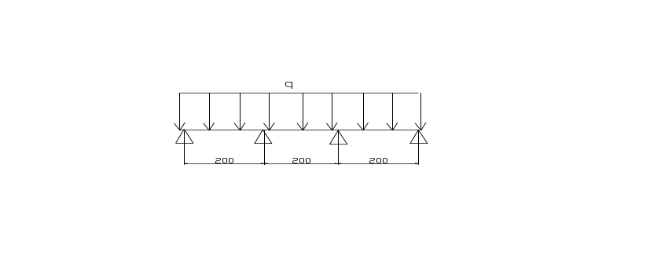②荷载组合：q=1.2×55+1.4×(2.5+2)=72.3kN/m

跨中弯矩系数k_{m}=0.08
M=k_{m}ql²=0.08×72.3×0.15²=0.13kNm
W=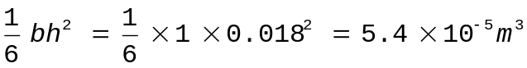
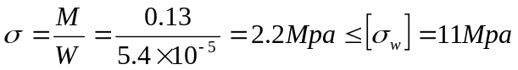
剪力系数k_{v}=0.583
V=k_{v}ql=0.583×72.3×0.35=13.52KN
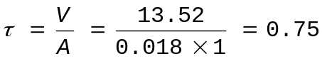Mpa＜[f_{v}]=1.4Mpa
挠度系数k_{w}=0.677
f_{w}=k_{w}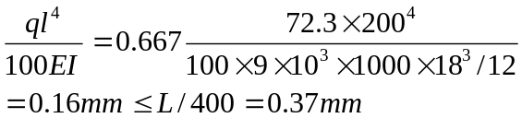
2、侧模的设置
侧模用18mm厚胶合板，木枋用100×100木枋，围檀由2根Φ48×3.5mm钢管及Φ12螺杆加“3”型扣组成，螺杆竖向、水平布置间距为＠350，螺杆端头均用双螺帽拧紧。
3、侧模验算
1）新浇砼对模板侧面压力
F₁=0.22×t₀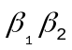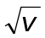
F₂=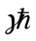
=24KN/m³
t₀=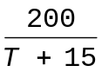=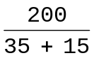=4
F₁：新浇砼对模板的最大侧压力
t₀：新浇砼的初凝时间 t₀=
v：砼的浇筑速度：最大值1m/h
H：砼侧压力计算位置处至砼顶面的总高度2.20
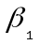：外加剂的修正系数：1.2
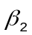:砼塌落度的影响系数：1.15
F₁=0.22×24×4×1.2×1.15×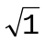=29.15KN/m²
F₂=24×2.2=52.8 KN/m²
取两值较小值，F₁=29.15 KN/m²
2)倾倒砼时产生的荷载
F=2 KN/m²
砼对模板侧向压力组合为1.2×29.15+1.4×2=37.78KN/m²
3)强度验算
侧板以1m宽按三跨连续梁计算
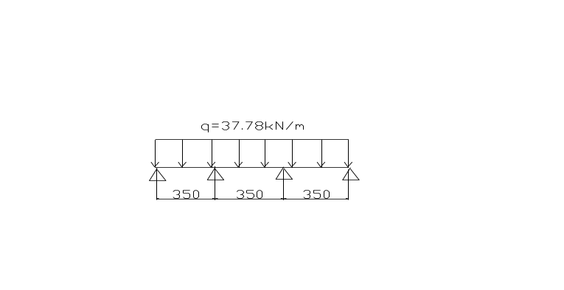
m³
故能满足要求。
4）挠度验算 查表 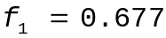
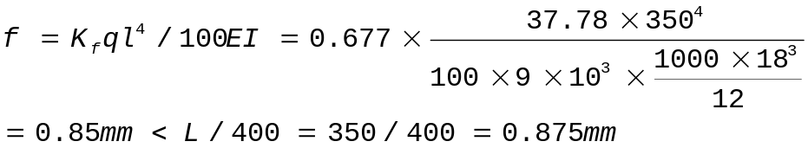
4、对拉螺杆计算
侧压力：F=37.78KN/m
横向螺杆＠350，纵向＠350，M₁₂螺杆，M₁₂螺截面积：A_{n}=76mm²，
f：M₁₂抗拉强度设计值为170N/ mm²，
则：N=0.35×0.35×37.78=4.63kN
A_{n}·f =76×170×10⁻³=12.9KN
N＜A_{n}·f 故能满足要求
5、钢管围檀
螺杆水平方向取350，2Φ48×3.5mm。
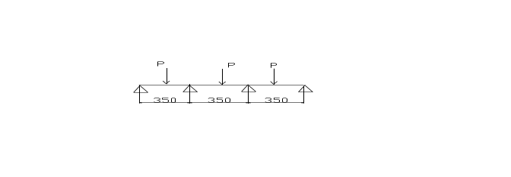

w =2.0×5.08×10³mm³
I_{x}=2×12.9×10⁴mm⁴
A_{n}=2×489mm
每根木背枋加在钢管上集中
P =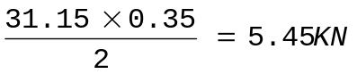
=
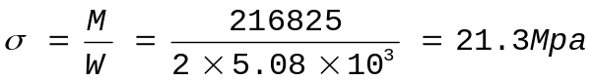＜[f]=205Mpa
集中荷载挠度验算 查表k_{f}=1.146
f=k_{f}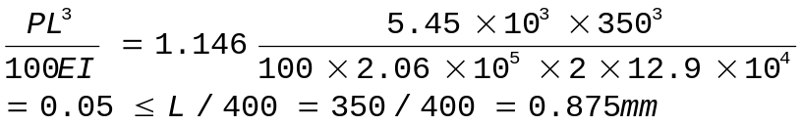
（三）支架的搭设和拆除：
1、转换层大梁底水平钢管与竖向钢管扣件采用双扣件。
2、支架采用逐排搭设方法。逐排搭设时，应随搭随设置纵横方向水平加固杆和剪刀撑。
3、支架搭设的准备工作包括：向架设和使用人员作技术交底；对钢管配件、加固件进行检查验收。
4、支架搭设的程序是从柱的一端支架开始向另一端柱延伸，自下而上按步架设。
4、扣件支架的搭设要将交叉支撑挂上，加固杆要同时搭设，保证已搭设支架的稳定和搭设过程中的安全。
5、支架的拆除程序是从上到下，逐层拆除，自一端开始延伸向另一端。先逆时针打松上托的螺栓，让模板与砼脱离，再拆除支架。
6、支架拆除时，不能对拆除的支架乱丢乱砸，损坏支架。更要随支架的拆除逐步解除加固杆。
7、支架拆除时，要有人现场守卫，不准无关人员进入现场，避免发生安全事故。
（四）支架的安全与管理：
1、转换层大梁砼浇灌，一至二层及地下一层大梁下位置局部加固支撑满足荷载要求。大梁下支撑间距不能小于@800。
2、支架安全防护要求是便于上架人员安全地进行作业和工作；防止人员和物品从架上坠落；防护作业人员不受外来伤害。
3、坚决执行《广东省建设工程高支撑模板系统施工安全管理办法》，按办法规定落实安全责任，明确现场安全责任人、现场相关人员、企业技术和安全负责人的职责。
4、支架搭设安装完毕，经公司技术和安全负责人验收合格后，方能进行钢筋安装。验收中提出的整改意见，工地要认真整改。
5、砼浇筑时，地工有安全员和测量人员专职观测模及支架的变形情况，发现异常现象时要立即报告现场指挥，采取措施，同时暂停施工，迅速疏散人员，待排除险情并经施工现场安全责任人检查同意后方可复工。
6、公司确定项目经理是本工程支架施工现场安全责任人，负责人施工全过程的安全管理工作。项目经理没在工地期间，由项目付经理主管安全工作，承担施工全过程的安全管理工作。

二、钢筋工程
1、所有进场钢筋包括冷压套筒均必须有质量保证书，并按规定要求抽样复检，符合要求才能投入使用，坚决杜绝不合格材料进场。
2、钢筋制作
梁板的钢筋均在现场制作，钢筋加工前钢筋放样人员必须认真审查图纸和会审纪要，认真填写放样单，放样单必须进行工程技术人员签认后，才可进行加工配料，并且按规格、品种、形状及数量分类堆放整齐，专人挂牌，统一发放。
3、钢筋接头
转换层钢筋直径大、量多，对不同直径的钢筋，采用不同的接头处理，Φ16以下的钢筋采用绑扎接头，Φ18以上的钢筋采用冷挤压套筒连接，对采用冷挤压套筒连接的接头必须严格按YB₉₂₅₀₋₉₃《带肋钢筋挤压技术及验收规程》进行。
4、钢筋施工程序
搭设梁支架与梁底模板→安放保护垫块→安放X轴方向梁底筋→套放X轴梁的箍筋临时固定→安放Y轴方向梁底筋→套放Y轴梁的箍筋→穿安X轴梁底筋第二层筋→穿放Y轴方向梁的第二层筋→绑扎梁底筋的二层筋→穿安梁的二层面筋→封梁侧模→支板模板→穿安板的二层面筋→绑扎梁的面筋和板的面筋→放出墙的插筋控制线→安插剪力墙筋→自检→隐蔽验收。
5、钢筋安装时为保证一、二、排钢筋的间距，每排之间间距用Φ32的钢筋垫起，间距为1—1.2m通长布置。
6、墙体的插筋为减少偏位，先在板的面筋网上用Φ20的钢筋在墙筋两侧点焊控制线（与板筋点焊）再将墙的插筋与此筋点焊牢固，另外在板面上800高度处，再点焊一条水平筋，以控制墙体截面位置，最后在墙筋的两侧用Φ25的钢筋点焊墙筋的斜撑，间距为1.5m。
7、钢筋冷挤压宜有冷挤压操作证的工人操作，必须严格遵守操作规程，工作油压不得超过额定压力，必须按要求加强对冷挤压接头的检查与试验。

三、大体积砼施工
1、施工准备
做好混凝土施工的料具准备、技术准备和现场布置外，尚应注意做好附属材料和辅助设备的准备工作，如足够草袋、浇水器具及测温器材等。
2、施工方法
（1）柱与梁同时浇灌，大梁分二层浇灌，第一层浇灌至一半。第二次与梁板墙浇灌。采用分块斜薄层分段浇灌，自然流淌，一次到顶的施工方法。
（2）当砼即将初凝时，进行二次振捣，将运转着的振动棒依靠自身的重量插入砼中，将砼中的多余的水份排出，如果振动棒拔出时留下的孔不能自行闭合，则不能进行二次振捣。
3、混凝土生产与运输
现场配备2台HBT—60型拖式混凝土输送泵，布置在本工程的西面，每台每小时实际平均混凝土输送量为25m³。
混凝土配合比的选料要严格控制，水泥用525#普通硅酸盐水泥、自来水、石子选用10—30mm碎石，含泥量≤3%；砂选用中砂，含泥量≤1%；外加剂为粉煤灰（掺用量为水泥用量的15%）和缓凝型高效减水剂。混凝土在搅拌机内有效搅拌时间不少于3分钟。
根据我公司在深圳市的工程实践经验，上述外加剂的掺入可达到减水5%至10%，缓凝4h以上，同时满足强度及抗渗等级不变等技术效果。
同时，要严格控制各种原材料的配合比，其重量误差限值为：
①水泥、掺加料±2%；
②粗、细滑料±3%；
③水及外加剂溶液±2%；
4、混凝土的机械振捣
振捣棒的操作，做到“快插慢拔”，在振捣过程中宜让振捣棒上下略微抽动，使上下振动均匀，每点振捣时间以20至30S为准，确保混凝土表面不再明显下沉，表面泛出灰浆为准。对于分层部位，振捣棒应插入下层5cm左右以消除两层之间的接缝。
5、混凝土的养护
为了保证新浇筑混凝土有适应的硬化条件，防止在早期由于干缩而产生龟裂，大体积混凝土应在浇筑完12h后覆盖和浇水，养护时间为28天，蓄水10cm进行养护。
6、防止温度裂缝的技术措施
（1）热工计算
混凝土施工拟于2002年5月份进行，室外平均气温取28°C。
混凝土拌和温度T_{C}。
每m³混凝土原材料配合比及温度、比热详见表一、表二。
表一：每m³混凝土原材料重量（Kg）
名 称 | 水 | 水 泥 | 砂 | 石 | 掺合料 | 外加剂
重 量 | 177 | 331 | 774 | 1026 | 83 | 8．28
表二：原材料温度、比热
材料名称 | 重量（W） | 比热（C） | W×C | 材料温度 | T_{i}×W×C
 | （Kg） | KJ/ Kg·K | KJ/°C | T_{i}（°C） | （KJ）
水 | 177 | 4.2 | 743．4 | 25 | 1857
水 泥 | 331 | 0.96 | 317．76 | 25 | 7944
砂 | 774 | 0.84 | 650 | 25 | 16250
石子 | 1026 | 0.84 | 861 | 25 | 21525
砂石  含水量 | 32 | 4.2 | 134 | 25 | 3350
合计 |  |  | 2337 |  | 50926
则混凝土拌和温度T_{C}
T_{C} =ΣT_{i}×W×C/ΣW×C
=50926/2337=21.79℃
②混凝土出罐温度T_{I}
因为混凝土搅拌机房为敞开式，所以T_{I} =25.0℃
③混凝土浇筑温度
Tj=Ti +(Tq - Ti)( A1+ A2+ A3)
Tq为环境温度，Tq=28℃
A1，A2，A3为温度损失系数
装卸2次：A1=0.032*2=0.064
运输30分钟: A2=0.0037*30=0.111
浇捣十分钟: A3=0.003*10=0.03
∴ A1+A2+A3=0.205
Tj=25.0+(28-25.0)*0.205
=25.6℃
④混凝土绝热温升
3d时水化温度最大,故计算龄期3d的绝热温升。混凝土浇筑厚2.2m。每公斤525号普通硅酸盐水泥水化热量Q=461Kj/Kg，单方水泥用量W=331 Kg,混凝土的比热C=0.96 KJ/Kg·K，混凝土的密度P=2400 Kg/m³ ，浇筑温度Tj=25.6℃，龄期3d时，查表5—7—6，有
1-e^{-mτ}=0.684
∴Tτ=WQ( 1-e^{-mτ})/C_{Ρ}
=331*461*0.684/(0.96*2400)
=45.3(℃)
当浇筑层厚2.2M时,查表5—7—6，ξ=0.59
∴T₃ = Tτ*ξ=45.3*0.59=26.7℃
⑤混凝土内部最高温度Tmax
Tmax= Tj+T₃ =25.6+26.7=52.3℃
⑥混凝土表面温度Tb(t)
保温措施采用草袋覆盖结合蓄水(深度10cm)，计算中仅取水做保温材料：
保温层隔热系数β
β=1/（Σδi/λi+1/βq）
其中δi——保温材料厚度，水为0.1m
λi——保温材料厚度系数, 水为 0.58W/m·k
βq——空气层传热系数, βq=23W/m²·k
则β=1/(0.1/0.58+1/23)
=4.63 W/m²·k
混凝土的虚铺厚度h=Kλ/β
其中λ为混凝土导热系数,取2.33(W/m·k)
K为计算折减系数,取0.666
∴h=0.666*2.33/4.63=0.335(m)
则混凝土计算厚度H=h+2h’
h为砼实际厚度，取最大厚度2.2m
则H=2.2+2×0.335 = 2.87(m)
△T（τ）= Tmax—Tq = 52.3-28 = 24.3℃
表面温度Tb(τ）=Tq+4×h'×(H- h')×△T（τ）/H²
=28+4×0.335×(2.87-0.335)×24.3/2.87²
=38.0℃
结论:混凝土中心最高温度与表面温度之差结论：{Tmax-Tb(τ)}=45.3-38.=7.3℃<20℃,符合规范要求;砼表面温度与大气温度之差(Tb(τ)-Tq)=38.-25=13.0℃<20℃,亦符合规范要求。故不需采取其他措施，即可满足大体积砼浇筑的温度要求。
（2）砼测温工作
- 测温点布置
测温管采用ф25钢管，下端砸扁加焊，上端用木塞封闭200至500水柱。水柱中心距承台分别为（1/3）h-100，（2/3）h-100，h-100，（h为底板厚度），即一作用于可沿浇筑高度测量底部、中部及表面的温度，平面布置在边缘和中部。平面测点间距为4—5m，采用热电偶温度计进行测量，测点距边角和表面应大于50mm。
在砼温升阶段4h测一次，温降阶段8h测一次，则时测大气温度。在测量过程中发现温差超过25℃时，应迅速采取有力措施，以防止砼产生太大温差应力导致裂缝。
（3）减少温差的措施
为了减少温差，应采用如下措施：
- 采用低温水拌制砼；对原材料堆场加盖以防止日晒。
- 掺加粉煤灰、缓凝型减水剂，降低水化热。
- 减小浇筑层的厚度，利用浇筑面散热。
- 加强通风以散热。
- 采取保温覆盖措施。

第二节 预防渗漏的技术措施

一、外墙防渗漏
外墙渗漏是我市的一大质量通病。每当热风暴来临，很多高层建筑的外墙严重渗漏，破坏了高档内装修，给建设单位和用户带来重大损失，也给施工单位的形象造成影响，所以必须对此加以高度重视。
- 外墙窗框周边防渗漏。
外墙窗框边渗漏现象较为普遍，是外墙防渗漏的重点和难点，对此采取以下做法和措施：
（1）构造设计时建议设计单位予以考虑内窗边、内窗台主体施工时凸出外窗边、外窗台10cm左右。
（2）管理上予以足够重视：项目成立专门的堵缝班组，派专人负责，实行严厉奖罚制度。
（3）严格按施工工艺和施工规范施工。
①考虑到窗下框很难塞缝密实，因此，窗框在安装前必须先用掺有膨胀剂的防水砂浆填塞下框凹槽，但不能填满，应预留约10mm左右空隙，待砂浆有一定强度后方可安装窗框。门窗框与墙空隙要保证在2.0—2.5cm之间，待框洞口四周冲洗干净后方可用掺有适量膨胀剂的干硬性防水砂浆分两层挤实、压光，不得用落地灰赌缝；然后在外侧涂刷防水胶两道。门窗框与墙的严格填堵密实，这是防治渗水的关键。
②窗台抹灰内高外低，外窗台保证有20%的坡度。外墙窗楣、雨蓬、阳台、压顶和突出腰线等，均在上面做流水坡度，下面做滴水槽或鹰嘴，滴水槽的宽度和深度均不小于10cm。
③加强对铝合金门窗自身质量的检查，所有接缝、螺丝腿均要涂玻璃胶，认真封闭，消除一切可能导致渗水的缝隙。
（4）建立和严格执行检查验收制度
①加强对窗框四周堵缝工作的交接检验，每个窗堵缝完后均应由专职质检员验收，合格后质检员签字方可进入下一道程序。
②每个窗边用高压喷枪做压力冲水试验检查抗渗能力，如果出现渗漏的必须返工质直到不渗漏为止。
2、主体施工时：
（1）保证混凝土的密实性。
（2）尽量不在外围竖向结构，特别是墙、栏板上留施工缝。
（3）外砖墙砖缝砂浆饱满，且建议在砌筑砂浆内惨适量膨胀剂。
（4）外围的墙、栏板上的穿墙螺杆在抹灰前堵塞采取以下做法：
①首先在内外面将螺杆洞凿城内凹喇叭口，喇叭口外宽约5cm，深约2cm，并将喇叭口外露PVC管剪切掉。
②用干硬性水泥砂浆（内掺适量膨胀剂和防水剂）堵塞PVC套管洞。
③在两端往PVC套管内打塞相应直径的圆钢（外包止水胶带）长约5cm。
④在PVC套管剪切面用防水材料封口，后用水泥砂浆（内掺适量膨胀剂和防水剂）将喇叭口补平。
3、用掺适量微膨胀剂的防水砼或防水砂浆，堵实外墙上预留的设备孔洞、外爬架的孔洞等所有孔洞。对于砖墙上专为分体式空调预埋的PVC管，也是外墙渗水的薄弱环节，因此需采取以下措施：先在PVC管外壁上套上直径略小的止水圈，然后在管外壁满涂一遍PVC专用胶水，再滚上一层中砂，待砖墙砌至管下口5公分处时先铺上5公分厚的防水砂浆，然后再把PVC管安装上去，要保证PVC管四周均有5公分厚的防水砂浆包裹。
4、外墙打底用砂浆的强度要够，并应掺加适量防水剂，对于抹灰超厚的地方，还应加挂钢丝网分层抹灰。
5、外墙面材不能空鼓，接缝不能有裂纹、砂眼或破损。

二、厨房、卫生间防渗漏
- 底板及上返的一段墙要作防水处理。
- 浴盆、浴缸要抬高50，下面做排水管，及时将积水排出
3、厨房、卫生间的楼板施工完毕，要做蓄水试验，一旦发现渗漏要尽早处理。
4、地面应坡向地漏方向，坡度为1%—3%，地漏口标高应低于地面标高不小于20mm。
5、地面标高应低于门外地面标高不小于20ｍｍ。
6、地面及墙面找平层均采用1：2.5—1：3。
7、墙面的防水层应由顶板底做到地面，地面为刚性防水层，应在地面与墙面交界处预留10cm*10cm凹槽，嵌填防水密封材料。地面柔性防水层应覆盖墙面防水层150mm。
8、洁具、器具等设备严墙周边和门框、预埋件、穿过防水层的螺钉周边均应采用高性能密封材料密封。
9、柔性防水层上，应先做水泥砂浆保护层，后做面层。
10、地漏口周围、直接穿过地面或墙面防水层管道及预埋件的周围与找平层之间应预留宽10mm、深7mm的凹槽，并嵌填密封材料。地漏离墙面净距离宜为50mm—80mm。

三、屋面防渗漏
1、在屋面结构和女儿墙结构施工完后，清除杂物，结构层清除干净后用水冲洗，并进行蓄水试验检查有无渗漏，一旦发现要认真处理到有渗漏为止，然后再做保温层和防水层。
2、施工穿屋面的管道，必须将管道与预留孔洞边的空隙用防水砂浆堵实，或加套管。
3、檐口、女儿墙泛水处的收口，应多涂几遍涂料，或用密实材料封严。
4、地漏周围直径500范围内坡度不小于5%，并用防水涂料或密实材料涂封，其厚度不小于2，地漏与砼基层的接缝处应留宽20、深20的凹槽，嵌填密封材料将接口处封严。

四、渗漏处理
所有渗漏问题必须在施工过程中解决，否则建设局不予验收，如出现渗水，应采用以下措施：
1、先检查出漏水部位，再将渗漏范围尽量缩小，面漏缩为线漏，线漏缩小到一点或数点。
2、做膨胀水泥砂浆抹面，先将基层清洗干净，并保持湿润，在处理好的基层上先抹压一层膨胀水泥净浆，约1—2mm厚，在净浆终凝前再抹压1：2膨胀水泥砂浆。常温下施工后8—12小时覆盖潮湿养护不少于14天。渗漏产生的原因与防治措施表

产生渗漏的部位 | 产生渗漏的原因 | 渗漏防治措施
外墙砌体与梁、板、柱的连接处 | 1、连接处砂浆不饱满、不密实产生裂缝。  2、连接处因灰缝过宽而收缩开裂或因过窄而无法堵缝。  3、基层处理不净，产生脱离缝。 | 1、严格控制连接处灰缝的宽度与砂浆饱满度；  2、在连接处贴一条宽500密木钢丝网；  3、在钢丝网范围内采用防水砂浆抹灰。
外墙与铝合金窗框四周连接处 | 基层处理不净、堵缝不严、空鼓、窗框角和钉眼封闭不严。 | 1、清净基层，刷水泥浆联结膜；  2、窗框四周支模灌防水砂浆；  3、窗周外侧300范围内采用防水砂浆抹灰。  4、窗框角和钉眼采用玻璃胶封注严密。
女儿墙屋面结合处 | 1、结合处结构施工缝未清干净，产生脱离缝；  2、结合处建筑构造不合理。 | 1、施工缝清理干净，先下50厚防水砂浆，再灌女儿墙砼；  2、女儿墙与屋面阴角处做好圆角泛水及滴水线。
卫生间楼面 | 管道周围封堵不严；楼板薄、混凝土质量差；楼面积水；排水不畅。 | 1、管道周围清净后，用防水砂浆分两次浇灌；  2、楼面做防水层；  3、楼面抹灰找坡后，要放水试坡，确定无积水再面层。

第五章 工程质量保证措施

第一节 工程质量总目标
本工程的质量总目标为：确保“优良工程”，争创“深圳市样板工程”。
为了达到该质量总目标，在施工全过程中，以目标管理统揽全局，以经济承包为杠杆，以全面推广应用ISO9000国际质量标准为手段，开展质量管理工作。将单位工程质量总目标分成各分部工程、分项工程的分目标，各质量分目标落实到具体人头上，并实行经济承包，实行关键工序、关键时候重奖重罚，使每个项目员工和目标直接相关，对目标负责，并给每个项目员工以压力和动力，最大限度地调动和发挥每个员工的生产积极性和聪明才智，提高员工的质量意识。

第二节 施工质量保证措施

一、确保施工质量的技术措施
- 严格执行ISO9000质量标准，按程序文件进行质量管理，按作业指导书进行操作，是质量水平保持稳定、连续并不断上升的根本保证。
- 加强技术管理，认真贯彻执行国家规定、操作规程和各项管理制度，明确岗位责任制，认真做好技术交底工作，除进行书面交底外，还应组织各班组召开技术交底会，对施工难点和重点进行讲解。
- 各种不同材料必须合理分类、堆放整齐。对于钢筋须挂牌标示，避免锈蚀和污染。加强原材料检验工作，严格执行各项材料的检验制度，水泥、钢材及搭设架子的钢管、钢丝绳都必须有出厂合格证和试验资料。砼严格按配合比施工，认真做到开工前交底和拆模申请制度。
- 各工序技术措施
- 测量放线
设立专门的测量放线小组，测量仪器及工具事先检查、定期校正。测量控制的重点是保证建筑物垂直的控制。
- 模板工程施工
鉴于模板工程是影响工程质量好坏的重要环节，本工程拟采用“一次成优”的质量控制法，以便在结构工程施工时为装饰工程提供优越的条件，其具体的施工流程说明如下：
- 工程技术人员在工序开工前将各工序部位的模板安装图详细绘出，工人按图施工，质检员严格按图检查验收。
- 认真做好工序交接检，当钢筋工程完工后应组织钢筋、木工班组长和技术员进行现场交接检，凡钢筋位置不符合要求的必须整改完后方可封模。
- 提高模板施工质量标准，垂直平整度均要在规定范围之内，尤其要重视外墙垂直度，这是影响工程质量的一个重要因素。主体施工时应从首层起，在外墙各大脚两侧10公分处通线，以便于检查各层外墙垂直度偏差情况。
- 模板拆模后要进行清理修正,涂刷隔离剂后才能继续使用。
- 为保证板缝能满足优良标准要求，在模板安装完毕后，应用透明胶纸粘贴板缝。
（3）、钢筋工程施工
- 钢筋进场后要及时进行原材料检测试验，合格材料方可使用。
- 钢筋工程施工前要认真做好翻样、交底工作。钢筋密集处既保证钢筋位置准确，又要保证砼顺利浇捣。
- 钢筋工程安装后，工程质检人员应对钢筋进行检查，做好隐蔽验收。重点进行下列内容检查。根据设计图，检查钢筋的种类、直径、根数、间距是否符合要求；绑扎是否牢固、有无松动脱变现象，检查砼保护层是否符合要求，检查钢筋对焊接头是否符合要求。
- 由于钢筋偏位历来是工程施工中的质量通病，因此本工程在施工中将采取在楼板模上进行二次放线的方法，对墙、柱筋进行重复校核，在浇砼前还要再三复核墙、柱筋位置是否正确。
（4）、砼工程施工
- 严格执行材料进场验收制度，特别是对水泥要有计划地提前做好化验工作，杜绝不经化验而先使用的现象。
- 预拌砼到现场后要有专职质检员进行检验，
- 作业面设技术人员和专职质检员跟班作业，对振捣密实度、下料方法、高低差留置、平整度、墙柱钢筋进行监督检查，对不符合施工工艺标准的将行使质量否决权，有权下令停工修复，直至符合工艺标准才能继续施工。
- 主要注意对钢筋密集的梁、梁柱接头部位要采取插钢管，用细振捣棒，留设振捣孔等措施来保证振捣质量。加强成型砼的养成护，强化养护是砼强度增长的必要条件的意识，坚持按规范要求进行养护。按规定留设同条件养护试块和标准养护试块，以同条件养护试块的强度来确定拆模时间。

5、积极采用新技术、新工艺、新材料等来改进施工工艺，提高工程质量。
6、为保证工程质量和争创优质工程，我们将组织专门人员组成各若干个QC小组，认真研究工程特点和设计要求，制订专门技术措施，并负责具体落实。

QC小组运转过程
计划阶段
实施阶段
检查阶段
处理阶段
找出问题
统计排列
各种因素
分析主要
问题
针对实际
制定措施
执行计划
严抓落实
检查测试
验证效果
总结经验
巩固成绩
现存问题
继续研究
技术组
施工组
安质组
施工、技术组
7、制定分项工程质量控制程序：
模板分项工程质量控制程序见下图：
学习图纸和技术资料
模板选择
学习操作规程和质量标准
施工准备
模板涂刷隔离剂
书面交底
模板设计
技术交底
操作人员参加
检查脚手架，脚手板
克服上道工序弊病的补救措施

中间抽查
和钢筋、混凝土交接检查
支 模
自检
浇灌混凝土时留人看模
执行验收标准
不合格品的处理（返工）
按强度曲线确定拆模时间
质量评定
注意混凝土楞角成品保护
按梁、柱和独立基础的件数，各抽查10％，但均不少于3件，带形基础、围架和板30至50米（或平米）各抽查1处，均不应少于3处。
拆 模

自检记录
质量评定记录
资料整理
清理现场、文明施工

施工记录
钢筋工程质量控制流程框图
学习图纸和技术资料
钢材合格证，有凝问复检
学习操作规程和质量标准
施工准备
检查脚手架、脚手板
书面交底
制定和审核钢筋配料单
技术交底
操作人员参加
按不同型号挂牌
克服上道工序弊病的补救措施
钢筋下料成型

中间抽查
钢筋、模板交接检查
自检
钢筋、混凝土工序交接检查
现场绑扎安装

办理隐藏验收签证手续
浇灌混凝土，留人看钢筋

执行验收标准
钢筋合格证
不合格品的处理（返工）
钢筋代用单
质量评定
隐藏验收记录
按梁、柱和独立基础的件数，各抽查10％，但均不少于3件，带形基础、围架和板30至50米（或平米）各抽查1处，均不应少于3处
自检记录
质量评定记录
施工记录
资料整理
清理现场、文明施工

事故处理记录
砼工程质量控制流程框图
学习图纸和技术资料
材料准备、出具合格证

学习操作规程和质量标准
申请混凝土配合比
施工准备
准备试模和坍落度筒
制订质量保证措施
操作人员参加
模板、钢筋、混凝土工序交接
书面交底
检查脚手架及道路
技术交底
垂直水平运输机械准备
克服上道工序弊病的补救措施
岗位分工，操作挂牌
专业会签
木工、钢筋工跟班检查
一、每个工作班不少于三组。
二、每拌制100方混凝土不少于一组。
三现浇楼层，每层不少于一组。
申请浇灌命令

执行重量比，根据情况高速配合比
浇灌混凝土
按时覆盖，夏热季节定时浇水，大体积混凝土蓄水养护。
养护标准试块
材料合格证、试块报告单
养 护
执行检验标准
自检记录、质量评定记录
质量评定
不合格品处理（返工）
混凝土浇灌命令
测温记录
资料整理
按架、柱和独立基础的件数，各抽查10％，但均不少于3件，带形基础，围梁和每30至50米（或平米）各抽查1处，但均不应少于3米。

事故记录处理
8、制订质量通病对策表。根据施工中存在的问题，找出原因，由相关部门制订相应的措施，列出对策表。

二、保证质量的管理措施
1、岗位责任制：按质量目标分解，将质量责任层层挂牌，层层落实。由质检员行使质量否决权和奖罚权。
2、奖罚制：拉大班组优良与合格的工资差距，质量评定按楼层各部位分开进行，实行优质重奖，劣质重罚的方法，最大限度的调动工人的积极性。
3、挂牌制：每个部位、每个工序施工中实行挂牌，挂牌内容包括施工操作人员、质量负责人、施工日期、质量等级等。
4、材料进场检查制：要特别注意杜绝无准用证书水泥的使用；进口钢筋要进行化学分析；商品混凝土进场要核实混凝土强度等级和检验坍落度；装饰材料、门窗等成品、半成品先选定样品，再按样品验收大宗进料。
5、三检制：主要分项工程质量严格检查，坚持“自检、交接检、专检”三检制。
6、隐检制：根据施工进度安排预检、隐检计划，进行预检、隐检程序，办理预检、隐检手续，并及时履行签字归档。
7、样板制：每道工序如钢筋、模板等施工时均先作样板间（层），经项目部、公司自检合格后，请示甲方、监理公司、设计院和质检站验收认可后进行大面积施工，在施工中严格按样板间（层）的标准来控制施工质量。
8、工程例会制：
A、外联工程例会：汇报工程进展情况；听取业主、监理、质检站及设计院等各方面的指导和意见；提出施工或图纸上的问题、方案措施；协调与业主外包专业工程施工单位的矛盾、协作关系。
B、内部工程例会：总结工程施工的进度、质量、安全情况，传达外联工程会议精神，明确各专业的施工顺序和工序穿叉的交接关系及质量责任，加强各专业工种之间的协调、配合及工序交接管理，保证施工顺利进行。
9、成品保护制度：在施工过程中，后插入的工序，应采取确实可行措施，如覆盖、防护等进行保护，免遭污染或破坏。

三、保证原材料及砼、砂浆试块的取样及送检的管理措施
建筑原材料及砼、砂浆等质量的好坏严重影响着工程的质量与安全，因此必须重视原材料和试块的取样、送检，本工程要求所有的试件和试块均在现场监理人员的监督下按规范要求取样，并送到市质监站实验室检定，现就水泥、钢筋、砼、砌筑砂浆的测试项目和取样方法及数量作详细说明：
（一）水泥：
测试项目：安定性、胶砂强度、初凝时间
取样方法及数量：以同一水泥厂、同品种、同标号、同一出厂时间、同一进场时间，≤200t为一验收批，取样1组。从20个以上不同部位或20袋中取同等量样品拌合均匀总量12kg。
（二）钢筋原材：
测试项目：拉力试验（屈服点、极限强度、伸长率），冷弯、化学分析。
取样方法及数量：以同一厂别、同规格、级别、进厂时间≤60t为一验收批，取样1组（2根拉力试件2根冷弯试件）试件应在两根钢筋上截取（在每根钢筋距端头不小于50cm处截取，每根钢筋上截取1根拉力试件，1根冷弯试件。另取一根作化学分析。）
（三）焊接钢筋：
测试项目：拉力、弯曲。
取样方法及数量：
1、班中焊试件：在正式焊接前，按同一焊工、同钢筋级别 、规格、同焊接型式，每一批取样试件1组。
2、班中焊试件：单位工程、同一焊工、同钢筋级别、规格、同一焊接型式；①闪光对焊≤200个接头为一验收批。取样一组，3个弯曲试件。试件长度：拉力试件8d+200mm，弯曲试件6.5d+150mm。②电弧焊接头（帮条焊、搭接焊）：≤300个接头为一验收批。取试样式组（3个拉力试件），试件长度为帮条焊或搭接焊长度 为5d+200mm。③电渣压力焊：一般构筑物以单位工程计≤300个接头，现浇钢筋砼框架结构按每层计≤300个接头为一验收批。取样1组（3个拉力试件），试件长度为8d+200mm。④钢筋气压焊≤200个接头为一验收批。取样1组（3个拉力试件、3个弯试件必要时做弯曲试验）试件长度为8d+200mm。
（四）普通砼：
测试项目：配合比、强度试验、坍落度测定。
取样方法及数量：委托单位必须将原材料（水泥、砂、石、外加剂等）及申请单一并送试（原材料一律用袋装并写好标签）。原材料取样方法如前所述。原材数量：申请≤3个强度等级送水泥50kg，石子150kg增加1个强度等级，水泥增加15kg，砂20kg，石子30kg（抗渗砼数量加倍）。
普通砼强度试验以同一强度等级、同一配合比、同种①每拌制100m³；②每一工作台班；③每一流水段为一取样单位留置标准养护试块不得少于1组（3块），并根据需要制作相应组数的同条件试块。制作方法按GBJ81—85规定，并同时测定砼坍落度（按GBJ80—85方法规定）。试样要有代表性。在搅拌后第三盘至结束前30min之间取样每组试件（包括同条件试件）应取自一次拌制砼的拌合物（应在浇筑地点制作试块）标准养护试块拆模后，立即送标准养护室。
（五）砌筑砂浆：
测试项目：配合比、强度、稠度试验。
取样方法及数量：委托单位必须把原材料（水泥、砂、掺合料、外加剂等）及申请单一道送试（原材料一律用袋装）并写好标签。原材取样方法如前所述。申请1个标号取水泥15kg，砂20kg，掺合料5kg。增加1个标号，水泥增加2kg，砂10kg，掺合料1kg。
以同一砂浆强度等级、同一配合比、同种原材料每一楼层或250m³砌体（基础砌体可按一个楼层计）为一取样单位。每一取样单位标准养护试块的留置不得少于两级（每组6块）同条件养护试块，备用试块均不得少于一组。
试样要有代表性：标养试块、同条件试块、备用 试必须取自同一次拌制的砌筑砂浆拌合物。
试块制作按GBJ203—83规定方法。标准养护试块拆模后立即送标准养护室。

第三节 防止质量通病措施

一、模板工程
（1）模板安装前，先检查模板的质量，不符质量标准的不得投入使用。
（2）梁模板：
通病现象：梁身不平直、梁底不平及下挠、梁侧模炸模、局部模板嵌入柱梁间、拆除困难。
防治措施：
A、支模时应遵守边模包底模的原则，梁模与柱模连接处，下料尺寸一般应略为缩短。
B、梁侧模必须有压脚板、斜撑、拉线通直后将梁侧钉固。梁底模板按规定起拱。
C、砼浇筑前，模板应充分用水浇透。
（3）板模板：
通病现象：板中部下挠，板底砼面不平。
防治措施：
A、楼板模板厚度要一致，搁栅木料要有足够的强度和刚度，搁栅面要平整。
B、支顶要符合规定的保证项目要求。
C、板模按规定起拱。
（4）电梯井
A、电梯井牛腿随本层楼板一起浇注，支模时一定要仔细核对设计尺寸，以免将来影响电梯安装。
B、电梯井口两侧的预埋钢筋位置要正确，必须符合设计要求。

二、钢筋工程
- 钢筋加工：
（1）钢筋开料切断尺寸不准：根据结构钢筋的所在部位和钢筋切断后的误差情况，确定调整或返工。
（2）钢筋成型尺寸不准确，箍筋歪斜，外形误差超过质量标准允许值：对于Ⅰ级钢筋只能进行一次重新调直和弯曲，其他级别钢筋不宜重新调直和反复弯曲。
- 钢筋绑扎与安装
（1）钢筋骨架外形尺寸不准：绑扎时宜将多根钢筋端部对齐，防止绑扎时，某号钢筋偏离规定位置及骨架扭曲弯形。
（2）保护层砂浆垫块厚度应准确，垫块间距应适宜，否则导致平板悬臂板面出现裂缝，梁底柱侧露筋。
（3）钢筋骨架吊装入模时，应力求平稳，钢筋骨架用“扁担”起吊，吊点应根据骨架外形预先确定，骨架各钢筋交点要绑扎牢固，必要时焊接牢固。
（4）钢筋骨架绑扎完成后，会出现斜向一方，绑扎时铁线应绑成八字形。左右口绑扎发现箍筋遗漏、间距不对要及时调整好。
（5）柱子箍筋接头无错开放置，绑扎前要先检查；绑扎完成后再检查，若有错误应即纠正。
（6）浇筑砼时，受到侧压钢筋位置出现位移时，就及时调整。
（7）同截面钢筋接头数量超过规范规定：骨架未绑扎前要检查钢筋对焊接关数量，如超出规范要求，要作调整才可绑扎成型。避免闪光焊工程质量通病。
3、对焊焊接：表面烧伤、接头轴线偏移和弯折，接头结合不良、接头氧化缺陷、接头过烧缺陷、热影响区淬火脆裂以及接头区域有裂纹等现象。
4、电弧焊：
（1）焊接过程中要及时清渣，焊缝表面光滑平整，加强焊缝平缓过渡，弧坑应填满。
（2）根据钢筋级别、直径、接头形式和焊接位置，选择适宜焊条直径和焊接电流，保证焊缝与钢筋熔合良好。
（3）帮条尺寸、坡口角度、钢筋端头间隙以及钢筋轴线等应符合有关规定，保证焊缝尺寸符合要求。
（4）焊接地线应与钢筋接触良好，防止因起弧而烧伤钢筋。
（5）钢筋电弧焊时不能忽视因焊接而引起的结构变形，应采下列措施：a、对称施焊，b、分层轮流施焊，c、选择合理的焊接顺序。
5、电渣压力焊：
（1）在整个焊接过程中，要准确掌握好焊接通电时间，密切监视造渣工作电压和电渣工作电的变化，并根据焊接工作电压的变化情况提升或降低上钢筋，使焊接工作电压稳定在参数范围内。在顶压钢筋时，要保持压力数秒钟后方可松开操纵上端，以免接头偏斜或接合不良。在焊接结束时，应立即并检查钢筋是否顺直。如不顺直，要立即趁钢筋还在热塑状态时将其扳直，然后稍延滞1—2分钟后卸下夹具。
（2）电渣压力焊焊接工艺适用于直径16~40mm的Ⅰ级、Ⅱ级钢筋的焊接，当采用其他品种、规格的钢筋进行焊接时，其焊接工艺的参数应经试验、鉴定后方可采用。
（3）焊剂要妥善存放，以免受潮变质。
（4）焊接工作电压和焊接时间是两个重要的参数，在施工时不得随意变更参数，否则会严惩影响焊接质量。
（5）接头偏心和倾斜：主要原因是钢筋端部歪扭不直，在夹具中夹持不下或倾斜；焊后夹具过早放松，接头未冷却使上钢筋倾斜；夹具长期使用磨损，造成上下不同心。
（6）咬边：主要发生于钢筋。主要原因是焊接时电流太大，钢筋熔化过快；上钢筋端头没有压入熔池中，或压入浓度不够；停机太晚，通电时间过长。
（7）未溶合：主要原因是在焊接过程 中上钢筋提升过大或下送速度过慢、钢筋端部熔化不良或形成断弧；焊接电流过小或通电时间不够，使钢筋端部未能得到适宜的熔化量；焊接过程 中设备发生故障，下钢筋卡伍，未能及时压下。
（8）焊包不匀：焊包有两种情况，一种是被挤出的熔化金属形成的焊包很不均匀，一边大一边小，小的一面其高不足2mm；另一种是钢筋端面形成的焊缝厚薄不均。主要原因是钢筋端头倾斜过大而熔化量又不足，顶压时熔化金属在接四周分布不匀或采用铁丝引弧时，铁丝球安放不正，偏正一边。
（9）气孔：主要原因是焊剂受潮，焊接过程中产生大量气体渗入溶池，钢筋锈蚀严重或表面不清洁。
（10）钢筋表面烧伤：主要原因是钢筋端部锈蚀严重，焊前未除锈；夹具电极不干净；钢筋未夹紧，顶压时发生滑移。
（11）夹渣：主要原因是通电时间短，上钢筋在熔化过程 中还未形成凸面即行顶压，熔渣无法排出；焊接电流过大或过小；焊剂熔化后形成的熔渣粘度大，不易流动 ；顶压力太小，上钢筋在熔化过程气体渗入溶池，钢筋锈蚀严重或表面不清洁。
（12）成型不良：主要原因是焊接电流大，通电时间短，上钢筋熔化较多，如顶压时用力过大，上钢筋端头压入熔池较多，挤出的熔化金属容易上翻；焊接过程 中焊剂泄漏，熔化铁水失去约束，随焊剂泄漏下流。
6、板角裂缝：鉴于目前存在的楼板面板角附近开裂的现象，设计特别注明端跨板板角面钢筋上增设附加放射钢筋，板角附近开裂主要原因是因为板筋绑好以后，没有注意保护负筋的正确位置，而一般商住楼负筋直径相对较小，很容易被踩弯下去，负筋混凝土保护层超厚承受不了楼板受荷时产生的负弯矩而被拉裂，因此要着重加固负筋位置，我公司以往在别的工程时采用了50公分长的Φ12钢筋焊成的马凳，形状如图示“ ∧ ∧ ” 间距为1米1个，取得了良好的效果，准备在此工程中继续推广，除此之处还存在一个温度效应问题，特别是楼层端跨板，由于边梁外侧抹灰层较薄，温度变形较端跨板大也很容易造成板角裂缝。基于以上原因，在板筋绑扎时按设计要求在各楼层端跨板的端角处，在短向跨范围内用不少于Φ10、＠100的双向面筋加强，长度为1/4短跨长度。同时，还要禁止楼面作业人员随意在附近网片上行走、踩踏。

三、混凝土工程
1、混凝土浇筑：
（1）蜂窝产生原因：振捣不实或漏振；模板缝隙过大导致水泥浆流失，钢筋较密或石子相应过大。预防措施：按规定使用和移动振动器。中途停歇后再浇捣时，新旧接缝范围要小心振捣。模板安装前应清理模板表面及模板拼缝处的黏浆，才能使接缝严密。若接缝宽度超过2.5mm，应予填封，梁筋过密时应选择相应的石子粒径。
（2）露筋产生原因：主筋保护层垫块不足，导致钢筋紧贴模板；振捣不实。预防措施：钢筋垫块厚度要符合设计规定的保护层厚度；垫块放置间距适当，钢筋直径较小时垫块间距宜密些，使钢筋下重挠度减少；使用振动器必须待砼中气泡完全排除后才移动。
（3）麻面产生原因：模板表面不光滑；模板湿润不够；漏涂隔离剂。预防措施：模板应平整光滑，安装前要把粘浆清除干净，并满涂隔离剂，浇捣前对模板要浇水湿润。
（4）孔洞产生原因：在钢筋较密的部位，砼被卡住或漏振。预防措施：对钢筋较密的部位（如梁柱接）应分次下料，缩小分层振捣的厚度；按照规程使用振动器。
（5）缝隙及夹渣产生原因：施工缝渗按规定进行清理和浇浆，特别是柱头和梯板脚。预防措施：浇注前对柱头、施工缝、梯板脚等部位重新检查，清理杂物、泥沙、木屑。
（6）墙柱底部缺陷（烂脚）产生原因：板下口缝隙不严密，导致漏水泥浆；或浇筑前没有先浇灌足够50mm厚以上水泥砂浆。预防措施：模板缝隙宽度超过2.5mm应予以填塞严密，特别防止侧板吊脚；浇注砼前先浇足50~100m厚的水泥砂浆。
（7）梁柱结点处（接头）断面尺寸偏差过大产生原因：柱头模板刚度差，或把安装柱头模板放在楼层模板安装的最后阶段，缺乏质量控制和监督。预防措施：安装梁板模板前，先安装梁柱接头模板，并检查其断面尺寸、垂直度、刚度，符合要求行允许接驳模板。
（8）楼板表面平整度差产生原因：振捣后没有用拖板、刮尺抹平；跌级和斜水部位没有符合尺寸的模具定位；砼未达终凝就在上面行人和操作。预防措施：浇捣楼面应提倡使用拖板或刮尺抹平，跌级要使用平直、厚度符合要求和模具定位；砼达到1.2Mpa后才允许在砼面上操作。
（9）基础轴线位移，螺孔、埋件位移产生原因：模板支撑不牢，埋件固定措施不当，浇筑时受到碰撞引起。预防措施：基础砼是属厚大构件，模板支撑系统要予以充分考虑；当砼捣至螺孔底时，要进行复线检查，及时纠正。浇注砼时应在螺孔周边均匀下料，对重要的预埋螺栓尚应采用钢架固定。必要时二次浇筑。
（10）砼表面不规则裂缝产生原因：一般是淋水保养不及时，湿润不足，水分蒸发过快或厚大构件温差收缩，没有执行有关规定，预防措施：砼终凝后立即进行淋水保养；高温或干燥天气要加麻袋草袋等覆盖，保持构件有较久的湿润时间。厚大构件参照大体积砼施工的有关规定。
（11）缺棱掉角产生的原因：投料不准确，搅拌不均匀，出现局部强度低；或拆模板过早，拆模板方法不当。预防措施：指定专人监控投料，投料计量准确；搅拌时间要足够；拆模应在砼强度能保证其表面及棱角有不应在拆除模板而受损坏时方能拆除。拆除时对构件棱角应予以保护。
（12）钢筋保护层垫块脆裂产生原因：垫块强度低于构件强度；沉置钢筋笼时冲力过大。预防措施：垫块的强度不得低于构件强度，并能抵御钢筋放置时的冲击力；当承托较大的梁钢筋时，垫块中应加钢筋或铁丝增强；垫块制作完毕应浇水差护。
（13）柱砼强度高于梁板砼强度时，奕按图在梁柱接头周边用钢网或木板定位，并先浇梁柱接头，随后浇梁板砼。
（14）计量不准确。砂、石、水泥（包括散装水泥和水）未经计量或计量不准；外加剂没有按程序操作，而导致砼质量下降。
（15）有台阶的构件，应先待下层台阶浇筑层沉实后再继续浇筑上层砼，防止砂浆从吊板下冒出导致烂根。
（16）浇筑悬臂板应使用权垫付块，保证钢筋位置正确。
（17）砼缺陷的处理
1）麻面：先用清水对表面冲刷干净后用1：2或1:1.25水泥砂浆抹平。
2）蜂窝、露筋：先凿除孔洞周围疏松软弱的砼，然后用压力水或钢丝刷洗干净，对小的蜂窝孔洞用1：2或1：1.25水泥 砂浆抹平压实，对大的蜂窝露筋按孔洞处理。
3）孔洞：凿去疏松软弱的砼，用压力水或钢丝刷洗干净，支模后，行涂纯水环氧水泥浆进行封闭处理；裂缝较严重时，可用埋管压力灌浆。
（18）严禁踩踏钢筋，确保钢筋配置符合设计要求。
2、预拌砼生产及运输：
（1）遇有雨水影响砂、石含水率，应及时通知试验员进行测检，并调整配合比。
（2）经常检查掺合料、外加剂的自动计量系统的工作台状态是否正常。
（3）砼搅拌车卸料前应检查拌筒内拌合物是否搅拌均匀。
（4）砼搅拌车在现场交货地点抽检的坍落度超过允许偏差值时应及时处理。
（5）砼搅拌车卸车前已超过配比中规定的缓凝时间，应及时处理。
（6）搅拌车的转速应按搅拌站对装料、搅拌、卸料等不同要求或搅拌车产品说明书要求进行要求进行动转，以保证产品质量。
（7）搅拌车开工前要用水浇湿拌筒，并在装料前排清积水。
3、泵送砼：
（1）砼输送管道的直管布置应顺直，管道接头应密实不漏浆，转弯位置的锚固应牢固可靠。
（2）砼泵与垂直向上管的距离宜大于10m以抵消反堕冲力和保证泵的振动不直接传到垂直管，并在垂直管的根部装设一个截流阀，防止停泵时上面管内砼倒流产生负压。
（3）向下泵送时，砼的坍落度应适当减小，砼泵前应有一段水平管道和弯上管道才折向下方。并应避免垂直向下装置方式以防止离析和混入空气，对压送不利。
（4）凡管道经过的位置要平整，管道应用支架或木垫枋等垫固，不得直接与模板、钢筋接触，若放在脚手架上，应采取加固措施。
（5）垂直管穿越每一层楼板时，应用木枋或预埋螺栓加以锚固。
（6）对施工中途新接驳的输送管应先清除管内杂物，并用水或水泥砂浆润滑管壁。
（7）尽量减少布料器的转移次数，每次移位前应先清出管内砼拌合物。
（8）用布料器浇注砼时，要避免对侧面模板的直接冲射。
（9）垂直向上管和靠近砼泵的起始砼输送管宜用新管或磨损较少的管。
（10）使用预拌砼时，如发现坍落度损失过大（超过2cm），经过现场试验员同意，可以向搅拌车内加入与砼水灰比相同的水泥浆，或与砼配比相同的水泥砂浆，经充分搅拌后才能卸入泵机内，严禁向储料斗或搅拌车内加水。
（11）泵送中途停歇时间一般不应大于60min，否则要予以清管或添加自拌砼，以保证泵机连续工作。
（12）搅拌车卸料前，必须以搅拌速度搅拌一段时间方可卸入料斗。若发现初出的砼拌合物石子多，水泥浆少，应适当加入备用砂浆拌匀方可泵送。
（13）最初泵出的砂浆应均匀分布到较大的工作面上，不能集中一处浇筑。
（14）若采用场外供应预拌砼时，现场必须适当储备与砼配比相同的水泥，以便制砂浆或自拌少量砼。
（15）泵送过程，要做好开泵记录、机械运行记录、压力表压力记录、塞管及处理记录、泵送砼量记录、清洗记录，检修时做检修记录，使用预拌砼埋要做好坍落度抽查记录。

四、砌体工程
- 墙身轴线位移造成原因：在砌筑操作过程中，没有检查校核砌体的轴线与边线的关系，以及挂准线过长而未能达到平直通光一致的要求。
（2）水平灰缝厚薄不均造成原因：在立皮数杆（或框架柱上画水平线）标高不一致，砌砖盘角的时候每道灰缝控制不均匀，砌砖准线没拉紧。
（3）墙面游丁走缝造成原因：砖的长、宽尺寸误差较大，砌前没有进行实测及挑选，排专撂底时没有把竖缝排列均匀，或没将窗口位置引出，使砖的竖缝尽量与窗口边线相齐，在砌筑操作过程中，没有注意到丁砖的中线必须与下层条砖的中线相重合而造成丁砖游，上下竖缝发生错位；没有在沿墙面每隔2m间距左右竖缝处用托线板吊直弹线向上引伸作为控制游丁走缝隙的基准。
（4）同一砖层的标高差一皮砖的厚度造成原因：砌筑前由于基础顶面或楼板面标高偏差过大而没有找平理顺，皮数杆不能与砖层吻合；在砌筑时，没有按皮数杆控制砖的皮数。
（5）墙面粗糙造成原因：砌筑时半头砌集中使用造成通缝，一砖厚墙背面平直度偏差较大；溢出墙面的灰渍（舌头灰）未刮平顺。
（6）构造柱未按规范砌筑造成原因：构造柱两侧砖墙设砌成马牙槎，没设置好拉结筋及从柱脚开始先退后进；当齿深120mm时上口一皮没按进60mm后再上一皮才进120mm；落入构造柱内的地灰、砖渣杂物没清理干净。
（7）墙体顶部与梁、板底连接处出现裂缝造成原因：砌筑时墙体顶部与梁板底连接处没有用侧砖或立砖斜砌（60^{ο}）顶贴挤紧。

五、楼地面工程
- 水泥砂浆面层：
- 起砂、起泡：
其原因有：水泥质量不好（过期或受潮至使强度降低），水泥砂浆搅拌均匀，砂子过细或含泥量过大，水灰比过大，压光遍数不够及压光过早或过迟，养护不当等。因此，原材料一定要经试验合格才可使用；严格控制过迟，养护不当等。因此，原材料一定 要以试验合格才可使用；严格控制水灰比，用于地面面层的水泥砂浆稠度不宜大5cm（以标准圆锥体沉入度计）；掌握好面层的压光时间。水泥地面的压光一般不应少于三遍。第一遍随铺随进行，第二遍压光应在初凝后终凝前完成，第三遍主要是消除抹痕和闭塞细毛孔，亦切忌在水泥终凝后进行，连续养护时间不少于7昼夜。
（2）面层空鼓（起壳）：
其原因有：砂子粒度过细，水灰比过大，基层清理不干净，基层表面不够湿润或表面积水，未做到素水泥浆随扫做面层砂浆。因此，在面层水泥砂浆施工前应严格处理好底层（清洁、平整、湿润），重视原材料质量，素水泥浆与铺设面层紧密配合，严格做好随刷随铺。
2、地砖面层：
（1）面料与基层空鼓：主要是由于基层清理不够干净，不够湿润；水泥浆涂刷不均匀或结合层完成后放置时间过久，铺贴块料时没有洒水湿润；釉面砖、水泥花阶砖铺贴前没有进水润湿；陶瓷锦砖铺贴前没有用毛刷沾水刷去表面尘土；水泥膏抹涂不均匀等。
（2）错缝：面料尺寸规格不一，事前没有认真挑选分类使用；铺贴时没有认真严格按挂线标准及时对好缝子。
（3）相邻两板高低不平（剪口大）：由于块料本身不平正；操作不当；铺贴后过早上人行走踩踏或堆物品（有时还出现松动现象）。

六、门窗工程
1、木门窗：
A、制作：
（1）窜角：门窗框装拼后有个别框不符合标准，因钉斜拉条时不够细，漏钉或少钉，钉时不注意斜拉条厚度，用钉深入框内深度不够，影响框四周牢固。
（2）翘曲：门窗框、扇装拼时用的台架不注意水平，堆放时不平稳，垫木距离过大。
（3）表面：精光时不注意门窗框、扇面与台架接触部分突出的硬物，移动时磨损表面。
B、安装：
（1）有贴脸的门窗框安装后与抹灰面不平，主要因为立框时没掌握好抹灰层的厚度。
（2）门窗框与门窗洞缝隙过大或过小；安装门窗框时事先没有量一下洞口的尺寸，计算缝隙宽度，安装时心中无数。可以在安装时以缝隙、标高及水平线来调整，使之满足各要求，混水墙如果把洞口尺寸变小，可以把砖墙剔掉一部分再安装；清水墙不允许剔凿，偏差在2cm以内的，把框图的两根立梃各修掉一部分再安装，超出2cm的，可把框、扇同时分匀改小。
（3）门窗框安装不牢：
1）由于预埋的木砖数量少或将木砖碰松不牢，砌墙时不按木砖，干后木砖收缩活动，应在向砌体面钉上钉子，增加磨擦部分。为保证门窗框安装牢固要求，木砖的设置一定要满足数量和间距要求。2m高以上门窗框，每边木砖间距不得大于1.2m。
2）钉子伸入木砖及砌体深度不够，固定不牢，为满足门窗框安装牢固，钉子进入木砖或砌体内应有40~50mm。
3）合页铰不平，螺丝松动，螺丝钉倾斜，缺少螺丝；合页铰槽深浅不一，安装时螺丝钉钉入太长，或倾斜拧入。因此 合页铰槽应深浅一致，安装螺丝钉严禁一次钉入，钉入深度不得超过螺丝长度1/3，拧入深度不得小2/3，拧时不得倾斜；安装时如遇木节，应在木节上钻眼，重新塞入处理后再拧螺丝。同时应注意拧足螺丝数。
C、木门贴脸：
（1）对缝不严、割角不准：加强预装，有缺陷应在预装时修正。
（2）接槎不平、不正：贴脸板加工规格不一致，安装操作接槎对得不准所致。在安装配料时应在同一部位相接处选择规格一致的加工品，操作规程中应对准接槎后方可钉固。
- 铝合金门窗：
- 铝合金门窗安装：
（1）门窗框固定不好，水平度、垂直度、对角线长度等超差，门窗框起鼓变形：门窗框临时固定后，在填塞 与墙体缝隙时，注意不要使门窗框移位倾斜变形，应待门窗框安装固定牢固再除掉定位木楔或其它器具。
（2）铝门窗表面腐蚀变色：施工时严格做好产品保护，及时补封好破损掉的保护胶纸和薄膜，并及时清除溅落在铝门窗表面的灰浆污物。
（3）门窗扇玻璃密封条脱落：玻璃厚度与扇挺镶嵌槽及密封条的尺寸配合要符合国家标准及设计要求，安装密封条应留有伸缩余量。
（4）门窗表面划痕：使用工具清理铝门窗表面时不得划伤、割伤铝合金型材表面。
（5）外观不整洁：门窗表面胶污尘迹应用专门溶剂或洁净的水及棉纱清洗掉，填嵌密封胶多余的胶痕要及时清理掉，确保完工的铝门窗表面整洁美观。
- 玻璃安装：
（1）渗水：因密封不好，构造处理不妥造成。其防治 措施，应在横竖框图的相交部位，注上防水密封胶。注胶时，杠的表面务必清理干净，否则会影响胶的密封性能，有些外露室外钻直径2mm的小孔，一旦有水渗入框内，可通过这个小孔排出。
（2）密封质量不好：要克服这种毛病，其中，要按设计要求，选择封缝材料；施工中漏封的缝要及时补上。其二，用橡胶条封缝的窗扇，应在转角部位注上密封胶，使其粘结。窗外侧的封缝材料应使用密封胶。
（3）大块玻璃安装施工注意事项：
①裁划5 ～6 mm厚的大块玻璃，人站在地上无法裁划，因而有时需脱鞋站在玻璃上裁划，裁划前必须在工作台上垫绒布，使玻璃受压均匀，裁划后双手握紧玻璃，同时向下扳脱，不得粗心大意而造成整块玻璃破裂。
②对大块玻璃来说，玻璃与框架的结合处留缝非常重要，不可忽视，否则在受热变化时，下班将会开裂。
③安装大块玻璃时，应用玻璃吸盘住玻璃，然后手握吸盘器把玻璃提起来安装。根据玻璃大小，可同时由两人或几个人使用吸盘来一齐抬玻璃。

七、装饰工程
- 一般抹灰：
（1）门窗洞口，墙面、踢脚板、墙裙上等抹灰空鼓、裂缝，其主要原因有如下几点：
1）门窗框两边塞灰不严，墙体预埋木砖间距过大或木砖松动，经门窗开关振动，在门窗框周边处产生空鼓励、裂缝。应重视门窗框塞缝工作，设专人负责堵塞实。
2）基层清理不干净或处理不当，墙面浇水不透，抹灰后，砂浆中的水分很快被基层（或底灰）吸收。应认真清理和提前浇水。
3）基底偏差较大，一次抹灰过厚，干缩率较大。应分层找平，每遍厚度宜为7~9mm。
4）配制砂浆和原材料质量不好或使用不当，应根据不同基层本配制所需要的砂浆，同时要加强对原材料的使用管理工作。
（2）抹灰面层起泡，有抹纹、开花（爆灰仔）。主要原因有如下几点：
1）抹完面层灰后，灰浆还未收水就压光，因而出现起泡现象。在基层为砼时较为常见。
2）底灰过分干燥，又没有浇透水，抹面层灰后，水分很快被底层吸去，因而来不及压光，故残留抹纹。
3）淋制石灰膏时，对过大灰颗粒及杂质没有过滤好，灰膏熟化时间短。抹灰后，继续吸收水分熟化，体积膨胀，造成抹灰面出现开花（爆灰仔）现象。
（3）抹灰表面不平，阴阳角不垂直，不方正。主要是抹灰前吊垂直，套方以及打砂浆墩冲筋不认真，或冲筋后间隔时间过短或过长，造成冲筋被损坏，表面不平；冲筋与抹灰层收缩不同，因而产生高低不平，阴阳角不垂直，不方正。
（4）门窗洞口、墙面、踢脚板、墙裙等面灰接槎明显或颜色不一致。主要是操作时随间留施工缝造成。留施工缝应尽量在分格条、阴角处或门窗框边位置。
（5）踢脚板、水泥墙裙和窗台板上口出墙厚度不一致，上口毛刺和口角不方等。主要是操作不细，墙面抹灰时下部接近踢脚板等处不平整，凹凸偏差大，或踢脚板等施工时的没有拉线找直，抹完后又不反尺把上口赶平、压光。
（6）管道抹灰不平。主要是工作不认真细致，没有分层找平，压光。
- 面砖工程：
（1）空鼓：基层清理不够干净；抹底子灰时，基层没有保持湿润；面砖铺贴前没有事先泡浸或底子灰面没有保持湿润；面砖背抹水泥不够均匀或量不足；砂浆配合比不准，稠度控制不好，砂浆中含砂量过大，以及粘贴砂浆不饱满，面砖色缝不严均可引起空鼓。
（2）墙面脏：主要因为铺贴完成后，没有及时将墙面清洗干净，贴砖用水泥膏粘着砖面，以及擦缝时没有将多余白水泥彻底清干净。此时可用棉纱稀盐酸加20%水刷洗，然后用清水冲净即可。
- 乳胶漆工程：
（1）透底：产生原因是涂层薄，因此刷乳胶漆是除应注意不漏刷外，还应保持乳胶漆的稠度，不可随意加水过多。有时磨砂纸时磨穿腻子也会出现透底。
（2）接槎明显：涂刷时要上下顺刷，后一排笔紧接前一排笔，若间隔时间稍长，容易看出接头，因此大面积涂刷时，应配足人员，互相衔接。
（3）刷纹明显：乳胶漆稠度要适中，排笔蘸漆量要适当，多理多顺防止刷纹过大。
（4）刷分色线时，施工前认真划好粉线，用力均匀，起落要轻，排笔蘸漆量要适当，从上至下或从左至右刷。
（5）涂刷带颜色的乳胶漆时，配料要合适，保证独立面每遍用同一批涂料，并且一次用完，保证颜色一致。
- 吊顶工程：
（1）各种外露的铁件，必须作防锈处理；各种预埋木砖，必须作防腐处理；木骨架、木质罩面板背面必须作防火涂层处理，其防火涂料应为地方消防部门认可的合格产品，并保存好产品证书以备案。
（2）吊顶内的一切空调、消防、用电电讯设备以及人行走道，必须自选独立架设。
（3）如果原建筑物有裂漏情况，必须经修补合格后方可进行吊顶安装。
（4）所有焊接部分必须焊缝饱满；吊扣、挂件必须拧夹牢固。
（5）控制吊顶不平，施工中应拉通线检查，做到标高位置正确、大面平整。

第四节 工程创优体系和保证措施

一、工程质量目标
确保优良工程，争创深圳市优质样板工程。

二、创优规划
根据优质样板工程的有关要求，并结合我公司创优质样板工程的经验，将单位工程进度质量目标分解，根据质量目标进行重点监控，以分项确保分部，以分部保单位工程，实行目标控制，实现工程质量一次成优。

三、创优管理体系
根据创优规划，从施工准备到竣工验收，每个施工阶段都要进行有效控制，使所有参建人员明确创优过程，创优目标，达到一次成优的目标。

四、具体创优措施
1、认真贯彻执行ISO9000质量保证标准，规范项目经理部的全部质量活动，严格按ISO9000质量标准进行施工管理，通过各部门、各岗位人员质量目标的完成，确保本项目质量目标的实现。
2、建立工程档案，实行工程质量终身负责制。
3、成立创优部，受总工程师直接领导。
4、认真制定奖罚制度，把质量目标分解落实到每个操作人员，实现创优目标重奖的鼓励政策。具体方法：对项目部奖励创优基金的70%，管理人员奖30%。达不到目标罚款数额同奖励数额。
5、做好超前技术准备工作，包括图纸审核、分部分项工程施工技术方案编制及审定等，确保施工过程等到有效控制。加强质量通病的预防，根据我公司施工大型工程的经验，对易出现质量问题的部位，提前制定预防措施。并负责“新材料、新技术、新工艺、新设备”的推广应用。
6、建立健全监控机制，工程项目安质部设5名有技术、懂业务、责任心强、敢抓管的专职质检员，施工班组设专职或兼职质检员，健全管理职能，建立各项规章制度，建立起规范化的工作程序。公司职能部门每季度对工程进行监督检查并进行跟踪管理。
7、加强施工队伍的管理，确保操作质量。
8、重点抓好以下几个环节：
（1）施工队伍进场严格执行入场教育制度，由安质人员和施工技术人员对他们分别进行安全管理制度教育、质量意识教育和操作技能的教育。
（2）加强岗位培训。对一些高、难、新技术的岗位施工人员由熟练人带培，进行岗位技术训练。
（3）指定专人管理，随施工，随检查，随指导，发现问题及时纠正。
（4）保持队伍相对稳定，从生活上关心帮助，解决他们的后顾之忧。
（5）实行优质优价，调动他们创优质树名牌的积极性，促进工程质量的提高。
（6）实行样板引路制度，推行“样板墙、样板间、样板层”制度，明确标准，增强可操作性，便于检查监督，暴露问题解决在大面积施工之前，样板做好后，经业主代表、监理验收合格后方可进行大面积施工。
9、严把材料关，防止劣质材料进场。
（1）所有甲、乙双方采购的材料设备，都要满足设计和规范的要求，并提供产品合格证明及检验材料。
（2）进场的原材料、半成品、预制构件及各种设备的采购供应，严格执行《客户提供的物资控制程序》、《产品标识和可追溯性程序》、《工程材料进货检验和试验程序》；（实行材料供应“四验”（即验规格、验品种、验质量、验数量）“三把关”（材料人员把关、技术人员把关、施工操作者把关）制度；确保只有检验合格的材料才能进入下一道工序，给提高工程质量打下一个良好的基础。
（3）建立有监理见证抽检试验制度。所有材料的检验和试验必须有监理见证，严把材料的质量关。
10、严格工序管理。
（1）加强工程施工全过程的质量管理，严格按《过程控制程序》实行监控，尤其是被列入关键工序和特殊过程的工序要从材料采购、进场检验、施工过程检查、重点难点技术攻关、特殊工种持证上岗、所用机构设备的能力检定、工序验收等各个环节予以全过程控制，保证工程质量。
（2）实行“工序操作挂牌制”，“三检制避免返工，同时也提高自我控制的意识和能力。
（3）施工中严格按照有关标准、规程、规范进行作业，运用公司颁布的有关方法，提高工序质量。
11、加强成品保护，确保工程免受人为损失。对装修工程制定系统的成品保护制度，如“贵重设备进楼交接制度”，“允许进楼施工交接制度”，“持证进楼制度”，并成立专职成品保护队伍，24小时轮流值班，杜绝成品交叉污染、破坏等现象。

第五节 成品保护措施

一、成品保护的流程框图
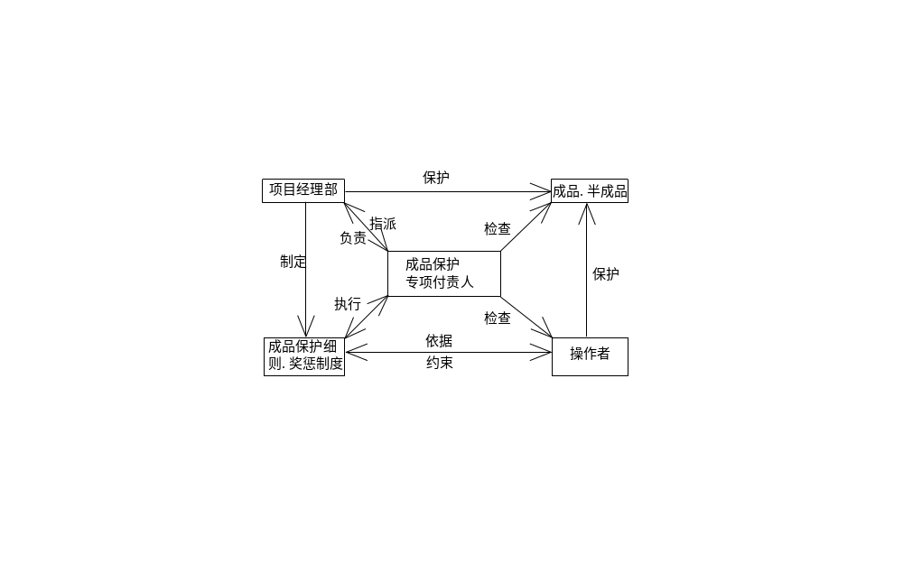其关系如下：
（1）、项目经理部对各个阶段、各个工序制定详细的成品保护细则和严厉的成品保护奖罚制度，并分区、分楼层指定成品保护负责人，明确责任范围。并对成品采取“护、包、盖、封”等保护措施。
（2）、成品保护负责人加强对工人的成品保护教育，依据成品保护细则对操作者和成品、半成品进行施工过程中的跟踪检查，并根据奖罚制度进行处理。
（3）、工人受奖罚制度的约束，并依据成品保护细则在施工过程中实施对成品、半成品的保护。
（4）、落实工序交接，强化下道工序地位，搞好工序 、专业间的穿插作业，防止互相影响损坏。

二、分项工程产品保护细则
（一）、模板工程：
- 坚持每次使用后清理板面，涂刷脱模剂。
- 按楼板部位层层复安，减少损耗。
- 材料应按编号分类堆放。
（二）、钢筋工程：
- 钢筋加工：
（1）各类型钢筋半成品，应按规格、型号、品种堆入整齐，挂好标志牌，堆放场所应有遮盖，防止雨淋日晒。
（2）转运时钢筋半成品应小心装卸，不应随意抛掷，避免钢筋变形。
- 钢筋安装：
（1）成型钢筋、钢筋网片应按指定地点堆放，用垫木放整齐，防止压弯变形。
（2）成型钢筋不准踩踏，特别注意负筋部位。
（3）运输过程注意轻装轻卸，不能随意抛掷。
（4）成型钢筋长期放置未使用，宜室内堆放垫好，防止锈蚀。
- 钢筋闪光对焊；
（1）钢筋焊接半成品按规格分类堆放整齐，堆放场所应有遮盖，防止日晒雨淋。
（2）转运钢筋对焊半成品率不能随意抛掷，以免钢筋变形。
（3）焊接半成品不能浇水冷却，待冷却后方能移动。
- 电渣压力焊：
- 不准过早拆卸卡具，防止接头弯曲变形。
- 焊后不得砸钢筋接头，不准往刚焊完的接头浇水。
（3）焊接时应搭好架子，不准踩踏其他已绑好的钢筋。
（三）、砼工程：
1、一般砼工程：
（1）砼浇筑期间，及时校对预留伸出钢筋或埋件位置。
（2）已浇的楼板砼强度达到1.2MPa后才准在楼面上进行操作。
（3）侧面模板应在砼强度能保证其棱角不因拆模而受损坏 时，方可拆模。
（4）不能用重物冲击模，不准在梁侧板或吊板上蹬踩。
（5）使用振动棒时，注意不要触碰钢筋与埋件、预埋螺栓、暗管等，如发现变异应及时校正。
（6）雨期施工应务有足够的防雨措施，及时对已浇筑的部位进行遮盖。下雨期间，应避免露天作业。
2、预拌砼：
- 搅拌车应按额定量装载，不准超载，防止水泥浆流失。
（2）搅拌车卸砼前要检查拌合物不得出现离析，不得超过初凝时间。
3、泵送砼：
（1）泵送砼一般掺有缓凝剂，其养护方法与水掺外加剂的砼相同。应在砼终凝后才浇水养护，并且要加强早期养护。
（2）为了减少收缩裂，待砼表面无水渍时，宜进行第二次研压抹光。
（3）由于泵送砼的水泥用量大，宜进行蓄水养护，或覆盖湿草袋、麻袋等物，以减少收缩裂缝。
（四）、楼地面工程：
（1）推手推车时不许碰撞门口立边和栏杆及墙柱饰面，门框适当要包铁皮保护，以防手推车轴头碰撞门框。
- 施工时不得碰撞水暖立管等。
- 施工时保护好地漏、出水口等部位安放的临时堵头，以防灌入浆液杂物造成堵塞。
- 沾污的墙柱面、门窗框设备立管线要及时清理干净。
- 水泥砂浆面层养护期内（一般宜不少于7天），严禁在饰面推手推车，放重物及随意践踏。
- 地砖面层调整、擦缝的操作人员，要穿软底鞋，踩踏面料时要垫上平整木板。
- 完成后的地面，两天内严禁上人行走及堆放物品，表面要覆盖保护（可撒锯末）。
（五）、门窗工程：
- 铝合金门窗
（1）铝合门窗运输时应妥善捆扎，樘与樘之间非金属软质材料垫开，吊运时选择牢固靠平稳的着力点，防止门窗相互磨损、挤压扭曲变形，损坏附件。
（2）铝合门窗进入施工现场后应在室内竖直排放，产品不能接触地面，底部用枕木垫平高于地面100mm 以上，严禁与酸、碱性材料一起存放，室内应清洁、干燥、通风。
（3）铝合门窗装入洞口就位临时固定后，应检查四周边框和中间框架是否用规定的保护胶纸和塑料薄膜封贴包扎好，再进行门窗框与墙体安装缝隙的填嵌密封和洞口墙体表面装饰等施工，以防止水泥砂浆、灰水、喷涂材料等污损铝合门窗表面。在室内外湿作业未完成前，不得破坏门窗表面保护材料。
（4）进行焊接作业时，应有措施，防止电焊火花损坏周围的铝合金门窗型材、玻璃等材料。
（5）禁止人员踩踏铝合门窗，不得在铝合窗框架上安放脚步手架、悬挂重物，经常出入的门洞口，应及时用木板将门框保护好，严禁擦碰铝合门窗产品，防止铝合门窗变形损坏。
（6）铝合门窗清洁时，保护胶纸要妥善剥离，注意不得划伤、乱花铝合金表面氧化膜。
- 木门窗
（1）门窗框装拼完后有条件的应入库，不论是入库或露天存放，下面均应垫起200mm以上，码放整齐，露天存放，上面用塑料布遮盖。
（2）门窗扇装拼完成后有条件的应入库，下面均应垫付起200mm以上、码放整齐，镶门心板主门扇，门的端部各放一件厚薄相等到的木板，防止吸潮腐烂。
（3）门窗框扇码放时应平稳轻放、不得重力猛扔，防止损表面及缺棱掉角。
（4）门窗框扇平放时端部离开墙边200~300mm。
（5）装拼门窗扇时下面应用木卡将门卡牢，上面用硬质木块垫着门边，然后适力用锤敲打，以免损坏门边。
（6）胶合板门钉封边时，流出门表面的胶水应用湿布抹净。
（7）修刨胶合板门时应用木卡将门边垫起卡牢，以免损坏边缘。
- 门窗制成后，人不得在表面站立或放置重物。
（9）安装贴脸板时不得重击门窗框，保护已做完的项目，使之不损坏、沾污。
- 门窗油漆：
- 刷饰涂料前，要先清理好周围环境。涂料干燥前，应防止雨淋、尘土沾污和热空气的侵袭。
- 每遍刷完后，都应将门窗用风钩勾牢或用木楔固定，防止扇框涂层粘结，影响质量和美观，同时防止门窗扇玻璃损坏。
- 刷饰涂料后，应立即将滴在地面或窗台上或沾污墙壁上以及小五金的涂料清擦干净。
- 木门窗施涂完毕，在未干前，对重要部位应出示标志牌，防止触摸。
- 门窗玻璃安装：
（1）凡安装完楼层，最好派专人看管维护，每日应按时开关门窗。尤其是刮风天，更应注意，以减少玻璃的损坏。
（2）门窗玻璃安装后，应随手挂好风钩或插上插销，防止刮风损坏玻璃，并将多余和破碎的玻璃及时送库或清理干净。
（3）对于面积较大，造价昂贵的特种玻璃，宜在单位工程验收前安装。如需提前安装时，应采取妥善保护措施。
（4）玻璃安装时，操作人员要加强对窗台及门窗口抹灰的保护。
（5）当焊接、切割、喷砂等作业可能损伤玻璃时，应采取措施予以保护。严禁焊接等火花溅到玻璃上。
（6）严禁用酸性洗涤或含研磨粉的去污粉清洗反射玻璃的镀膜面层。
（六）、装饰工程：
- 抹灰、面砖工程：
（1）推小车或搬运物料时，要注意不要碰撞墙角、门框等。压尺和铁铲等工具不要靠在刚完成的墙的面抹灰层上。
（2）拆除脚手架时要注意轻拆轻放，不要撞坏门窗和墙面。
（3）要保护好墙上已安装的配件、窗帘钩（罩）、电线槽盒等室内设施，对被砂浆粘上、污染的要及时清刷干净。
（4）抹灰层凝结硬化前应防止水冲、撞击、振动和挤压。
- 要保护好地漏、粪管等处不被堵塞。
- 粘在门窗框上的砂浆应及时清理干净。
- 乳胶漆工程；
（1）墙柱表面的未干前，室内不得清扫地面，以免尘土粘污墙柱面，干燥后也不得往墙柱面泼水，以免沾污。
（2）墙柱面涂刷乳胶漆完成后，要妥善保护，不得碰撞。
（3）涂刷墙柱面时，不得沾污地面、门窗、玻璃等已完的工程。
- 吊顶工程：
（1）骨架、罩面板及其它吊顶材料 在进场、存放、使用过程中应严格管理，保证不变形、不受潮、不生锈。
（2）施工部位已安装的门窗、地面、墙面、窗台等应注意保护，防止损坏。
（3）已装好的轻骨架上不得上人踩踏，其它工种的吊挂件不得吊于轻骨架上。
（4）一切结构未经设计审核，不能乱打乱凿。
（5）罩面板安装后，应采取保护措施，防止损坏、污染。

第六节 季节性施工措施
深圳市地处亚热带，属海洋性季风气候，全年大部分时间光照充足，雨量充沛每年五至九月为雨季，夏秋季有台风袭击，根据这一地区特征，在工程施工过程中，做好雷雨季节及炎热季节施工措施以保证工程进度意义很大。要做好与气象台的联系工作，提前采取措施。

一、雨季施工
深圳市降雨量大，雨季长，台风和强热带风暴频繁。为确保工程质量和正常的施工秩序，将不利影响和损失降至最小，制定以下措施。
（一）建立健全组织机构：
项目经理部成立防台风暴雨及防洪领导小组和抢险救灾队，由一名主要负责人任队长，成员20人。
（二）日常防备措施：
- 合理布置现场，做到：
- 现场有组织排水，排水通道畅通。
- 严格按照《施工现场临时用电安全技术规范》敷设电气线路和配置电气设备。
- 按照消防要求配备灭火器，消防龙头及砂箱。
- 办公、宿舍要建于高地上，并加固牢靠。
- 水泥等防潮、防雨材料库应架空，屋面应防水或脏乱蓬布覆盖。
2、现场清理干净，物料堆码整齐、统一，悬挂物、标志牌固定牢靠，施工道路通畅。
3、储备水泵、铅丝、蓬布、塑料薄膜等备用。
- 定期检查各类设施，发现问题及时解决，并做好记录。
- 注意天气预报，了解天气变化动态。
（三）防风雨措施：
1、做好汛前和暴雨来临前的检查工作，及时认真整改存在隐患，做到防患于未然。汛期和台风暴雨来临期间要组织昼夜值班，做好记录，密切注意天气预报和台风暴雨警报。
- 加固临时设施，大标志牌，临时围墙等处设警告牌。
- 安排好应急疏散通道及安全集结中心。
- 雨天作业必须设专人看护边坡，防止塌方，存在险情的地方未采取可靠的安全措施之前禁止作业施工。
- 检查机械防雷接地装置是否良好，各类机械设备的电气开关应做好防雨准备。大风雷雨天气应切断电源，以免引起火灾或触电伤亡事故。风雨过后，要对现场的临时设施、用电线路等进行全面的检查，当确认安全无误后方可继续施工。
- 钢筋要用枕木或木方、地垄等架高，防止沾泥、生锈。雨季应经常测定石子、砂子、粉煤灰的含水率，及时调整配合比，保证质量。浇筑砼应尽量避免在雨天进行。
- 台风暴雨天气或连绵阴雨天气，防台风暴雨抢险救灾队应集结待命，统一指挥，随时准备排除危险隐患。

二、炎热天气施工
- 炎热的夏季要做好防暑降温工作。
- 工地设茶水供应站，保证施工操作人员的水分补充；饮食要卫生、饭菜要可口，确保职工健康。
- 高温季节施工，应避开日照温时间浇灌砼，必须连续施工时，对模板、输送泵管采取浇水、覆盖等降温措施。
- 试配砼配比时应考虑到天气炎热的情况，如加缓凝剂延缓砼的凝固，降低坍度损失等。
- 指派专人负责做好砼的养护工作，采用浇水蓄水养护，使砼表面经常处于湿润状态，防止发生龟裂现象。

三、防台风措施
深圳地处沿海，经常遭受台风袭击，所以在整个工程施工期间，必须做防台风措施。
1、台风季节应特别提高警惕，随时做好防台风袭击的准备。设专人关注天气预报，做好记录，并与市气象台保持联系，如遇天气变化及时报告，以便采取有效措施。
2、成立台风期间抢险救灾小组，密切注意现场动态，遇到紧急情况，立刻投入现场进行抢救，使损失降到最低。
3、科学、合理安排风雨期施工，当风力大于6级时，应停止室外的作业，提前安排好各分部分项工程的雨期施工，做到有备无患。
4、对施工现场办公室、食堂、仓库等临设工程应进行全面详细检查，如有拉结不牢、排水不畅、漏雨、沉陷、变形等情况，应采取措施进行处理，总是严重的必须停止使用。风雨过后，应随时检查，发现问题，重点抢修。
5、台风到来之前，应对高耸独立的机械、脚手架、及未装好的钢筋、模板等进行临时加固，堆放在楼面、屋面的小型机具、零星材料要堆放加固好，不能固定的东西要及时搬到建筑物内。
6、吊装机械在台风来前停止作业，塔吊要收起吊钩，并将回转刹车松开，高空作业人员应及时撤到安全地带。
7、台风过后要立即对模板、钢筋特别是脚手架、电源线路进行仔细检查，发现问题要及时处理，经现场负责人同意方可复工。

第六章 安全生产措施

第一节 安全生产总目标
本工程施工安全生产总目标为：杜绝重大伤亡事故、轻伤安全事故控制在2‰以内，实现“五无”（即无重伤、无死亡、无倒塌、无中毒、无火灾）；文明施工总目标为：创建“文明工地”，做好规划管理，场容场貌创一流水平。

第二节 安全生产管理体系

一、安全生产管理体系
公司主管生产副总经理和安全部作为工地一级的安全生产、施工管理领导机构，负责制定管理制度和检查监督等工作。施工现场成立项目部经理为主的安全生产领导小组。项目部设立专职安全员，统一抓各项安全生产管理措施的落实工作。各生产班组建立相应的安全生产管理小组，设立兼职安全员，配合专职安全员的工作。项目经理部安全管理网络见附图。

二、横向管理体系
公司的各职能部门和工程处都要参与安全生产、文明施工管理工作，保证项目的安全生产和文明施工。牢固树立“百年大计，安全第一”的思想。

第三节 安全生产保证措施

一、安全生产控制系统
安全生产控制内容
组成部分 | 控制对象 | 主要控制内容
安全制度 | 人的方面：  （人的不安全行为）  ——操作者  工作者 | 安全生产各层次责任、  全员安全教育、  不安全现象及隐患的分析及处理
安全技术 | 物的方面：  （物的不安全状态）  ——施工手段  作业对象 | 安全检查  安全技术管理
施工卫生 | 现场环境条件 | 安全检查  安全技术管理

二、施工安全生产管理措施
1、健全安全机构，明确工地几个分区、各工种的安全责任人，建立领导安全值班制度，做好值班纪录，发现问题及时整改。
2、人员管理
加强现场管理人员的安全意识，使每一个管理人员做到关心安全工作并在实际的管理工作中注意安全生产的兼顾。严格执行工地三级安全教育和交底制度（即进场时、上岗前、专业工种），未经教育和交底的人员不准上岗作业。教育职工由“要我安全”变为“我要安全”，特殊工种（如电工、焊工、机械工、架子工）必须持证上岗，不准随便用人。
3、建立健全各种安全规章制度，实行定期、不定期安全检查，存在问题定人、定措施、定时间整改，把安全生产和经济效益挂起钩来，做到奖罚分明。
4、班时安全教育、安全技术交底、安全检查记录及安全资料，有专人负责管理。

三、施工安全生产技术措施
1、在编制施工组织设计和分项工程施工方案中都要有针对性的安全技术措施；
（1）在施工总平面设计中人流和货流的安全通道的规划，仓库、物料、机具的布置都要符合消防和安全卫生规定，并落实消防和卫生急救设施，设置不同类型的安全防护棚。
（2）主体结构施工针对的结构、模板体系分别详细地在分项工程方案中专门编制安全技术交底。
（3）高层建筑施工脚手架应编制专门的搭设和拆除的作业方案和安全使用管理规定。脚手架搭设完毕，经有关人员验收合格后才能使用。
（4）高层建筑施工中物料和人员的垂直运输量大，要编制专门的安全使用管理规定。
2、施工机械安全：
（1）塔吊：必须具有起重量限制器、力矩限制器、高度限制器、行程限制器、幅度限位器和吊钩保险装置、卷筒保险装置等安全装置。应严格按操作规程使用、维修和保养。
（2）井架：井架安装后应进行验收，并进行空载、动载和超载试验。安装完毕，要进行验收、签字，严禁载人和超载运行，附墙架严禁随意拆除，司机离开时，应降下吊篮并切断电源。
（3）电梯：按规定安装接地保护；电梯笼周围2.5米范围内必须设置稳固的防护栏杆；限制器、制动器必须由专人管理，并按规定进行调试检查，保证灵敏可靠；电梯笼载人、载物时应荷载分布均匀，严禁超载使用、电梯未切断电源时，司机不得离开岗位；各层通道除应安装栏杆或安全门。
（4）其他机械：按操作规程使用，加强对机械设备的管理，做到常检、常修、常保养、保持良好的工作状态。
3、安全用电：电源采用三相五线制，设专用接地线。总配电箱和分配电箱应设防雨罩和设门锁，同时设相应漏电保护器。从底层通往楼层的电路及楼层施工用的电路一律采用质量合格的电缆，并要正确架设。严格做到“一机一闸一漏电保护装置”，一切电气设备必须有良好的接地装置。电动机械必须定机定人专门管理，使用小型手持电动工具时均使用带漏电保护的闸箱。
4、防台风、防雨、防雷措施：塔吊及外架必须有避雷措施。防雷接地可与工程的避雷预埋件临时焊接连通，接地电阻达到规定要求，每月检测一次，发现问题及时改正。设专人掌握气象信息，及时做出大风、大雨预报，采取相应技术措施，防止发生事故。禁止在台风、暴雨等恶劣气候条件下施工。防台风、防雨措施见《季节施工措施》。
5、脚手架安全：外墙施工采用落地式双排钢管脚手架及悬挑外脚手架，外侧采用全封闭密目式安全挂网；脚手架应按施工实际可能承受的最大荷载进行设计和计算。应在安全人员和技术人员的监督下由熟练工人负责搭设；脚手架的检查分验收检查、定期检查和特别检查；使用中要严格控制架子上的荷载，尽量使之均匀分布，以免局部超载或整体超载；使用时还应特别注意保持架子原有的结构和状态，严禁乱挖基脚、任意拆卸结构杆件和连墙拉结及防护措施。
6、安全标志和安全防护：
（1）安全标志：划分安全区域，充分和正确使用安全标志，布置适当的安全标语。
（2）安全防护：
a、安全防护棚：在人员通道、现场搅拌站和邻近小区道路上方都应采用钢管搭设安全防护棚，安全防护棚要满铺一层模板和一层安全网，侧面用钢筋网做防护栏板。高压电线线路侧面和上方采用竹杆和模板搭设隔离墙和防护棚。
b、“三宝、四口、五临边”防护：
现场人员坚持使用“三宝”。进入现场人员必须戴安全帽，穿胶底鞋，不得穿硬底鞋、高跟鞋、拖鞋或赤脚、高空高处作业必须系安全带。
做好“四口”的防护工作。在楼梯口、电梯口、预留洞口设置围栏、盖板、网架，正在施工的建筑物出入口和井字架、门式及进出料口，必须搭设板棚或网库棚。
做好“五临边”的防护工作。五临边指阳台周边，屋面周边，框架工程楼层周边，跑道、斜道两侧边，卸料平台的外侧边。“五临边”必须设置1.0m以上的双层围栏或搭设安全网。
7、夜间施工：夜间操作要有足够的照明设备，直接用于操作的照明灯采用36V低压防爆工作灯。
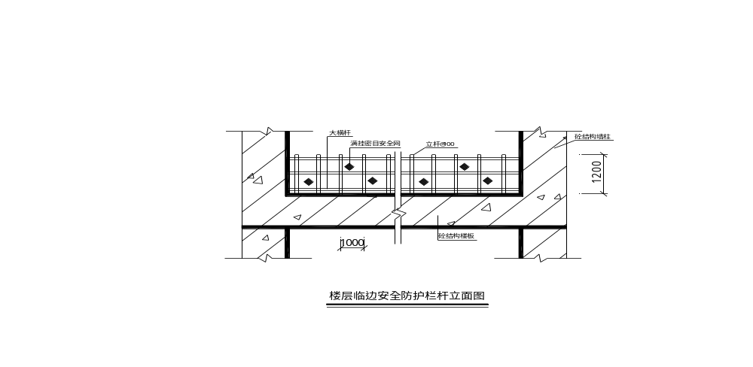8、主体结构施工时，楼层支撑模板拆除后，落实做好洞口及临边的防护措施，每层楼板临边均用钢管（Φ48×3.5）做好防护栏杆，具体做法：主体施工时，在楼板临边预埋Φ20×＠1000的钢筋，立管插入预埋的钢筋上，并用两道大横杆锁紧。大横杆端头与钢筋砼墙（或柱）通过预埋钢筋连接一起，立面满挂安全立网，钢管统一刷上二遍红、白相间隔的油漆标志。

四、施工用电安全技术措施
（一）、安全用电技术措施
- 必须按本设计要求设置接地与零线，杜绝疏漏；
- 保护线PE必须采用绿黄双色线，应严格与相线、工作线相区别；
- 禁止利用大地作工作零线，各配电箱内保护零线与工作零线必须分开；
- 电气设备不得使用破旧伪劣产品，其性能必须符合国家标准；
- 电气设备的安装、保护使用与维修必须符合JGJ46-88《施工现场临时用电安全技术规范》的要求；
- 安装、维修和拆除临时用电工程时，必须由有电工操作证的人员持证上岗作业；
- 进行定期检查和专项用电检查，检修时必须做到：
- 停电；
- 悬挂停电标志牌，接挂必要的接地线；
- 检修人员应穿戴绝缘鞋及手套，使用电工绝缘工具；
- 有统一组织和专人统一指挥。
- 开关箱必须加锁，暂不用电的回路断开电源，送电前检查用电设备负荷用量完好时才能送电；
- 对于生产振动的设备，其保护零线的连接点不得少于二处；
10、外单位临时用电必须服从项目部制定的用电规章制度，否则有权停电，严重违反者可取消其用电，并处以罚款；
11、配电箱内必须严格按照“一机一闸一漏电”原则配置，严禁多机一闸和使用木盒开关。
12、配电箱内严禁用木垫块，接零保护点必须牢固，严格搭挂、钩接。
13、现场电焊机不得使用铝导线做电源线，电焊机必须防雨，前后防护罩必须完好齐全。
14、当班电工必须做好安全记录，交接班必须签字，并记录好各处用电情况及设备使用操作情况。
15、现场配电线路采用TN-S（三相五线制）。
16、现场配电线路用ф48钢管，架空安装并固定在绝缘端上，对于跨越场内主要道路的用电线路，在电缆上挂上醒目标志。

（二）、 用电防火措施
针对电所防火措施，施工组织设计要制定出有效的预防措施。
- 施工组织设计时经根据设备用电量正确选择截面，从理论上杜绝线路超负荷使用，保护装置要认真选择，当线路上出现长期过负荷时，能在规定时间内动作保护线路。
- 导线架空敷设时其安全间距必须满足规范要求，当配电线路采用熔断器做短路保护时，熔体额定电流一定要小于电缆或穿管绝缘导线允许载流量的2.5倍，或明敷绝缘导线允许载流量的1.5倍。经常教育用电人员正确执行安全操作规程，避免作业不当造成火灾。
- 电气操作人员要认真执行规范，线头连接要有过渡端子，多股导线要用端子或涮锡后再与设备安装，以防加大电阻引起火灾。
- 配电室的耐火等级要大于三级，室内配置砂箱和绝缘灭火器。严格执行变压器的运行检修制度。
现场中的电动机严禁超载使用及“带病”作业，电机周围无易燃物，发现问题及时解决，保证设备正常运转。
- 施工现场内严禁使用电炉子。使用碘钨灯时，灯与易燃物间距要大于30CM，室内不准使用功率超过60W的灯炮，严禁使用床头灯。
- 使用焊机要执行用火斑点制度，并有人监护，施焊周围不能存在易燃物体，并备齐防火设备。电焊机要放在通风良好的地方。
- 施工现场的高大设备和有可能产生静电的电气设备要做好防雷接地和防静电接地，以免雷电及静电火花引起火灾。
- 存放易燃气体、易燃物仓库内的照明装置一定要采用防爆型设备，导线敷设、灯具安装、导线与设备连接均应满足有关规范要求。
- 配电箱、开关箱内严禁存放杂物有易燃物体，并派专人负责定期清扫。
10、设有消防设施的施工现场，消防泵的电源要由总箱引出专用回路供电，而且此回路不得设备漏电保护器，当电源发生接地故障时可以设单相接地报警装置。
11、施工现场应建立防火检查制度，强化电气防火领导体制，建立电气防火队伍，防火领导小组见下：

防火领导小组

组 长
章劲松

副组长  陈庭均 |  | 副组长  陈德勇

组员 |  | 组员 |  | 组员 |  | 组员 |  | 组员
12、施工现场一旦发生电气火灾时，扑灭电气火灾应注意以下事项：
- 迅速切断电源，以免事态扩大。切断电源时应戴绝缘柄的工具。当火场离开关较远时，火线和零线应分开错位剪断，以免在钳口处造成短路，并防止电源线掉在地上造成短路使人触电。
- 当电源线因其它原因不能及时切断时，一方面派人去供电端拉闸，另一方面灭火时，人体的各部位与带电体应保持一定距离，必须穿戴绝缘用品。
- 扑灭电气火灾时要用绝缘性能好的灭火剂如干粉灭火剂、二氧化碳灭火器、1211灭火器或干燥砂子，严禁使用导电灭火剂进行扑救。
13、按照《施工现场临时用电安全技术规范》设置有关警告牌，危险地段增设夜间指示灯。

第七章 文明施工及消防措施

第一节 现场文明施工设计

一、现场场地布置及有关单体设计
（一）现场场地布置：
现场平面布置严格按照施工组织设计之施工总平面布置图布置，三类设施要经过消防报建审批。
（二）现场围墙、大门设计：
工地现场设置连续，密闭的砖砌围墙、高度不低于2.3米，牢固完整，整齐美观，围墙外部做简易装饰，色彩与周围环境协调。在现场出入口处设置洗车台位。
（三）现场工程标志牌：
在现场主出入口树立五牌一图6块形象宣传牌，采用标准规格七夹板，每块长183米，宽0.915米，蓝底白字仿宋体。五牌一图依次为：工程概况牌、施工组织机构牌、安全纪律牌、防火须知牌、文明施工管理牌、施工现场平面布置图。
（四）临时建筑物、构筑物、场地硬化、道路：
本工程临时建筑主要采用砖房，食堂、沐浴间卫生间采用砖砌房，、钢筋砼楼板，地面采用水泥砂浆压光；食堂、卫生间地面铺贴瓷片。
根据市建设局文明施工文件规定场地内地面要硬化，故除建筑物占地范围以内的场地全部予以硬地化，以达到规定要求，同时也为以后的结构或其他分部工程施工创造一个良好的环境。施工道路采用混凝土路面，施工现场的道路连续、闭合，既有利于消防，又有利于材料运输。
（五）现场污水处理排放及排水沟设计：
现场采取有组织排水，此部分与基坑护坡排水做法统一，在道路边设排水明沟。

二、文明施工措施
（一）文明施工严格执行深圳市建设局深建施[1998]41号文：《深圳市建设工程现场文明施工管理办法》和《深圳市建设工程现场文明施工检查评定标准》。鉴定合同后将文明施工设计报审；施工过程中成立文明施工领导小组，负责本工程的安全文明施工。
（二）现场卫生及安全保卫措施：
1、现场卫生措施；
（1）明确施工现场各区域的卫生负责人。
（2）食堂必须申请卫生许可证，并应符合卫生标准，生、熟食操作应分开，熟食操作时应有防蝇间或防蝇罩。禁止使用非食用塑料制品做熟食容器，炊事员需持有效的健康证明上岗。
（3）施工现场应设置卫生间，并有水源供冲洗，同时设简易化粪池或集粪池，加盖并定期喷药，每口有专人负责清洁。
（4）设置足够的垃圾池和垃圾桶，定期搞好环境卫生、清理垃圾，施药除“四害”。
（5）建筑垃圾必须集中堆放并及时清运，做到工完场清。
（6）工地应设茶水亭和茶水桶，做到有盖加锁和有标志。夏季施工应有防暑降温措施。
（7）现场组织4人左右的场容清洁队，专门负责场内外的清洁卫生工作，分片管理责任到人，确保场外道路的清洁。
（8）土方外运车辆离场前必须经过洗车台冲洗干净，车顶加盖蓬布，防止泥土洒落污染道路。
2、现场安全保卫制度：
- 建立健全安全、保卫制度，落实治安、防火、计划生育管理责任人。
（2）施工现场的管理人员、作业人员必须佩带工作卡，上有本人相片、姓名、工种或职务，管理人员和作业人员的标卡应分颜色区别。
（3）建立来访登记制度，不准留宿家属及闲杂人员。
（4）经常对工人进行法纪和文明教育，严禁在施工现场打架斗殴及进行黄、赌、毒等非法活动。

第二节 环保及夜间施工措施

一、环境保护措施
1、施工现场场地硬化和绿化，经常洒水和浇水，减少粉尘污染。
2、禁止在施工现场焚烧废旧材料、有毒、有害和有恶臭气味的物质。
3、装卸有粉尘的材料时，应洒水润湿和在仓库内进行。
4、严禁向建筑物外抛掷垃圾，所有垃圾装袋运走。现场出入口处设有洗车台位，运输车辆必须冲洗干净后方能离场上路行驶；在装运建筑材料、土石方、建筑垃圾及工程渣土的车辆，派专人负责清扫道路及冲洗，保证行驶途中不污染道路和环境。
5、严格执行《关于加强深圳经济特区土石方运输车辆管理的若干规定》

二、噪音控制措施
1、施工中采用低噪音的工艺和施工方法。
2、建筑施工作业的噪音可能超过建筑施工现场的噪音限制时，我公司在开工前向建设行政主管部门和环保部门申报，核准后方能施工。
3、合理安排施工工序，严禁在中午和夜间进行产生噪音的建筑施工作业（中午12时至下午2时，晚上11时至第二天早上7时）。由于施工不能中断的技术原因和其他特殊情况，确需中午或夜间连续施工作业的，我公司将向建设行政主管部门和环保部门申请，取得相应的施工许可证后方可施工。

三、现场绿化
在现场未做硬化的空余场地进行规划，种植四季常绿花木，以美化环境、陶冶情操。

四、夜间施工措施
1、合理安排施工工序，将施工噪音较大的工序安排到白天工作时间进行，如标准层混凝土的浇筑、模板得支设、砂浆的生产等；在夜间尽量少安排施工作业，减少噪音的产生。对小体积混凝土的施工，尽量争取在早上开始浇筑，当晚11时前施工完毕。
2、由于本工程地处市中心区内，禁止在中午和夜间进行产生噪音的建筑施工作业（中午12时至下午2时，晚上11时至第二天早上7时）。由于施工不能中断的技术原因和其他特殊情况，确需中午或夜间连续施工作业的，我公司将向建设行政主管部门和环保部门申请，取得相应的施工许可证后方可施工。
3、在施工场地外围进行噪音检测，对于一些产生噪音的施工机械，应采取有效的措施，减少噪音，如切割金属和锯模板的场地均搭设工棚以屏蔽噪音。
4、注意夜间照明灯火的投射，在施工区内进行作业封闭，尽量降低光污染。

第三节 消防措施
1、建立消防组织，设立防火小组和消防小分队，进行防火检查，及时消除火灾隐患。
2、编制防火技术措施。
3、按要求配置灭火器并合理布置。
按施工平面布置做好临时消防龙头和消防水池、防火砂池。并时刻保证消防通道的畅通。
5、现场禁止使用明火，动火作业必须履行专职安全员审批制度。
6、工作区和生活区的照明、动力电路皆由专业电工按规定架设，任何人不得乱拉电线。
7、材料保管：对储存物品进行火灾危险性的分类并分开存放，各种气瓶等危险品应单独设库存防。
8、木工作业棚防火：采用阻燃材料搭设，电器设备应密封或采用防暴型，防止电线短路、用电设备过载运行，严禁在作业场所吸烟生火；配备足够的灭火器材。
9、楼层施工防火：设置具有足够扬程的高压水泵、楼层设置消防水龙头。
10、电、气焊作业：焊割作业区与气瓶距离，与易燃易爆物品距离，乙炔发生器与氧气瓶距离都应大于安全规定距离，焊割设备上的安全附件要保证完整有效，作业前应有书面防火交底，作业时备有灭火器材，作业后清理燃物，切断电源、气源。
11、熬制沥青防火：应在指定地点（远离建筑物和易燃材料30m外）。
12、涂喷漆作业防火：保证场所通风良好；禁止焊割作业同时或同部位上下交叉进行；浸有涂料稀释剂的破布、棉纱、手套和工作服等应及时清除，防止堆放生热自燃。

第八章 进度保证措施
本工程工程量大、项目多，应在保证质量和安全的基础上，确保施工进度。施工中以总进度网络为依据，按不同施工阶段、不同专业工种分解为不同的进度分目标，以各项技术、管理措施为保证手段，进行施工全过程的动态控制。

一、进度控制的方法
1、按施工阶段分解，突出控制节点。
以关键线路和次关键线路为线索，以网络计划中心起止里程碑为控制点，在不同施工阶段确定重点控制对象，制定施工细则。达到保证控制节点的实现。
2、按施工单位分解，明确分部目标。
以总进度网络为依据，明确各个单位的分包目标，通过合同责任书落实分包责任，以分头实现各自的分部目标来确保总目标的实现。
3、按专业工种分解，确定交接时间。
在不同专业和不同工种的任务之间，要进行综合平衡，并强调相互间的衔接配合，确定相互交接的日期，强化工期的严肃性，保证工程进度不在本工序造成延误。通过对各道工序完成的质量与时间的控制达到保证各分部工程进度的实现。
4、按总进度网络计划的时间要求，将施工总进度计划分解为季度、月度和旬期进度计划。

二、施工进度计划的动态控制
施工进度计划的控制是一个循环渐进式的动态控制过程，施工现场的条件和情况千变万化，项目经理部要及时了解和掌握与施工进度有关的各种信息，不断将实际进度与计划进度进行比较，一旦发现进度拖后，要分析原因，并系统分析队后续工作会产生的影响，在此基础上制定调整措施，以保证项目最终按预定目标实现。其进度动态控制循环图如下：

了解施工进度情况
施工进度计划的执行
对其它有关计划的调整
新的施工进度计划
（经调整后的进度计划）
分析此偏差产生的原因及其对后续施工工序的影响
制定修改措施
施工进度数据的统计和调整
实际与计划的比较
确定是否产生进度拖延偏差

施工进度动态控制循环图

三、保证工期的管理措施
1、建立强有力的项目经理部，配置高效项目管理层。本工程施工的项目经理、工程技术人员、质检员、安全员等均由有丰富工程施工管理经验的人员担任，并针对技术、质量、安全、文明施工、后勤保障工作配置项目副经理主抓分项工作。
2、实行经济承包责任制，多劳多得，优质优价，调动全体员工的工作积极性。
3、严格执行奖罚制度，对各个工种、工序制定严厉的奖罚制度，对工期有重大影响的工序实行重奖重罚。
4、在总进度计划控制下，坚持逐月、逐周编制出具体工程部位施工计划和工作安排。如发现未能按节点工期完成计划，要及时检查，分析原因，迅速采取补救措施和调整计划。
5、定期召开工程例会，由工程施工总负责人主持，各专业工程施工负责人参加，听取工程施工进度问题的汇报，协调工程施工内部矛盾，并提出明确的计划调整方案。
6、对于影响工期的关键工序，项目经理要亲自组织力量，加班加点进行突击，有关管理人员要跟班作业，确保关键工序按时完成。

四、保证工期的技术措施
在施工生产中影响进度的因素纷繁复杂，如设计变更、技术、资金、机械、材料、人力、水电供应、气候、组织协调等等，要保证目标总工期的实现，就必须采取各种预防措施和克服上述影响进度的诸多因素，其中从技术措施入手是最直接有效的途径之一。
1、设计变更因素：是进度执行中最大干扰因素，其中包括改变部分工程的功能引起大量变更施工工作量，以及因设计图纸本身欠缺而变更或补充造成增量、返工，打乱施工流水节奏，致使施工减速、延期甚至停顿。针对这些现象，项目经理部要通过理解与业主意图，进行自身、会审和与设计院交流，采取主动姿态，最大限度地实现事前预控，把影响降到最低。
2、保证资源配置：
（1）劳动力配置：在保证劳动力的条件下，优化工人的技术等级和思想、身体素质的配备与管理。以均衡流水为主，对关键工序、关键环节和必要工作面根据施工条件及时组织抢工期及实行双班作业。
（2）材料配置：按照施工进度计划要求及时进货，做到既满足施工要求，又要使现场无太多的积压，以便有更多的场地安排施工。公司建立有效的材料市场调查和采购、供应部门。
（3）机械配置：为保证本工程的按期完成，我们将配备足够的中小型施工机械，不仅满足正常使用，还要保证有效备用。如在现场配备自动计量配料的应急混凝土搅拌站，以防止商品混凝土因特殊原因（如交通原因）供应不上导致混凝土施工中断的现象；为确保在市电网通电的情况下也能正常施工，我们计划在工地配备一台160KVA的柴油发电机备用。另外，要做好施工机械的定期检查和日常维修，保证施工机械处于良好的状态。
（4）资金配备：根据施工实际情况编制月进度报表，根据合同条款申请工程款，并将预付款、工程款合理分配于人工费、材料费等各个方面，使施工能顺利进行。
（5）后勤保障：后勤服务人员要做好生活服务供应工作，重点抓好吃、住两大难题，工地食堂的饭菜要保证品种多、味道好，同时开饭时间要随时根据施工进度进行调整。
3、技术因素：
（1）实行工种流水交叉，循序跟进的施工程序，抢工期间昼夜分两班作业。
（2）发扬技术力量雄厚的优势，大力应用、推广“三新项目”（新材料、新技术、新工艺），运用ISO9002国际标准、TQC 、网络计划、计算机等现代化的管理手段或工具为本工程的施工服务。

第九章 其它保证措施

第一节 与甲方分包队伍配合的措施
1、设立专人负责配合甲方，对每一个分包的工程进行协调与管理，实行目标责任制。
2、本工程功能齐全，很多专业立体交叉、穿插施工，因而需用网络计划等先进管理手段对整个工程的施工进行统筹计划，并会同甲方和监理单位，加强对现场的管理和调度。
3、在控制性网络计划指导下，加强对专业施工分包单位的计划管理和协调配合，科学安排各工序，实现结构工程、安装工程、装饰工程与专业分包队伍的立体交叉和空间流水作业，加强现场质量管理，重视收尾工程。
4、一切以保证工程质量和工程进度为出发点，端正为分包单位的服务态度，做好服务工作，做到服务及时、不扯皮、不推诿、不踢皮球。
5、做好分包单位的预留、预埋、暗配、堵缝、清扫等配合工作，并为他们提供必人的机械设备、零散材料和施工用地。
6、为其它分包单位提供技术服务，解决图纸中的问题。
7、配合甲方召开工程协调会议，为甲方、监理单位、各分包单位及本公司内部解决协调、配合、成品保护、各专业图纸上预留孔洞相统一等问题。

第二节 “三新项目”应用与推广
为积极推动我市建筑业的科技进步，使一些技术先进、效益好、投资少的“三新”项目在施工中得到推广应用，根据本工程的实际情况，拟在该工程上推广应用以下“三新项目”：

一、电渣压力焊工艺
电渣压力焊是利用电流通过渣池产生的电阻热将钢筋端部熔化，然后施加压力使钢筋焊合。该工艺具有工效高，成本低，质量易控制，易操作等特点。广泛应用于现浇钢筋混凝土结构竖向钢筋的连接。

二、SF缓凝型外加剂的应用
按施工部署，底板、各层墙柱、梁板分别实行连续整体浇筑，为减少混凝土在浇筑过程中出“冷缝”，经系统试验，在混凝土中外掺SF外加剂，可以减水、早强和缓凝。

三、干粉脱模剂
该产品以植物油及脂肪酸表面活化剂为原料，具有隔离效果好，质量稳定可靠、无毒害污染，利于管理等优点，与液体脱模剂比较，可降低成本30%。

四、楼地面随打随抹减少取消找平层
运用该工艺，可以减少装修施工阶段湿作业，加快进度，提高质量水平，降低造价。

五、泵送混凝土及混凝土双掺技术
泵送混凝土及混凝土外加剂的使用是较为先进的混凝土应用技术，应用泵送混凝土可以加快施工进度减少劳动强度，一次完成混凝土的水平运输和垂直运输作业。在混凝土拌和中掺如混凝土外加剂、粉煤灰，能按要求改善和调节混凝土的和易性能，减少水泥用量及减少用水量，减少混凝土收缩，满足泵送要求。

六、泡沫剂的应用
具有冷溶和不变质的特点，减水达到10%—15%，强度提高达10%—30%，并能明显提高砂浆的和易性，提高抹灰质量；在同等强度的要求下，可节约水泥用量10%—20%，降低施工成本。

七、计算机网络管理
采用计算机对施工进度实施动态管理和监控，能有效的适应施工现场的情况变化，通过对关键线路、次关键线路的重点调控，达到确保总工期目标的目的。可以分专业、分单位制定周计划、旬计划、月计划、季度计划及年计划，具有现实性、准确性、科学性和灵活性，大大提高管理水平；并可以进一步通过计算机进行资源、费用等进行最优化，从而使项目施工组织指挥更具科学性、保证性、有效性。

第十章 附图

1、施工平面布置图

2、施工用电临时平面布置图

3、施工临时用电系统图

4、旺业广场工程进度网络计划图
目 录

第一章 工程概况 1
第一节 总述 1
第二节 建筑 1
第三节 结构 3
一、结构体系基础形式 3
二、结构抗震等级 4
三、砼强度等级 5
四、钢筋 5
五、砌体工程 6
第四节 主要工程数量统计 7
一、结构工程 错误！未定义书签。
二、装饰工程 错误！未定义书签。
第五节 施工区域现场情况 7
第六节 招标施工范围 8
第七节 本工程的特点与施工难点 8
第二章 施工部署 9
第一节 现场总平面布置 9
一、施工平面布置 9
二、临时供水供电设施的选取 10
第二节 施工指导思想及施工组织机构 13
一、施工指导思想 13
二、施工组织机构 13
三、碧海红树园施工项目管理机构 15
四、碧海红树园工程项目经理部主要人员名单 15
第三节 施工准备 16
一、技术准备工作 16
二、主要物资、机械设备计划 18
三、现场准备 18
四、各项准备工作计划见下面一览表 22
第四节 施工工序安排 23
一、施工分段 23
二、施工工序 23
第五节 施工进度安排 23
第六节 施工劳动力组织 24
第三章 主要项目施工方法 25
第一节 主要施工方案选定 25
第二节 主体结构施工 26
一、工艺流程 26
二、模板工程 26
三、钢筋工程 32
四、砼工程 41
五、砌体工程 49
第四节 屋面工程 53
一、找平层施工 54
二、防水层施工 54
三、保温隔热层施工 54
第五节 防水工程施工 54
一、改性沥青防水卷材施工 54
二、柔性防水涂膜的施工 54
第三节 防水工程质量保证措施 54
第五节 装饰工程 54
一、总体安排和要求 54
二、装饰工程 54
第六节 给排水安装工程 54
一、 工程概况 54
二、施工工序 54
三、施工方案和施工方法 54
四、机具及人员配备情况 54
第七节 电气安装工程 54
一、工程概况 54
二、施工工序及劳动力组织 54
三、施工方法与质量要求 54
四、技术保证措施及安全施工 54
第八节 外脚手架工程 54
一、落地外脚手架 54
二、悬挑外架工程 错误！未定义书签。
第九节 塔吊、电梯的安装与拆除 54
一、塔吊的安装与拆除 54
二、上人电梯安装与拆除 54
第十节 测量放线与沉降观测 54
一、主轴线控制网的布设 54
二、建筑物轴线的垂直引测 54
三、建筑物垂直度的控制 54
四、高程测量 54
五、沉降观测 54
六、仪器设备、钢卷尺、标尺的精度保证 54
第四章 重点、难点工程 54
第一节 转换层及大体积混凝土施工 54
一、支架、模板工程 54
二、钢筋工程 54
三、大体积砼施工 54
第二节 预防渗漏的技术措施 54
一、外墙防渗漏 54
二、厨房、卫生间防渗漏 54
三、屋面防渗漏 54
四、渗漏处理 54
第五章 工程质量保证措施 54
第一节 工程质量总目标 54
第二节 施工质量保证措施 54
一、确保施工质量的技术措施 54
二、保证质量的管理措施 54
三、保证原材料及砼、砂浆试块的取样及送检的管理措施 54
第三节 防止质量通病措施 54
一、模板工程 54
二、钢筋工程 54
三、混凝土工程 54
四、砌体工程 54
五、楼地面工程 54
六、门窗工程 54
七、装饰工程 54
第四节 工程创优体系和保证措施 54
一、工程质量目标 54
二、创优规划 54
三、创优管理体系 54
四、具体创优措施 54
第五节 成品保护措施 54
一、成品保护的流程框图 54
二、分项工程产品保护细则 54
第六节 季节性施工措施 54
一、雨季施工 54
二、炎热天气施工 54
三、防台风措施 54
第六章 安全生产措施 54
第一节 安全生产总目标 54
第二节 安全生产管理体系 54
一、安全生产管理体系 54
二、横向管理体系 54
第三节 安全生产保证措施 54
一、安全生产控制系统 54
二、施工安全生产管理措施 54
三、施工安全生产技术措施 54
四、施工用电安全技术措施 54
第七章 文明施工及消防措施 54
第一节 现场文明施工设计 54
一、现场场地布置及有关单体设计 54
二、文明施工措施 54
第二节 环保及夜间施工措施 54
一、环境保护措施 54
二、噪音控制措施 54
三、现场绿化 54
四、夜间施工措施 54
第三节 消防措施 54
第八章 进度保证措施 54
一、进度控制的方法 54
二、施工进度计划的动态控制 54
三、保证工期的管理措施 54
四、保证工期的技术措施 54
第九章 其它保证措施 54
第一节 与甲方分包队伍配合的措施 54
第二节 “三新项目”应用与推广 54
一、电渣压力焊工艺 54
二、SF缓凝型外加剂的应用 54
三、干粉脱模剂 54
四、楼地面随打随抹减少取消找平层 54
五、泵送混凝土及混凝土双掺技术 54
六、泡沫剂的应用 54
七、计算机网络管理 54
第十章 附图 54
1、施工平面布置图 54
2、施工用电临时平面布置图 54
3、施工临时用电系统图 54
4、旺业广场工程进度网络计划图 54

